Mastere 2 Cybersecurite · Annee 2025-2026  Projet de groupe · Cyber Trust | 

PROJET DE GROUPE
Projet Daylight
Dossier complet Cyber Trust

Etablissement  Sup de Vinci · Mastere 2 Cybersecurite | Client  Daylight
Auteur  Equipe Cyber Trust | Role  SOC externalise, Wazuh, pfSense, playbooks
Equipe  Y. FOCSA · Y. GUERNIOU · K. FELIX · M. DIACOUMBA | Version  1.1 · Mise en page finale

Prestataire fictif : Cyber Trust · Date de rendu : 26/06/2026

Sommaire
Rendu structure pour la correction, la soutenance et la consultation rapide des preuves.

Type de rendu | Projet de groupe
Perimetre | SOC externalise, Wazuh, pfSense, playbooks

- 17 DOSSIER GROUPE COMPLET INDEX
- Synthese executive client - Daylight / Cyber Trust
- 01 RAPPORT TECHNIQUE GROUPE
- 18 SOLUTIONS CONCRETES DEMO
- Roles, contributions et preuves - Daylight / Cyber Trust
- Rendu individuel developpe - Yvan FOCSA
- Rendu individuel developpe - Youssef GUERNIOU
- Rendu individuel developpe - Kilyan FELIX
- Rendu individuel developpe - Mahamadou DIACOUMBA
- 20 MODE OPERATOIRE PFSENSE WAZUH LAB
- Dashboards, alertes et qualification SOC - Daylight / Cyber Trust
- 24 DASHBOARD SOC OFFLINE
- 22 EXPLOITATION VM RUNBOOK REX
- 23 PREUVES FINALES CAPTURES VIDEO DEPOT
- 25 MODE OPERATOIRE CAPTURE WAZUH PREUVES
- 26 MODE OPERATOIRE VIDEO DEPOT
- 33 RUNBOOK ENREGISTREMENT VIDEO IMMEDIAT
- 27 MANIFESTE DEPOT ET INTEGRITE
- 28 RUNBOOK EXPRESS PREUVES RESTANTES
- Import des preuves finales - Daylight / Cyber Trust
- 30 TABLEAU BORD STATUT FINAL
- Projet 4 - Daylight / Cyber Trust
- Depuis la racine technique du lab Wazuh, si package.json existe :
- Playbooks, procedures et REX incidents - SOC Daylight
- Risques, RGPD et conformite - Daylight / Cyber Trust
- Plan de recette et criteres d'acceptation - SOC Daylight
- 07 DOSSIER PREUVES CAPTURES
- Annexe captures et preuves - Daylight / Cyber Trust
- 08 AUDIT FINAL CONSIGNES
- Backlog et planning - Daylight / Cyber Trust
- 10 MODE OPERATOIRE DEMO JOUR J
- 11 CHECKLIST DEPOT FINAL

17 DOSSIER GROUPE COMPLET INDEX
﻿# Dossier groupe complet - Daylight / Cyber Trust

Objet du PDF consolide
Ce document sert de page d'entree au PDF groupe complet. Le fichier consolide est genere automatiquement dans :
Rendus_PDF/PE-2526_M2CS_FOCSA_GUERNIOU_FELIX_DIACOUMBA_DossierGroupeComplet.pdf
Il rassemble les pieces groupe les plus utiles pour une lecture jury/client, dans un ordre logique : decision, architecture, exploitation, preuves, recette et soutenance.

Composition du dossier consolide
Ordre | Document | Role
1 | Synthese executive client | Lecture rapide pour Daylight.
2 | Rapport technique groupe | Coeur du rendu collectif.
3 | Pack solutions concretes demo | pfSense, regles Wazuh custom, logs demonstrables.
4 | Roles, contributions et preuves | Ce que chaque membre montre, avec commandes et preuves associees.
5 | Mode operatoire pfSense/Wazuh lab | Procedure VM, interfaces, tests et captures firewall/SIEM.
6 | Dashboards, alertes et qualification | Requetes Wazuh, widgets et matrice SOC.
7 | Dashboard SOC offline | HTML et captures de secours generes depuis les logs demo.
8 | Exploitation VM, runbook et REX | Inventaire lab, relance, incidents et preuves exploitation.
9 | Preuves finales captures/video/depot | Checklist officielle, proprietaires et controles avant ZIP.
10 | Mode operatoire captures Wazuh/preflight | Procedure exacte pour CAP-01, CAP-02, CAP-03 et CAP-25.
11 | Mode operatoire video et depot | Procedure YouTube/MP4, description et controle video.
12 | Manifeste depot et integrite | Etat reel du dossier, empreintes SHA-256 et pieces restantes.
13 | Runbook express preuves restantes | Procedure courte pour produire les captures/video et reconstruire le ZIP.
14 | Import des preuves finales | Import automatique des captures, lien YouTube ou MP4 au bon nom.
15 | Tableau de bord statut final | Vue HTML locale du reste a faire captures/video/ZIP.
16 | Registre exigences et synthese | Correspondance cahier des charges / livrables.
17 | Guide de deploiement et utilisation | Reproductibilite et exploitation.
18 | Playbooks, procedures et REX | Reponse incident et amelioration continue.
19 | Risques, RGPD et conformite | Lecture client, donnees sensibles et obligations.
20 | Plan de recette et acceptation | Criteres de validation du demonstrateur.
21 | Dossier de preuves et captures | Liste des preuves attendues.
22 | Annexe captures Wazuh | Etat reel des captures presentes/manquantes.
23 | Audit final des consignes | Verification de couverture des attendus.
24 | Backlog et planning | Organisation projet et RACI.
25 | Mode operatoire demo jour J | Procedure de repetition et enregistrement.
26 | Checklist depot final | Derniers controles avant depot.

Remarque importante
Les captures Wazuh et le lien video dependent de l'environnement de demonstration et de l'enregistrement par l'equipe. Le PDF consolide reflete l'etat reel du dossier au moment de sa generation : aucune capture n'est inventee ou simulee.

Commandes de regeneration
python .\tools\build_capture_annex.py
python .\tools\export_markdown_to_pdf.py
python .\tools\build_group_dossier_pdf.py
C:\Windows\System32\WindowsPowerShell\v1.0\powershell.exe -ExecutionPolicy Bypass -File .\tools\rebuild_rendu_final.ps1

Synthese executive client - Daylight / Cyber Trust

Synthese executive client - Daylight / Cyber Trust

Message principal
Cyber Trust propose a Daylight un demonstrateur de SOC externalise capable de centraliser les evenements de securite, detecter les comportements suspects, restituer les alertes dans des dashboards lisibles et guider la reponse par des playbooks.
La solution est construite pour une demonstration reproductible, mais elle prepare aussi une trajectoire industrialisable pour un reseau d'environ trente centres d'audioprothesistes.

Probleme client
Daylight manipule des donnees sensibles : dossiers patients, rendez-vous, donnees CRM, comptes utilisateurs et traces techniques. Le SI est distribue sur plusieurs sites, avec des postes, serveurs, applications metier, messagerie et equipements reseau.
Sans SOC interne, Daylight manque de visibilite sur :
- les tentatives d'intrusion ;
- les acces anormaux aux dossiers patients ;
- les elevations de privileges ;
- les usages endpoint suspects ;
- les incidents necessitant une reponse rapide.

Reponse Cyber Trust
Besoin Daylight | Reponse Cyber Trust
Centraliser les logs | Wazuh comme SIEM open-source centralise.
Collecter plusieurs sources | Endpoint poste-01, serveur serveur-01, logs applicatifs Daylight.
Detecter les incidents | Regles 5712, 100110, 100120, 100130, 100140.
Rendre les alertes lisibles | Dashboard technique et dashboard executif.
Segmenter les acces | RBAC admin / analyste / supervision.
Reagir efficacement | Playbooks, procedures et REX incidents.
Industrialiser | Architecture cible multi-site et plan de deploiement.

Valeur pour Daylight
- Visibilite cyber immediate : les evenements importants sont centralises dans Wazuh.
- Priorisation des risques : les alertes critiques sont distinguees des alertes informatives.
- Protection des donnees patients : l'acces anormal aux dossiers patients est un scenario central.
- Exploitation claire : les playbooks indiquent quoi verifier, qui prevenir et quoi documenter.
- Pilotage client : le dashboard executif permet une lecture simple des alertes et tendances.
- Reproductibilite : scripts, guide et preflight facilitent la relance du lab.

Demonstrateur livre
Element | Statut
Wazuh single-node Docker | Documente dans le perimetre SIEM
Sources endpoint / serveur / application | Documentees et preparees pour demonstration
Alertes principales | Documentees
Dashboards | Documentes
RBAC | Documente
Guide de deploiement | Livre
Playbooks et REX | Livres
Rapport groupe et rendus individuels | Livres
PowerPoint et notes orateur | Livres
Preflight et reconstruction ZIP | Livres

Limites assumees
Le demonstrateur n'est pas une production haute disponibilite. Il prouve le fonctionnement du SOC, mais une mise en production demanderait :
- separation des composants Wazuh ;
- sauvegarde et retention formalisees ;
- integration firewall, messagerie et Active Directory ;
- MFA et durcissement d'administration ;
- ticketing ou SOAR ;
- SLA et contrat de sous-traitance securite.

Recommandation finale
Cyber Trust recommande de valider le demonstrateur sur un pilote Daylight, puis d'etendre progressivement la collecte aux centres. La priorite de production doit etre de couvrir les donnees patients, les comptes privilegies, les endpoints et les flux critiques.
Le projet fournit donc une base SOC claire, defendable et evolutive.

01 RAPPORT TECHNIQUE GROUPE
﻿# Rapport technique groupe - Projet 4 Daylight / Cyber Trust

Page de garde
Projet : Mise en place d'un SOC externalise pour Daylight
Client fictif : Daylight, reseau de centres d'audioprothesistes
Prestataire : Cyber Trust
Equipe : Yvan FOCSA, Youssef GUERNIOU, Kilyan FELIX, Mahamadou DIACOUMBA
Formation : Mastere Cybersecurite - Projet d'etude 2025-2026
Livrable : Rapport technique complet

1. Presentation de l'entreprise cliente
Daylight est un reseau national d'environ trente centres d'audioprothesistes. Les utilisateurs metier manipulent des rendez-vous, des informations CRM, des dossiers patients et des donnees administratives. Le SI est distribue sur plusieurs sites et s'appuie sur des postes de travail, des serveurs internes, des applications metier, de la messagerie et des equipements reseau.
Les risques principaux sont lies a la sensibilite des donnees patients, a la dispersion des sites et au manque de ressources internes dediees a la surveillance de securite. Daylight souhaite donc externaliser la supervision cyber a Cyber Trust via un SOC capable de collecter, correler, qualifier et restituer les alertes de securite.

2. Presentation de Cyber Trust et de l'equipe projet
Cyber Trust agit comme prestataire SOC externalise. L'objectif n'est pas seulement de livrer un outil, mais de fournir une solution exploitable par un client : architecture comprehensible, deploiement reproductible, procedures de reponse, documentation et capacite de demonstration.
Membre | Role | Responsabilites
Yvan FOCSA | Architecte de la solution | Conception d'architecture, choix techniques, securisation, trajectoire cible, couts, coherence du dossier.
Youssef GUERNIOU | Ingenieur SIEM / Wazuh | Deploiement Wazuh, collecte, integration des sources, RBAC, dashboards et automatisation du lab.
Kilyan FELIX | Chef de projet SOC / lead detection | Planning, backlog, qualification des alertes, matrice de criticite, reporting, coordination de la demo.
Mahamadou DIACOUMBA | Exploitation, VM, playbooks, REX | Environnement de demonstration, procedures d'exploitation, playbooks, REX d'incidents et maintien en conditions operationnelles.

3. Analyse de la problematique
Daylight doit surveiller un SI multi-site sans disposer d'une equipe SOC interne. Le cahier des charges demande un demonstrateur operationnel, mais aussi une solution industrialisable dans un modele d'infogerance. Cela impose de couvrir trois niveaux :
- Technique : collecter les evenements depuis des sources heterogenes et les centraliser dans un SIEM open-source.
- Operationnel : qualifier les alertes, definir des procedures et rendre les dashboards lisibles par role.
- Client : produire une restitution claire, documentee et reproductible, utilisable pendant une demonstration professionnelle.

Surfaces d'attaque retenues
Brique SI | Risques principaux | Evenements a surveiller
Postes de travail | Malware, execution suspecte, USB non autorise, compromission utilisateur | Authentifications locales, processus, usage USB, controle de conformite.
Serveurs internes | Brute force, elevation de privileges, acces aux partages | Authentification SSH/Windows, modifications de droits, acces fichiers.
Applications metier | Acces anormal aux dossiers patients, brute force, erreurs applicatives | Logs CRM/RDV/dossiers patients, erreurs, acces hors profil.
Messagerie | Phishing, pieces jointes malveillantes, vol d'identifiants | Signalements, logs passerelle mail, connexions suspectes.
Routeurs / firewalls | Mauvaise configuration, flux non autorises, scan | Flux reseau, refus, modifications de configuration.

4. Solution proposee
Cyber Trust propose un SOC externalise base sur Wazuh. La version de demonstration est deployee en single-node Docker afin d'etre reproductible et exploitable rapidement. La trajectoire cible conserve la meme logique fonctionnelle, mais separe les composants pour supporter plusieurs sites et davantage de volumetrie.

Architecture de demonstration
flowchart LR
U["Utilisateurs Daylight"] --> P["poste-01<br/>Agent Wazuh endpoint"]
S["serveur-01<br/>Ubuntu conteneur + SSH + rsyslog"] --> M["Wazuh Manager"]
A["Application Daylight<br/>CRM / RDV / dossiers patients"] --> M
P --> M
M --> I["Wazuh Indexer"]
I --> D["Wazuh Dashboard Web"]
D --> R["Profils RBAC<br/>admin / analyste / supervision"]
R --> SOC["Cyber Trust SOC"]

Architecture cible industrialisable
flowchart TB
subgraph Sites["Centres Daylight"]
E1["Postes audioprothesistes"]
FW["Firewall / routeur site"]
APP["Applications metier"]
AD["AD / fichiers"]
end
subgraph SOC["Plateforme Cyber Trust"]
COL["Collecte agents / syslog / API"]
WAZ["Cluster Wazuh Manager"]
IDX["Indexers separes"]
DASH["Dashboards et reporting"]
SOAR["Playbooks semi-automatises"]
end
E1 --> COL
FW --> COL
APP --> COL
AD --> COL
COL --> WAZ --> IDX --> DASH
WAZ --> SOAR
La separation cible permet d'ameliorer la disponibilite, la performance et la maintenabilite. Pour une trentaine de sites, Cyber Trust recommande une phase pilote sur quelques centres avant generalisation.

5. Outils et composants
Composant | Choix | Justification
SIEM | Wazuh 4.14.5 | Open-source, agents multiplateformes, dashboard web, regles, SCA, alertes.
Deploiement demo | Docker single-node | Reproductible, rapide a relancer, adapte a une soutenance.
Source endpoint | Agent Wazuh Windows poste-01 | Surveillance poste, audit CIS Windows 11, evenements endpoint.
Source serveur | Conteneur Ubuntu serveur-01 | Simulation serveur interne, SSH, rsyslog, auth.log.
Source metier | Logs Daylight | Demonstration des alertes propres au client : acces dossier patient, CRM, RDV.
Firewall / routeur | pfSense | Segmentation VLAN, regles firewall, NAT, logs filterlog envoyes a Wazuh.
Acces | RBAC Wazuh | Segmentation supervision / analyste / admin.
Procedures | Playbooks Cyber Trust | Qualification et reponse coherentes aux incidents.

6. Detections et alertes
La detection repose sur les regles natives Wazuh et sur des regles adaptees aux evenements Daylight.
Regle / scenario | Source | Severite | Objectif
5712 - brute force SSH | serveur-01 | Haute | Detecter des tentatives repetees d'authentification serveur.
100110 - brute force applicatif | Daylight | Haute | Identifier une attaque sur l'interface metier.
100120 - acces anormal dossier patient | Daylight | Critique | Detecter un acces suspect a des donnees sensibles.
100130 - modification groupe privilegie | Daylight / annuaire | Critique | Reperer une elevation de privileges.
100140 - usage USB suspect | Endpoint | Moyenne a haute | Controler les supports amovibles sur poste.
110010 - flux WAN bloque | pfSense | Haute | Detecter scan ou tentative entrante bloquee par le firewall.
110020 - tentative inter-VLAN | pfSense | Critique | Reperer un mouvement lateral vers serveurs, SOC ou administration.
SCA CIS Windows 11 | poste-01 | Variable | Evaluer la posture de durcissement endpoint.

7. Dashboards et reporting
Deux niveaux de dashboard sont retenus :
- Dashboard technique : alertes par severite, par source, top regles declenchees, vue detaillee pour analystes.
- Dashboard executif : volume global, alertes critiques, repartition par site, tendance et indicateurs lisibles pour supervision.
Les preuves existantes dans Youssef GUERNIOU/Documentation_SIEM_Youssef_GUERNIOU.pdf mentionnent un dashboard technique consolide et un dashboard executif avec 216 alertes dont 4 critiques. Ces elements doivent etre montres dans la video et accompagnes de captures dans le PDF final.

8. Interface et RBAC
L'interface est web-based via Wazuh Dashboard. Trois profils sont prevus :
Profil | Droits | Usage
Admin | Acces complet | Administration de la plateforme, configuration, securite.
Analyste | Lecture des alertes et dashboards | Qualification, analyse, escalade.
Supervision | Lecture orientee pilotage | Suivi des indicateurs et reporting client.

La documentation SIEM indique que les comptes analyste et supervision sont rattaches au role soc_readonly, avec restriction sur les pages d'administration.

9. Gestion des couts
Le choix open-source limite les couts de licences sur la phase de demonstration. Les couts se concentrent sur l'infrastructure, l'exploitation et l'accompagnement.
Poste | Demonstrateur | Industrialisation
Licences SIEM | 0 euro logiciel Wazuh | 0 euro logiciel Wazuh, cout support optionnel
Infrastructure | 1 poste Docker / VM locale | VM ou serveurs separes manager, indexer, dashboard
Stockage logs | Faible, volume de demo | Dimensionnement selon retention et volumetrie par site
Exploitation | Equipe projet | Astreinte, analystes, supervision, maintenance
Formation | Preparation soutenance | Formation utilisateurs Daylight et runbooks

Recommandation : conserver Wazuh pour le pilote, puis chiffrer la production selon la retention voulue, le nombre d'endpoints, la frequence de reporting et le niveau de service Cyber Trust.

10. Organisation et methodologie
L'equipe suit une methode hybride : cadrage initial, backlog de livrables, iterations techniques courtes, puis consolidation documentaire et demonstration.
Phase | Objectif | Responsable
Cadrage | Comprendre Daylight, exigences, risques et livrables | Kilyan + Yvan
Architecture | Definir solution demo et cible | Yvan
Deploiement SIEM | Installer Wazuh, agents et collecte | Youssef
Detection | Qualifier les scenarios et severites | Kilyan + Youssef
Exploitation | Procedures, VM, playbooks, redemarrage | Mahamadou
Consolidation | Rapport, video, preuves, REX | Tous

11. Plan de deploiement
- Installer les prerequis : Docker Desktop, npm si le lab Daylight est disponible, acces administrateur local.
- Demarrer le lab Wazuh.
- Raccorder les sources : poste endpoint, serveur Linux simule, logs Daylight.
- Verifier la remontee des evenements dans Wazuh.
- Declencher les scenarios de test.
- Controler les dashboards et les profils RBAC.
- Capturer les preuves et derouler les playbooks.
- Produire la restitution client.

12. Tests de securite et validation
Test | Attendu | Preuve a capturer
Brute force SSH sur serveur-01 | Alerte 5712 niveau haut | Capture alerte Wazuh + extrait auth.log.
Acces anormal dossier patient | Alerte 100120 | Capture dashboard Daylight + fiche incident.
Brute force applicatif | Alerte 100110 | Capture top regles / detail alerte.
Modification groupe privilegie | Alerte 100130 | Capture evenement + qualification critique.
Usage USB suspect | Alerte 100140 ou evenement endpoint | Capture endpoint / regle.
RBAC analyste | Administration bloquee | Capture acces refuse.
Dashboard executif | Indicateurs visibles | Capture KPI alertes totales / critiques / sites.

13. Procedures et playbooks
Les procedures detaillees sont centralisees dans 03_PLAYBOOKS_PROCEDURES_REX.md. Elles couvrent :
- triage initial ;
- brute force SSH ;
- acces anormal aux dossiers patients ;
- brute force applicatif ;
- modification de groupe privilegie ;
- usage USB suspect ;
- phishing / messagerie ;
- redemarrage du lab ;
- fiche REX post-incident.

14. Limites rencontrees
Le demonstrateur est volontairement simplifie. Le mode single-node Docker est adapte a la soutenance, mais ne constitue pas une architecture de production haute disponibilite. La collecte firewall, messagerie et Active Directory est concretisee par des configurations pfSense/Wazuh et des logs de demonstration, puis devra etre raccordee a des equipements reels lors d'une phase suivante. Les preuves existantes sont concentrees dans le perimetre SIEM de Youssef ; les autres contributions doivent etre valorisees par les documents, la video et les captures finales.

15. Perspectives d'evolution
- Passer d'un Wazuh single-node a une architecture clusterisee.
- Ajouter une collecte firewall/syslog et messagerie.
- Integrer un annuaire Active Directory de demonstration.
- Ajouter des tableaux de bord par centre Daylight.
- Industrialiser les templates de deploiement agent.
- Automatiser une partie des reponses via scripts controles.
- Formaliser un SLA Cyber Trust : delais de qualification, escalade et reporting mensuel.

16. Conclusion
La solution Cyber Trust repond aux attentes principales : centralisation des evenements, SIEM open-source, interface web, segmentation des roles, detection de scenarios pertinents pour Daylight, dashboards et procedures de reponse. Le demonstrateur existant fournit deja une base SIEM concrete grace au travail de Youssef. Les documents ajoutes structurent l'ensemble du projet afin d'obtenir un rendu groupe coherent, professionnel et conforme aux consignes pedagogiques.

18 SOLUTIONS CONCRETES DEMO
﻿# Pack solutions concretes - Daylight / Cyber Trust

Objectif
Ce document transforme l'architecture du projet en elements demonstrables. Il ne remplace pas les captures reelles Wazuh, mais il donne des configurations, regles et logs exploitables pour montrer au jury comment Cyber Trust securise Daylight de facon concrete.
Les fichiers associes sont :
Fichier | Usage en soutenance
config/pfsense/pfsense_firewall_rules.csv | Montrer les regles firewall proposees pour Daylight.
config/pfsense/pfsense_aliases.csv | Montrer les objets reseau reutilisables dans pfSense.
config/pfsense/pfsense_nat_port_forward.csv | Montrer l'exposition controlee des services DMZ/VPN.
config/pfsense/pfsense_syslog_wazuh.md | Montrer le raccordement pfSense vers Wazuh.
config/pfsense/README_IMPORT_PFSENSE_DAYLIGHT.md | Montrer les clics exacts a faire dans pfSense : interfaces, aliases, NAT, regles, remote logging.
config/pfsense/pfsense_demo_test_plan.csv | Montrer les tests concrets : commande, resultat attendu, preuve Wazuh et capture conseillee.
Dashboards_Offline/daylight_pfsense_firewall_review.html | Montrer en navigateur une revue firewall lisible, generee depuis les CSV du projet.
config/wazuh/local_rules_daylight_pfsense.xml | Montrer les detections Wazuh ajoutees pour firewall, app, AD et mail.
tools/generate_demo_logs.py | Generer des logs de demonstration lisibles et injectables.
tools/send_demo_logs_to_syslog.py | Rejouer les logs vers Wazuh/syslog avec un mode dry-run.
Demo_Logs/ | Logs de demo generes : firewall, application, AD/fichiers, mail.

1. Solution reseau concrete : pfSense
Cyber Trust retient pfSense comme firewall/routeur de demonstration et comme cible possible pour les sites Daylight. Le choix est concret car pfSense apporte une interface web, des regles exportables, du NAT, des VLAN, du syslog et des paquets comme Suricata.

Interfaces et VLAN proposes
Interface | Nom | Adresse | Role
WAN | Internet | DHCP ou IP FAI | Acces externe, aucun flux entrant par defaut.
VLAN10 | USERS | 10.10.10.1/24 | Postes audioprothesistes et accueil.
VLAN20 | SERVERS | 10.10.20.1/24 | AD, fichiers, bases internes.
VLAN30 | DMZ | 10.10.30.1/24 | Application Daylight exposee en HTTPS.
VLAN40 | MGMT | 10.10.40.1/24 | Administration firewall, serveurs, hyperviseur.
VLAN50 | SOC | 10.10.50.1/24 | Wazuh Manager, dashboard et collecte logs.

Regles firewall a montrer
La matrice complete est dans config/pfsense/pfsense_firewall_rules.csv. Les regles les plus importantes sont :
Zone | Action | Flux | Justification
WAN | Block | Tout entrant non etabli | Principe de refus par defaut.
WAN | Pass | VPN SSL/IPsec vers pfSense | Acces admin distant controle.
USERS | Pass | DNS vers pfSense | Evite DNS direct non controle.
USERS | Pass | HTTPS vers Internet et app Daylight | Usage metier normal.
USERS | Block | USERS vers MGMT/SERVERS | Bloque les mouvements lateraux.
DMZ | Pass | App Daylight vers base interne seulement | Flux applicatif minimal.
MGMT | Pass | Admin vers pfSense/Wazuh/serveurs | Administration reservee.
SOC | Pass | Wazuh vers sources et reception logs | Supervision Cyber Trust.

Chaque regle sensible doit avoir la journalisation active dans pfSense. Les refus inter-VLAN, les refus WAN et les modifications d'administration sont les evenements prioritaires a envoyer au SIEM.

NAT et exposition controlee
La DMZ expose uniquement le service HTTPS de l'application Daylight. La table NAT proposee dans config/pfsense/pfsense_nat_port_forward.csv evite les expositions directes vers le LAN.
Service | Port externe | Destination | Commentaire
Portail Daylight | 443 | 10.10.30.20:443 | Exposition demo de l'application en DMZ.
VPN admin | 1194/UDP | pfSense | Acces admin distant avec MFA dans la cible.

2. Collecte concrete pfSense vers Wazuh
La procedure config/pfsense/pfsense_syslog_wazuh.md permet de configurer pfSense en quelques minutes :
- Aller dans Status > System Logs > Settings.
- Activer Remote Logging.
- Serveur distant : 10.10.50.10.
- Port : 514/UDP.
- Categories : firewall, system, DHCP, DNS resolver, VPN.
- Dans Wazuh, activer l'ecoute syslog UDP 514.
- Importer config/wazuh/local_rules_daylight_pfsense.xml.
Preuve a capturer : une ligne filterlog recue dans Wazuh, puis une alerte 110010 ou 110020.

3. Detections Wazuh concretes
Le fichier config/wazuh/local_rules_daylight_pfsense.xml contient des regles pretes a montrer :
ID | Source | Evenement | Niveau
110010 | pfSense | Flux entrant bloque sur WAN | 8
110020 | pfSense | Tentative inter-VLAN vers SERVERS ou MGMT | 10
110030 | pfSense | Connexion admin vers pfSense | 6
110040 | pfSense | Evenement VPN admin | 7
100110 | Application | Brute force applicatif Daylight | 10
100120 | Application | Acces anormal a un dossier patient | 12
100130 | AD/fichiers | Modification groupe privilegie | 12
100150 | Messagerie | Mail de phishing signale | 9

Ces regles permettent de montrer que le SOC ne surveille pas seulement un serveur Linux, mais aussi les briques demandees dans le cahier des charges : firewall/routeur, application, annuaire/fichiers, messagerie et endpoints.

4. Logs de demonstration
Le script suivant genere des logs propres et lisibles :
python .\tools\generate_demo_logs.py
python .\tools\send_demo_logs_to_syslog.py --dry-run
Il produit :
Fichier | Scenarios inclus
Demo_Logs/pfsense.log | Scan WAN bloque, tentative inter-VLAN, acces VPN, flux HTTPS autorise.
Demo_Logs/daylight_app.log | Brute force applicatif, acces dossier patient, erreur metier.
Demo_Logs/ad_files.log | Modification groupe privilegie, acces partage sensible.
Demo_Logs/mail_phishing.log | Signalement phishing et piece jointe suspecte.

Ces logs peuvent etre montres tels quels dans la video, ou injectes dans un lab Wazuh via syslog/filebeat selon le temps disponible. Il faut les presenter comme des logs de demonstration, pas comme des preuves de production.

5. Ce que chaque membre peut montrer
Membre | Demonstration concrete
Yvan FOCSA | Ouvrir la matrice VLAN, les regles pfSense, le NAT et expliquer la segmentation.
Youssef GUERNIOU | Ouvrir Wazuh, les regles XML, les alertes et le dashboard.
Kilyan FELIX | Qualifier les alertes, montrer severite, priorite, SLA et dashboard SOC.
Mahamadou DIACOUMBA | Montrer les logs generes, les playbooks, la relance VM/lab et le REX incident.

6. Sequence de demo recommandee
- Montrer le schema d'architecture cible.
- Ouvrir Dashboards_Offline/daylight_pfsense_firewall_review.html et expliquer la segmentation, les blocks, les pass et les regles journalisees.
- Ouvrir config/pfsense/README_IMPORT_PFSENSE_DAYLIGHT.md pour montrer les chemins exacts dans l'interface pfSense.
- Ouvrir config/pfsense/pfsense_demo_test_plan.csv et choisir un test, par exemple PF-TEST-02 USERS vers MGMT bloque.
- Ouvrir pfsense_syslog_wazuh.md et montrer comment pfSense envoie les logs a Wazuh.
- Ouvrir local_rules_daylight_pfsense.xml et montrer les IDs d'alertes.
- Lancer python .\tools\generate_demo_logs.py.
- Ouvrir Demo_Logs/pfsense.log puis Demo_Logs/daylight_app.log.
- Si le collecteur syslog est disponible, rejouer les logs avec tools/send_demo_logs_to_syslog.py; sinon utiliser --dry-run pour montrer le contenu sans envoi reseau.
- Dans Wazuh, montrer les alertes deja disponibles ou expliquer l'injection si le lab n'est pas demarre.
- Derouler un playbook : Acces anormal dossier patient ou Tentative inter-VLAN.

7. Phrase simple pour la soutenance
Nous n'avons pas seulement choisi Wazuh : nous avons defini comment les sources Daylight sont connectees. Cote reseau, pfSense segmente les flux par VLAN, journalise les refus et envoie ses logs au SOC Cyber Trust. Cote SIEM, les regles Wazuh transforment ces logs en alertes qualifiables par les analystes.

Roles, contributions et preuves - Daylight / Cyber Trust

Roles, contributions et preuves - Daylight / Cyber Trust

Objectif
Cette fiche sert a rendre la soutenance plus concrete : chaque membre sait quoi montrer, quel livrable prouve son travail et quelle phrase utiliser devant le jury. Elle complete le rapport groupe et evite que les roles se chevauchent de facon floue.

Repartition finale conseillee
Membre | Role public | Responsabilites | Preuves a montrer
Yvan FOCSA | Architecte solution | Architecture cible, segmentation, choix pfSense/Wazuh, coherence cahier des charges. | 01_RAPPORT_TECHNIQUE_GROUPE.md, 18_SOLUTIONS_CONCRETES_DEMO.md, config/pfsense/.
Youssef GUERNIOU | Ingenieur SIEM / Wazuh | Deploiement SIEM, agents, regles, RBAC, dashboards et lab. | Youssef GUERNIOU/setup-siem-lab.ps1, documentation SIEM, Wazuh Dashboard.
Kilyan FELIX | Chef de projet SOC / lead detection | Planning, qualification, severite, alertes, dashboards, priorisation client. | 05_BACKLOG_PLANNING.md, 13_PLAN_RECETTE_ACCEPTATION.md, dashboards, matrice d'alertes.
Mahamadou DIACOUMBA | Exploitation, VM, playbooks, REX | VM/lab, procedures de redemarrage, playbooks, REX incidents. | 03_PLAYBOOKS_PROCEDURES_REX.md, 10_MODE_OPERATOIRE_DEMO_JOUR_J.md, logs demo.

Ce que chacun montre a l'ecran
Temps | Membre | Ecran concret | Message simple
01:30 | Yvan | Schema rapport + pfsense_firewall_rules.csv | Daylight est segmente par VLAN et les flux sont controles par pfSense.
03:30 | Yvan | pfsense_syslog_wazuh.md | Les logs firewall partent vers Wazuh en syslog pour alimenter le SOC.
04:30 | Youssef | Wazuh Dashboard | Le SIEM centralise les agents, logs systeme et logs metier.
06:30 | Youssef | Detail alerte Wazuh | Les regles natives et custom transforment les logs en alertes.
08:30 | Kilyan | Dashboard technique/executif | La detection est qualifiee par severite et restituee lisiblement au client.
11:30 | Mahamadou | Playbook PB-001 ou PB-002 | Une alerte declenche une procedure de triage, confinement et REX.
13:30 | Mahamadou | Demo_Logs/ + dry-run syslog | Les scenarios peuvent etre rejoues en lab sans inventer de preuves.
15:00 | Equipe | Checklist depot | Il reste les captures et la video officielle a produire en conditions reelles.

Commandes utiles pendant la repetition
Generer les logs :
python .\tools\generate_demo_logs.py
Voir les logs sans rien envoyer :
python .\tools\send_demo_logs_to_syslog.py --dry-run
Rejouer seulement les logs pfSense vers Wazuh local en UDP 514 :
python .\tools\send_demo_logs_to_syslog.py --host 127.0.0.1 --port 514 --protocol udp --file pfsense.log
Rejouer tous les logs vers un Wazuh Manager de lab :
python .\tools\send_demo_logs_to_syslog.py --host 10.10.50.10 --port 514 --protocol udp

Phrases pretes pour la soutenance
Membre | Phrase courte
Yvan | "Mon role a ete de transformer le besoin Daylight en architecture exploitable : zones reseau, flux autorises, firewall pfSense, collecte syslog et integration SIEM."
Youssef | "J'ai porte la partie SIEM : Wazuh, agents, collecte, regles, RBAC et preuves techniques du lab."
Kilyan | "J'ai structure la qualification SOC : criticite, priorisation, dashboards, criteres de recette et pilotage de la demonstration."
Mahamadou | "J'ai formalise l'exploitation : procedures, redemarrage du lab, playbooks et retour d'experience apres incident."

Points a ne pas promettre
Sujet | Formulation propre
Captures manquantes | "Les captures finales doivent etre prises sur le lab lance ; le dossier liste les captures attendues sans les inventer."
pfSense non installe localement | "pfSense est fourni comme configuration concrete et trajectoire demonstrable ; si le lab pfSense n'est pas lance, on montre la matrice de regles et le raccordement syslog."
Logs de demo | "Ce sont des logs de demonstration pour tester les regles et la collecte, pas des preuves de production."
Production reelle | "La production necessite un pilote, du dimensionnement et une validation Daylight."

Mini-RACI
Activite | Yvan | Youssef | Kilyan | Mahamadou
Architecture cible | R | C | C | C
Wazuh et agents | C | R | C | C
Regles et detections | C | R | R | C
Dashboards | C | R | R | C
pfSense / segmentation | R | C | C | C
Playbooks | C | C | C | R
REX incidents | C | C | C | R
Planning / depot | C | C | R | C
Video finale | R | R | R | R

R = responsable principal, C = contributeur.

Livrables recents a citer pendant la correction
Membre | Livrables recents | Pourquoi c'est concret
Yvan FOCSA | Config_PfSense/, CAP-12, CAP-13, MANIFEST_DEPOT.md | Architecture, firewall, flux, integrite depot.
Youssef GUERNIOU | extract_youssef_wazuh_proofs.py, CAP-01, CAP-02, CAP-03, local_rules_daylight_pfsense.xml | Preuves Wazuh, agents, alertes, regles custom.
Kilyan FELIX | daylight_video_teleprompter.html, Video_Overlays/, CAP-06, CAP-07, CAP-08, CAP-23 | Soutenance, noms visibles, dashboards, qualification.
Mahamadou DIACOUMBA | repair_lab_and_capture_cap25.ps1, lab-cap25-recovery-report.txt, CAP-10, CAP-11, CAP-20, CAP-27 | Exploitation lab, playbooks, REX, CAP-25 non fabrique.

Phrase commune a garder : "Les preuves finales manquantes ne sont pas inventees ; le dossier fournit les procedures et controles pour les produire en conditions reelles."

Rendu individuel developpe - Yvan FOCSA

Rendu individuel developpe - Yvan FOCSA

Identification
Champ | Valeur
Projet | Projet 4 - Mise en place d'un SOC externalise
Client fictif | Daylight, reseau de centres d'audioprothesistes
Prestataire | Cyber Trust
Membre | Yvan FOCSA
Role principal | Architecte de la solution, segmentation reseau, pfSense, coherence technique
Perimetre defendu | Architecture cible, architecture de demonstration, flux securises, firewall, integration SIEM, limites et trajectoire de production

Synthese personnelle
Mon role dans le projet est de transformer le besoin Daylight en architecture securite concrete. Le cahier des charges demande une solution demonstrable, mais aussi defendable devant un client : elle doit montrer comment Cyber Trust collecte les evenements, detecte les attaques, qualifie les alertes et fait evoluer le demonstrateur vers une solution industrialisable.
J'ai donc structure mon travail autour de quatre objectifs :
- proposer une architecture SOC lisible pour Daylight ;
- rendre la segmentation reseau concrete avec pfSense ;
- definir les flux autorises entre utilisateurs, serveurs, DMZ, management et SOC ;
- raccorder la vision reseau a Wazuh pour que les alertes ne soient pas seulement des concepts, mais des evenements exploitables.
La contribution principale n'est pas uniquement un schema. Elle comprend des fichiers de configuration, des matrices de flux, un mode operatoire pfSense/Wazuh, des preuves de demonstration et une explication claire des limites entre lab et production.

Contexte Daylight et besoin d'architecture
Daylight est presente comme une entreprise multi-site, composee d'environ trente centres d'audioprothesistes. Son systeme d'information manipule des donnees sensibles : dossiers patients, rendez-vous, informations CRM, comptes utilisateurs, postes de travail, serveurs internes et flux applicatifs.
Le risque principal est double :
- les donnees patients sont sensibles et doivent etre surveillees ;
- les sites sont distribues, donc les evenements de securite peuvent etre disperses et difficiles a qualifier sans centralisation.
Cyber Trust intervient comme prestataire SOC externalise. L'architecture doit donc permettre a Daylight de conserver une vision simple cote client, tout en donnant a Cyber Trust les logs, les alertes et les preuves necessaires a l'investigation.

Responsabilites exactes dans l'equipe
Zone | Responsabilite Yvan | Collaboration
Architecture globale | Definir les composants, les flux, les zones reseau et la trajectoire cible | Tous
pfSense | Formaliser les interfaces, aliases, regles, NAT et syslog | Mahamadou pour l'exploitation du lab
Integration SIEM | Definir quels logs reseau doivent arriver dans Wazuh | Youssef pour les regles Wazuh
Demonstration | Preparer ce qui doit etre montre pour prouver l'architecture | Kilyan pour le deroule et les dashboards
Industrialisation | Expliquer comment passer du lab a une cible Daylight multi-site | Tous

Mon perimetre ne remplace pas le travail SIEM de Youssef, ni la qualification pilotee par Kilyan, ni les playbooks de Mahamadou. Il sert a donner une base technique coherente a ces travaux.

Architecture de demonstration
Le demonstrateur repose sur un socle volontairement simple afin d'etre montrable en soutenance :
- un Wazuh single-node pour la collecte, l'indexation et le dashboard ;
- un poste endpoint poste-01 ;
- un serveur Linux simule serveur-01 ;
- des logs applicatifs Daylight ;
- une logique pfSense documentee pour firewall, NAT, segmentation et syslog ;
- des dashboards et captures pour prouver les flux de securite.
L'objectif du lab n'est pas de simuler toute l'entreprise Daylight, mais de prouver les fonctions attendues :
- collecter des logs de plusieurs sources ;
- detecter des evenements critiques ;
- afficher des alertes exploitables ;
- qualifier les incidents ;
- fournir une trajectoire d'industrialisation credible.
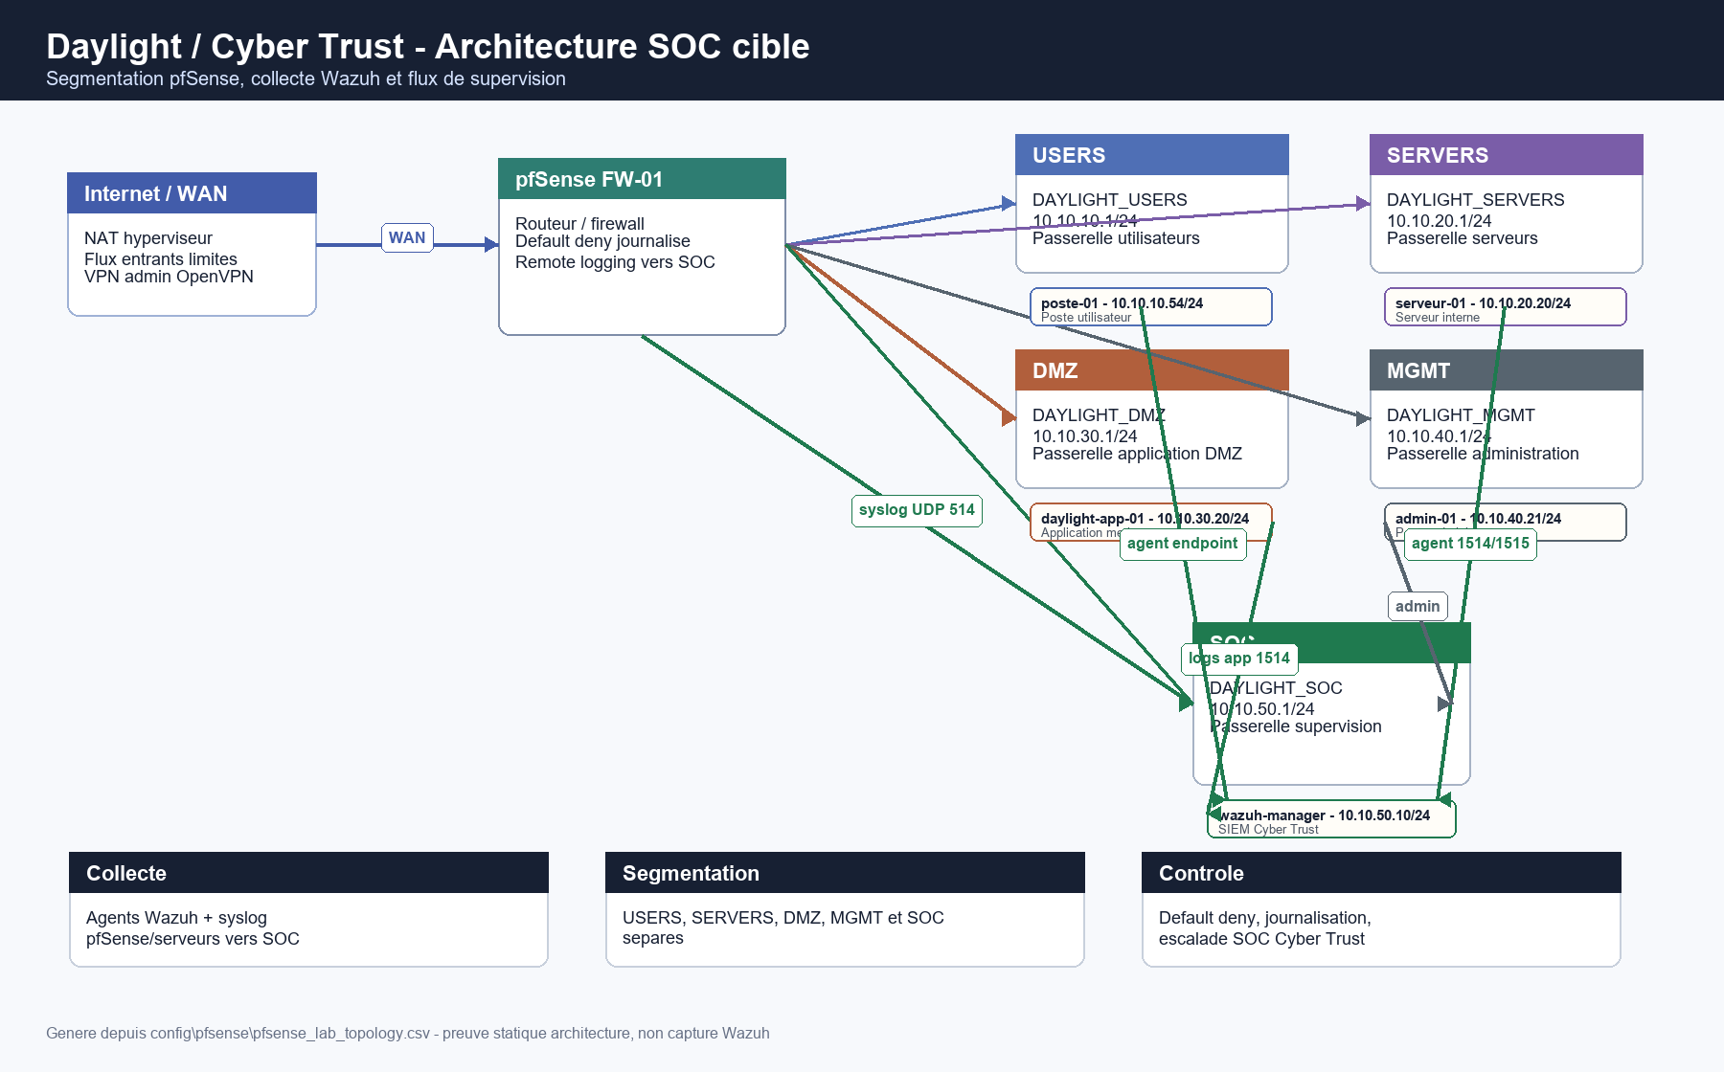

Architecture cible proposee
La cible de production doit separer les roles techniques. En lab, Wazuh peut etre en single-node. En production, Cyber Trust doit separer les composants pour gerer la disponibilite, la volumetrie et la maintenance.
flowchart LR
subgraph Sites["Centres Daylight"]
U["Postes utilisateurs"]
S["Serveurs locaux"]
A["Application metier / CRM"]
F["Firewall pfSense ou equivalent"]
end
subgraph SOC["Cyber Trust SOC"]
M["Wazuh Manager"]
I["Wazuh Indexer"]
D["Wazuh Dashboard"]
P["Playbooks et reporting"]
end
U --> F
S --> F
A --> F
F --> M
M --> I
I --> D
D --> P
La cible recommande les principes suivants :
- un tunnel ou canal securise entre les sites Daylight et la plateforme SOC ;
- une collecte progressive par site, avec priorite aux actifs critiques ;
- des regles firewall journalisees pour les flux refuses importants ;
- des dashboards differents pour analystes, supervision Cyber Trust et client Daylight ;
- une retention definie selon les besoins d'audit, les contraintes RGPD et le budget ;
- une sauvegarde des configurations Wazuh, pfSense et dashboards ;
- un processus de changement pour les regles de detection et les regles firewall.

Segmentation reseau concrete
La segmentation proposee repose sur cinq zones :
Zone | Exemple | Role securite
USERS | 10.10.10.0/24 | Postes utilisateurs Daylight
SERVERS | 10.10.20.0/24 | Serveurs internes et services systeme
DMZ | 10.10.30.0/24 | Application exposee ou semi-exposee
MGMT | 10.10.40.0/24 | Administration technique
SOC | 10.10.50.0/24 | Wazuh, dashboards, collecte et supervision

Cette separation limite le mouvement lateral. Par exemple, un poste utilisateur ne doit pas pouvoir contacter directement la zone d'administration ou la zone SOC. Un serveur peut envoyer ses logs vers Wazuh, mais il ne doit pas initier librement des connexions vers les postes utilisateurs.

Regles pfSense livrables
Les regles firewall ne sont pas seulement decrites dans le rapport. Elles sont formalisees dans :
- config/pfsense/pfsense_firewall_rules.csv
- config/pfsense/pfsense_aliases.csv
- config/pfsense/pfsense_nat_port_forward.csv
- config/pfsense/pfsense_lab_topology.csv
- config/pfsense/pfsense_syslog_wazuh.md
- config/pfsense/README_PFSENSE_DAYLIGHT.md
Extrait des regles les plus importantes :
Ordre | Interface | Action | Source | Destination | Port | Justification
110 | USERS | pass | USERS_SUBNET | DAYLIGHT_APP | 443 | Acces metier HTTPS
130 | USERS | block | USERS_SUBNET | ADMIN_SUBNET | any | Bloquer l'administration depuis les postes
140 | USERS | block | USERS_SUBNET | SERVERS_SUBNET | any | Reduire le mouvement lateral
150 | USERS | block | USERS_SUBNET | SOC_SUBNET | any | Proteger la plateforme SOC
200 | DMZ | pass | DAYLIGHT_APP | DAYLIGHT_DB | 5432 | Flux applicatif vers base uniquement
210 | DMZ | pass | DAYLIGHT_APP | SOC_WAZUH | 1514 | Remontee des logs vers Wazuh
300 | SERVERS | pass | SERVERS_SUBNET | SOC_WAZUH | 1514/1515 | Agents Wazuh serveurs
510 | SOC | pass | any | SOC_WAZUH | 514 | Reception syslog firewall et serveurs
900 | any | block | any | any | any | Blocage final journalise

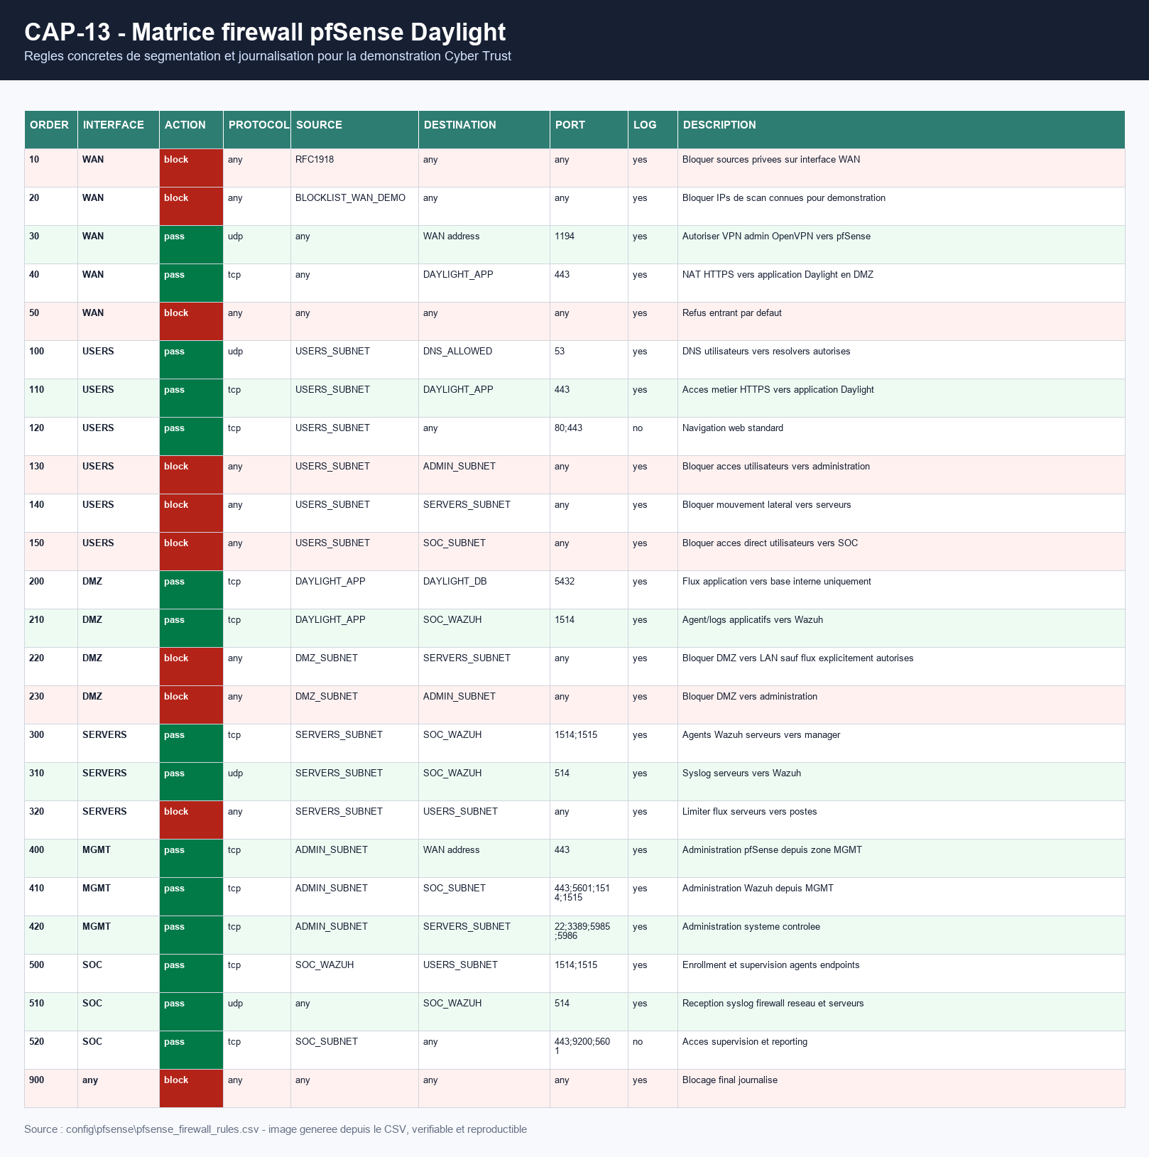

Aliases pfSense et logique de lisibilite
Pour que la configuration soit maintenable, les regles doivent utiliser des aliases plutot que des IP isolees. Les aliases rendent la politique lisible par un client et facilitent les changements.
Exemples d'aliases :
Alias | Contenu logique | Utilite
USERS_SUBNET | Sous-reseau utilisateurs | Regles postes Daylight
SERVERS_SUBNET | Sous-reseau serveurs | Regles internes
DMZ_SUBNET | Zone application exposee | Isolation applicative
ADMIN_SUBNET | Zone management | Acces administration
SOC_WAZUH | Adresse Wazuh Manager | Collecte logs et agents
DAYLIGHT_APP | Application metier | Flux HTTPS utilisateurs
DAYLIGHT_DB | Base de donnees metier | Flux applicatif controle

Ce choix permet d'expliquer la securite sans entrer dans une liste d'IP difficile a maintenir.

NAT et exposition controlee
La seule exposition WAN retenue pour le demonstrateur est strictement controlee :
- VPN admin vers pfSense si necessaire ;
- HTTPS vers l'application Daylight en DMZ ;
- refus entrant par defaut ;
- journalisation des blocs importants.
En production, je recommande d'eviter l'administration directe depuis Internet. L'administration doit passer par VPN, MFA et zone MGMT. Les flux d'administration doivent etre separes des flux utilisateurs.

Integration pfSense vers Wazuh
Le firewall a de la valeur pour le SOC seulement si ses logs sont centralises. Mon architecture prevoit l'envoi syslog pfSense vers Wazuh.
Mode operatoire resume :
- dans pfSense, ouvrir Status > System Logs > Settings ;
- activer Remote Logging ;
- renseigner l'IP du Wazuh Manager ou du collecteur syslog ;
- selectionner les logs firewall et systeme ;
- verifier que le port UDP 514 est autorise vers SOC_WAZUH ;
- generer un blocage firewall ;
- verifier l'evenement dans Wazuh.
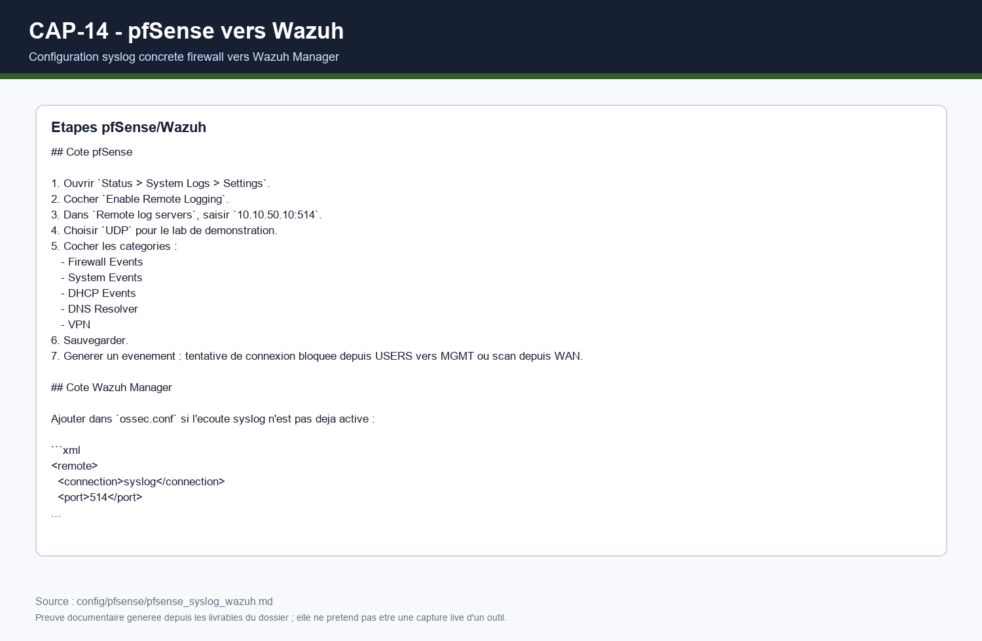

Regles de detection reseau associees
La configuration Wazuh contient des regles specifiques pfSense :
Regle | Niveau | Evenement | Objectif SOC
110010 | 8 | Trafic entrant bloque sur WAN | Detecter scan ou tentative externe
110020 | 10 | Tentative de mouvement lateral inter-VLAN | Prioriser les flux internes interdits
110030 | 6 | Connexion d'administration pfSense | Tracer les actions admin
110040 | 7 | Connexion VPN admin | Surveiller les acces distants
110050 | 11 | Flux sortant suspect volumineux | Suspicion d'exfiltration

Ces regles relient mon perimetre architecture au perimetre SIEM de Youssef et au perimetre qualification de Kilyan.

Scenarios de test architecture
Test | Action | Resultat attendu | Preuve
T-ARCH-01 | Ouvrir le schema architecture | Les zones et flux sont lisibles | CAP-12
T-FW-01 | Afficher les regles pfSense | Les regles critiques existent et sont journalisees | CAP-13
T-FW-02 | Verifier remote syslog pfSense | pfSense envoie vers Wazuh | CAP-14
T-FW-03 | Simuler blocage inter-VLAN | Wazuh recoit une alerte 110020 | CAP-24
T-SOC-01 | Ouvrir dashboard firewall | Les evenements pfSense sont visibles | CAP-19
T-SOC-02 | Relancer le preflight | Le lab est coherent avant demo | CAP-25

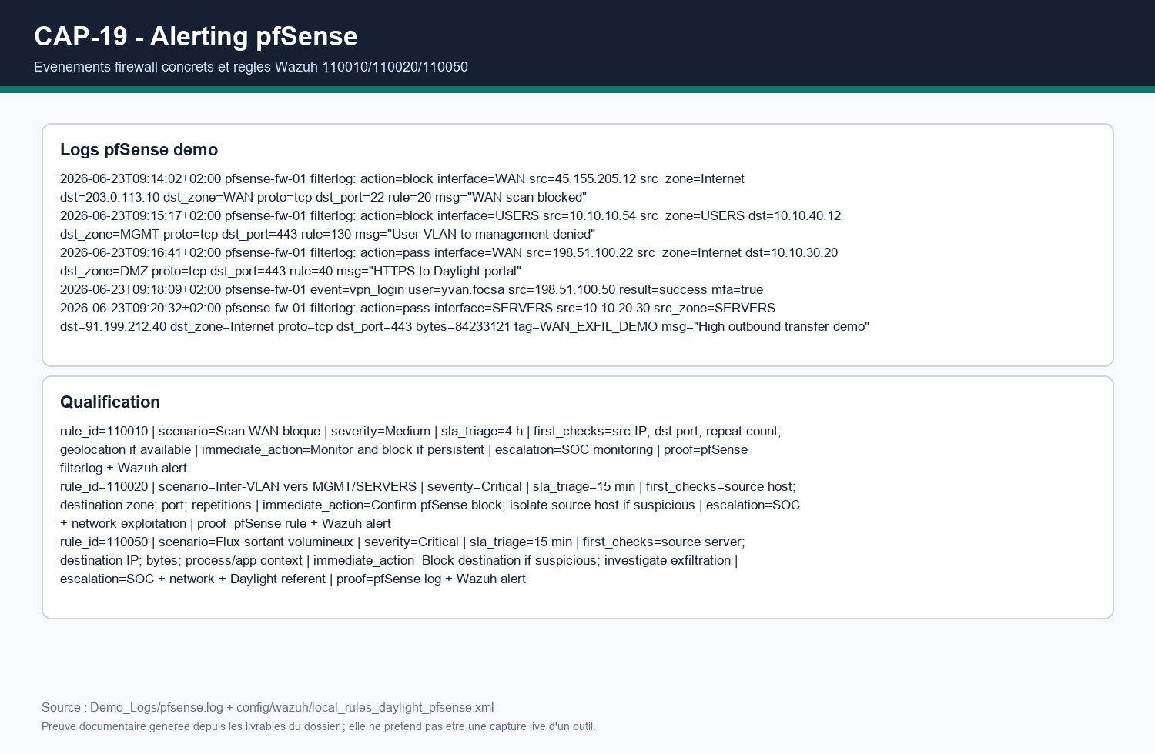

Decision single-node en demonstration
Le choix du Wazuh single-node est coherent pour une soutenance :
- installation plus rapide ;
- moins de dependances ;
- demonstration plus facile a relancer ;
- reproductibilite meilleure sur un poste etudiant.
Mais je precise clairement que ce n'est pas une architecture de production. En production Daylight, il faudrait separer :
- Wazuh Manager ;
- Wazuh Indexer ;
- Wazuh Dashboard ;
- reverse proxy ou acces securise ;
- sauvegarde et supervision ;
- stockage adapte a la retention.
La soutenance doit donc presenter le single-node comme un MVP, pas comme la solution definitive.

Dimensionnement cible
Pour Daylight, l'industrialisation doit commencer par un pilote. Je recommande :
Phase | Perimetre | Objectif
Pilote | 2 a 3 centres | Valider agents, firewall, dashboards, playbooks
Extension | 10 centres | Stabiliser volumetrie, bruit d'alerte et SLA
Generalisation | 30 centres | Normaliser reporting, retention et support
Production mature | Tous sites + messagerie + AD | Couvrir le SI de maniere continue

Les criteres a mesurer :
- nombre d'evenements par jour ;
- nombre d'alertes hautes et critiques ;
- taux de faux positifs ;
- temps de qualification ;
- delai d'escalade ;
- disponibilite dashboard ;
- cout de stockage.

Risques d'architecture et mesures
Risque | Impact | Mesure proposee
Trop de logs | Saturation stockage/indexation | Filtrage, retention, sizing progressif
Trop d'alertes | Fatigue analyste | Matrice de qualification et seuils
Flux admin mal separes | Compromission etendue | Zone MGMT, VPN, MFA, journalisation
pfSense non supervise | Perte de visibilite reseau | Syslog vers Wazuh et regles 110xxx
Demonstration instable | Perte de temps video | Preflight, captures, dashboard offline
Donnees sensibles | Risque RGPD | Minimisation, preuves anonymisees, REX DPO

Livrables produits ou rattaches a mon perimetre
Livrable | Role dans mon perimetre
01_RAPPORT_TECHNIQUE_GROUPE.md | Architecture generale et trajectoire cible
18_SOLUTIONS_CONCRETES_DEMO.md | Liste des elements montrables
20_MODE_OPERATOIRE_PFSENSE_WAZUH_LAB.md | Procedure pfSense/Wazuh
config/pfsense/ | Regles, NAT, aliases et topologie
config/wazuh/local_rules_daylight_pfsense.xml | Regles firewall dans Wazuh
Dashboards_Offline/daylight_pfsense_firewall_review.html | Revue locale de la configuration firewall
Annexes_Captures/CAP-12 a CAP-14 | Preuves architecture et pfSense
MANIFEST_DEPOT.md | Controle d'integrite du rendu

Ce que je dois montrer pendant la video
Mon passage video doit etre court, concret et visuel :
- ouvrir le schema architecture CAP-12 ;
- expliquer les zones USERS, SERVERS, DMZ, MGMT, SOC ;
- ouvrir la matrice pfSense ou CAP-13 ;
- montrer que les regles bloquent le mouvement lateral ;
- ouvrir la procedure syslog ou CAP-14 ;
- expliquer que les logs firewall remontent dans Wazuh ;
- conclure sur la trajectoire production : pilote, extension, generalisation.
Texte court possible :
Je suis Yvan FOCSA, architecte de la solution. Mon role est de rendre le SOC defendable techniquement : quelles zones reseau, quels flux, quelles regles firewall, quels logs vers Wazuh, et comment passer du lab a une cible Daylight multi-site.

Limites assumees
Le dossier reste honnete sur plusieurs limites :
- le lab ne prouve pas une haute disponibilite ;
- les flux pfSense sont documentes et demonstrables, mais ne remplacent pas un audit complet d'un firewall de production ;
- la volumetrie reelle de trente sites n'est pas mesuree ;
- les logs metier sont simules pour la demonstration ;
- le lien video final reste a ajouter apres enregistrement.
Ces limites ne bloquent pas le projet, car le cahier des charges demande un MVP et une demonstration. Elles montrent surtout les actions a prevoir pour transformer le demonstrateur en service SOC operationnel.

Apport personnel
Ce projet m'a fait passer d'une logique purement technique a une logique d'architecte. Une architecture ne se limite pas a un dessin : elle doit expliquer les choix, montrer les flux, prevoir les risques, donner des preuves et rester comprehensible pour un client.
J'ai appris a formuler une solution defendable :
- dire ce qui est fait ;
- dire ce qui est simule ;
- dire ce qui reste a industrialiser ;
- rattacher chaque choix a une preuve ou a un fichier.

Conclusion individuelle
Ma partie apporte la colonne vertebrale technique du projet Cyber Trust. Elle explique comment Daylight peut segmenter son SI, proteger ses zones sensibles, envoyer les logs firewall vers Wazuh et construire progressivement une supervision SOC industrialisable.
Le resultat concret est un ensemble coherent : schema, matrice pfSense, mode operatoire, regles Wazuh, preuves de captures et trajectoire cible. Cette partie permet de montrer que le projet n'est pas seulement un SIEM installe, mais une solution de securite pensee comme un service client.

Rendu individuel developpe - Youssef GUERNIOU

Rendu individuel developpe - Youssef GUERNIOU

Identification
Champ | Valeur
Projet | Projet 4 - SOC externalise Daylight
Client fictif | Daylight
Prestataire | Cyber Trust
Membre | Youssef GUERNIOU
Role principal | Ingenieur SIEM / Wazuh
Perimetre defendu | Deploiement Wazuh, agents, collecte, regles de detection, RBAC, dashboards, preuves SIEM

Synthese personnelle
Mon role est de construire le coeur technique du SOC : la plateforme SIEM. Le projet doit montrer que Cyber Trust ne se contente pas de decrire une supervision, mais sait mettre en place une chaine de collecte, de detection et de restitution des alertes.
J'ai donc travaille sur :
- le deploiement Wazuh en environnement de demonstration ;
- le raccordement de sources de logs ;
- la creation ou validation de regles adaptees au contexte Daylight ;
- la preuve des alertes dans Wazuh Dashboard ;
- les dashboards techniques et executifs ;
- la logique RBAC pour separer les droits ;
- un script de lab pour rendre la demonstration reproductible.
La partie SIEM est centrale : sans collecte fiable et sans alertes visibles, les playbooks, dashboards et procedures ne peuvent pas etre defendus.

Objectifs SIEM
Le SIEM doit repondre a quatre objectifs operationnels :
- centraliser les evenements provenant de plusieurs sources ;
- detecter des comportements suspects pertinents pour Daylight ;
- restituer des alertes lisibles dans Wazuh Dashboard ;
- fournir des preuves utilisables par les autres membres de l'equipe.
Les sources prioritaires sont :
Source | Exemple | Interet SOC
Endpoint | poste-01 | Activite poste, SCA, hygiene, evenements endpoint
Serveur | serveur-01 | Authentification SSH, brute force, logs systeme
Application Daylight | Logs metier | Dossiers patients, authentification applicative, privileges
Firewall pfSense | filterlog/syslog | Blocages WAN, mouvement lateral, VPN, administration

Architecture Wazuh de demonstration
La solution de demonstration repose sur Wazuh en mode single-node. Ce choix est adapte a un projet de soutenance parce qu'il permet de regrouper manager, indexer et dashboard dans un lab plus simple a lancer.
Les composants attendus sont :
- Wazuh Manager : reception et analyse des evenements ;
- Wazuh Indexer : stockage et recherche ;
- Wazuh Dashboard : interface web pour la consultation ;
- agents Wazuh : endpoints et serveurs ;
- syslog : integration pfSense et logs reseau.
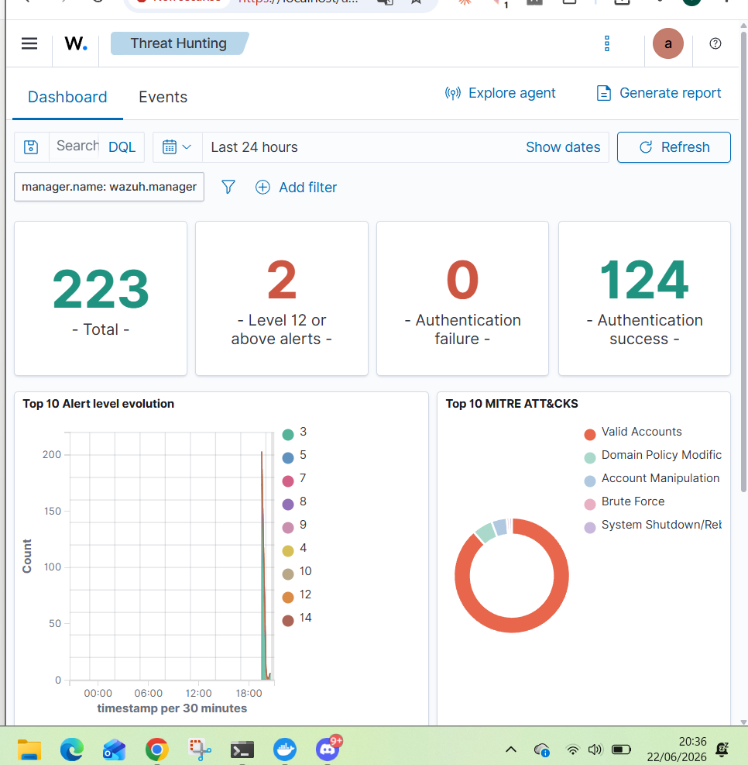

Script de lab
Le fichier principal rattache a mon perimetre est :
Youssef GUERNIOU/setup-siem-lab.ps1
Son objectif est de reduire les manipulations manuelles. Il sert a preparer le lab, creer ou configurer le serveur simule, activer des services, raccorder des logs et faciliter la reproduction de la demonstration.
Les actions attendues autour du script :
Etape | Action | Resultat attendu
1 | Verifier Docker et Wazuh | Plateforme accessible
2 | Demarrer serveur-01 | Conteneur en fonctionnement
3 | Activer SSH et rsyslog | Logs systeme produits
4 | Ajouter le suivi auth.log | Brute force SSH detectable
5 | Generer des evenements Daylight | Regles 100xxx testables
6 | Valider agents et dashboards | Preuves visibles

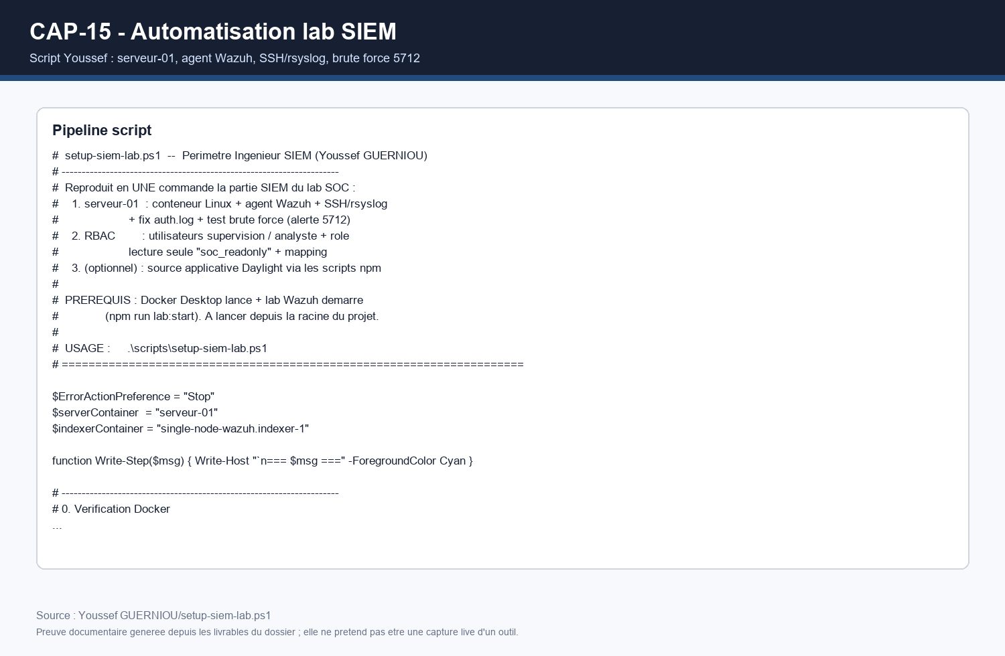

Collecte des agents
La page agents doit prouver que Wazuh recoit des sources differentes. Dans le demonstrateur, les sources importantes sont :
- poste-01 pour l'endpoint ;
- serveur-01 pour le serveur Linux ;
- logs Daylight pour les evenements metier ;
- logs pfSense pour la partie reseau.
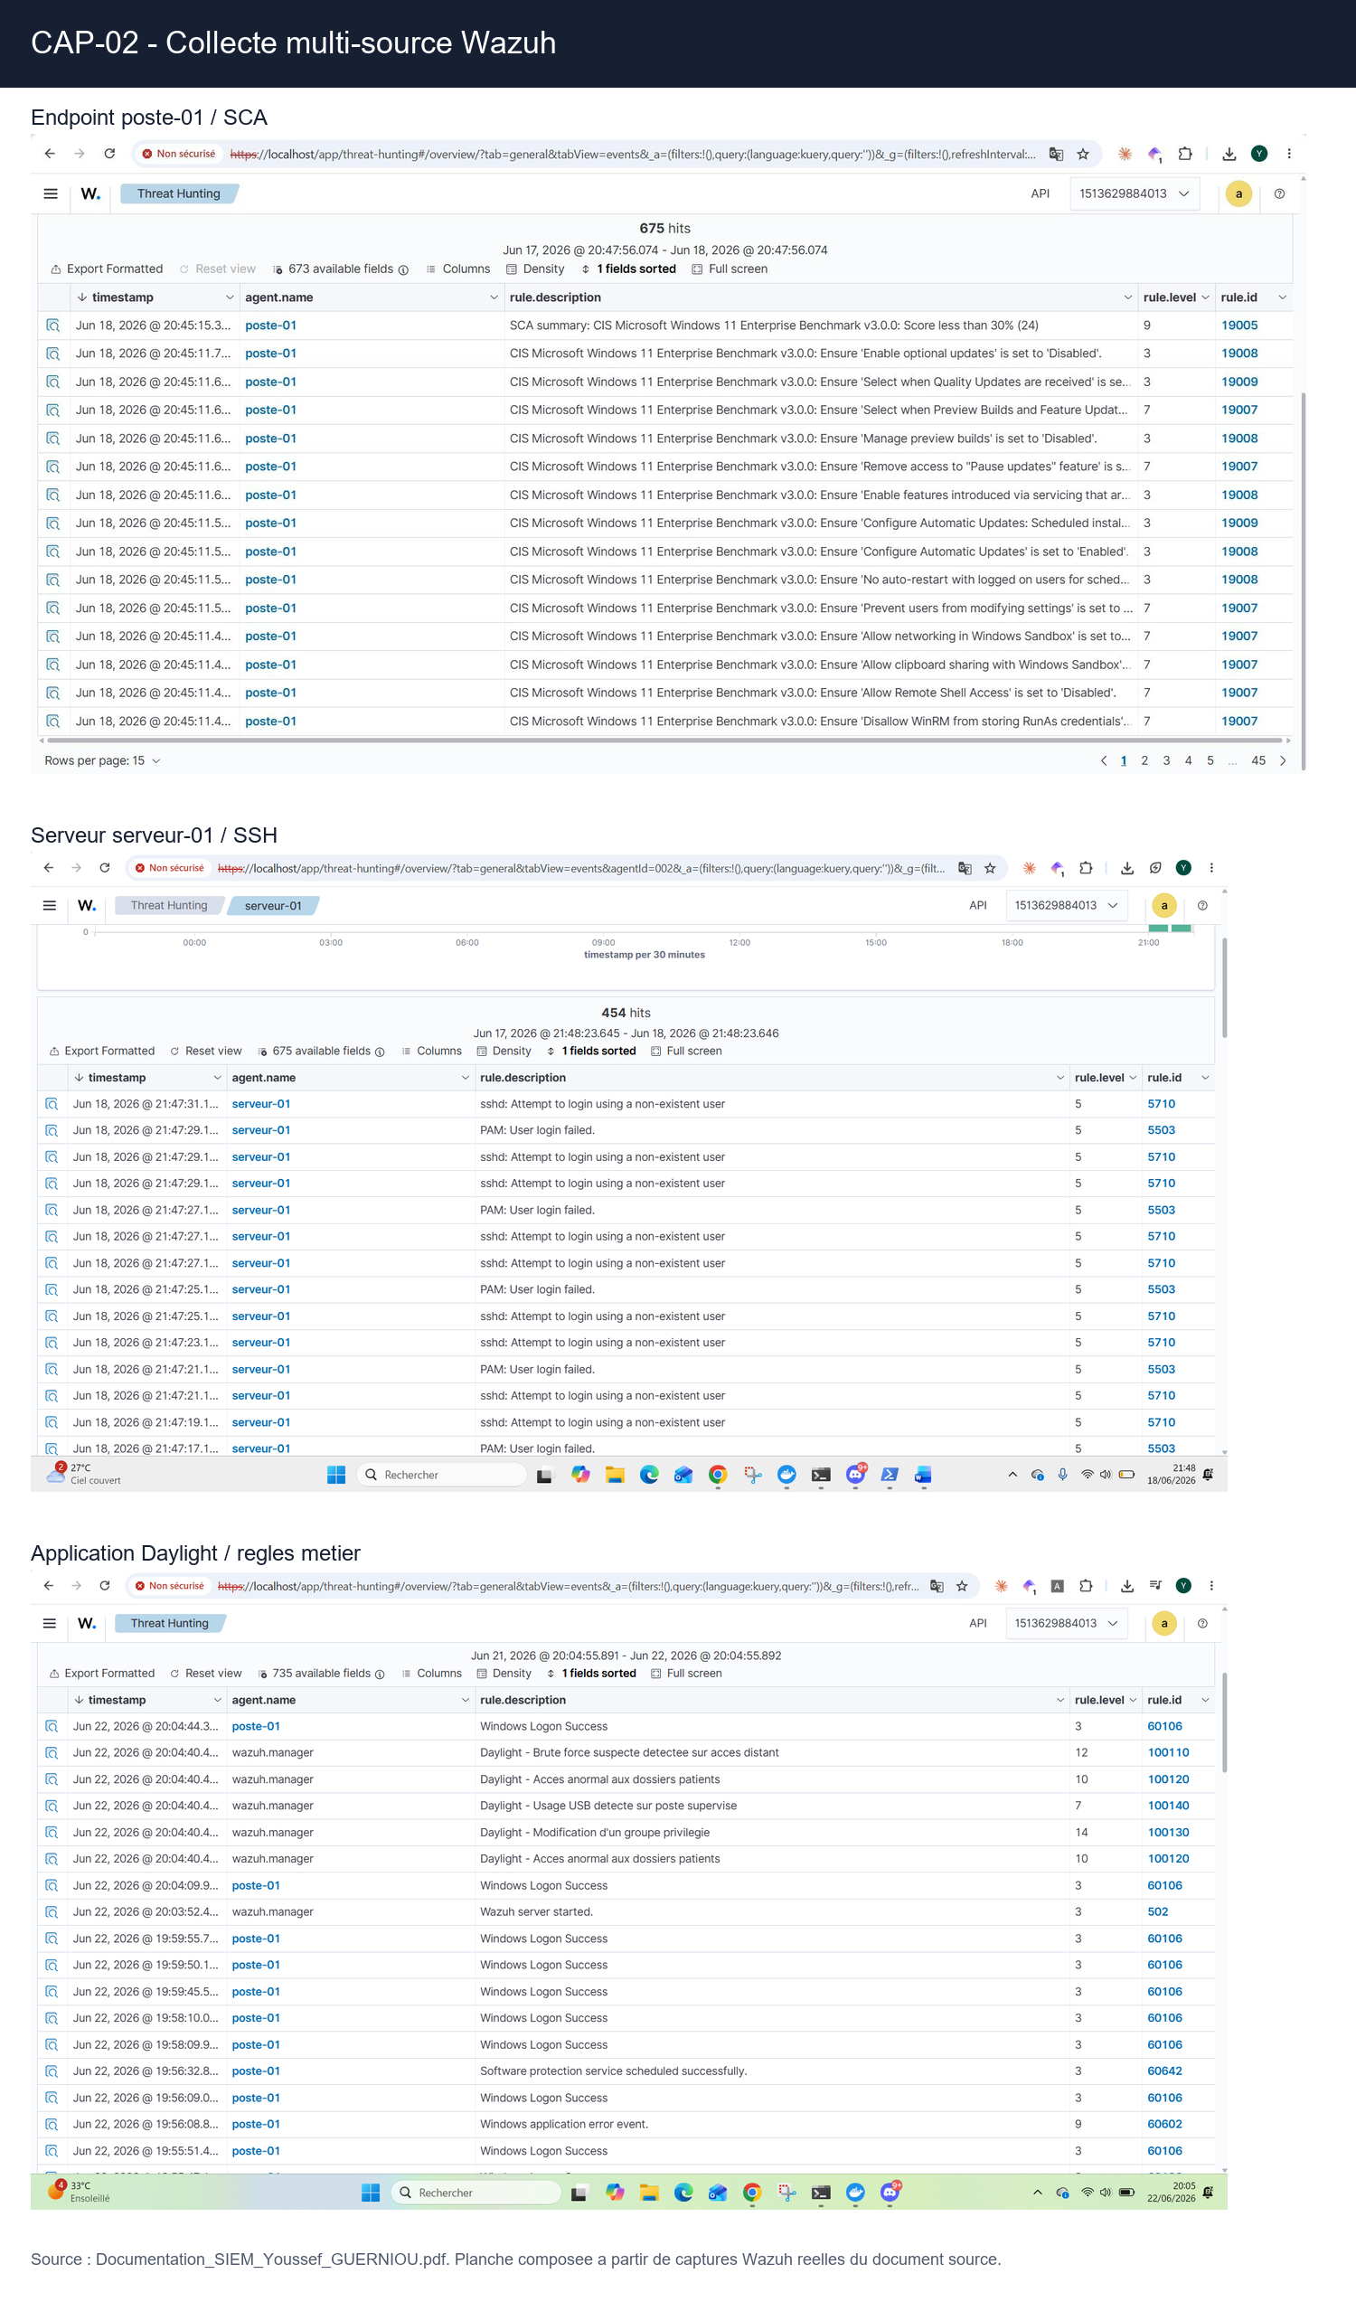
Pour la soutenance, cette capture prouve que la supervision n'est pas mono-source. Elle soutient directement l'exigence de centralisation.

Detection brute force SSH
La detection brute force SSH repose sur les logs d'authentification du serveur. L'alerte Wazuh native importante est :
Regle | Scenario | Severite | Action SOC
5712 | Plusieurs echecs SSH | Haute | Verifier IP source, utilisateur cible, succes apres echecs

Le test consiste a generer plusieurs echecs d'authentification puis a verifier l'apparition de l'alerte.
Commandes de verification cote lab :
docker start serveur-01
docker exec -it serveur-01 bash
service ssh status
tail -f /var/log/auth.log
Point de controle Wazuh :
- l'alerte doit etre visible dans Security events ;
- agent.name doit pointer vers serveur-01 ;
- la regle 5712 doit etre identifiable ;
- l'heure doit correspondre au test.
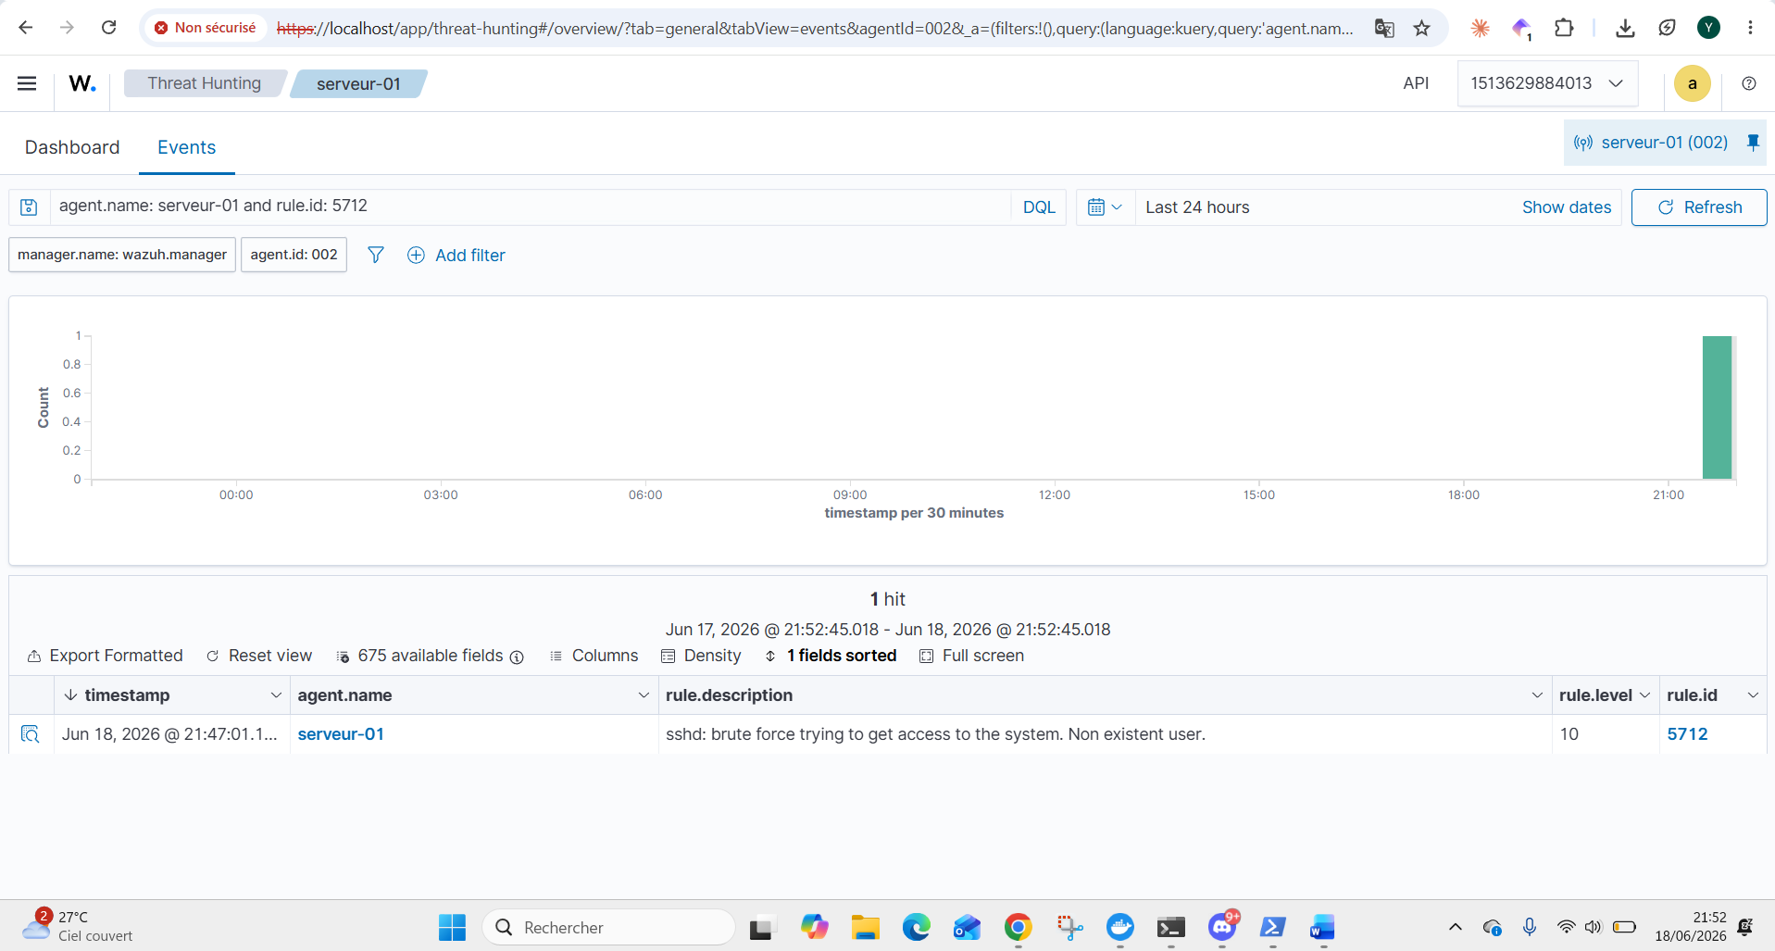

Regles Daylight metier
Pour adapter Wazuh au client, le projet contient des regles metier dans :
config/wazuh/local_rules_daylight_pfsense.xml
Les regles Daylight couvrent les incidents les plus pertinents pour un reseau d'audioprothesistes.
Regle | Niveau | Scenario | Raison metier
100110 | 10 | Brute force applicatif Daylight | Protection de l'interface metier
100120 | 12 | Acces anormal dossier patient | Donnees sensibles et risque RGPD
100130 | 12 | Modification groupe privilegie | Elevation de privileges
100140 | 8 | Support USB non autorise | Risque endpoint et fuite de donnees
100150 | 9 | Phishing signale | Risque messagerie

Exemple de logique de detection :
<rule id="100120" level="12">
<decoded_as>syslog</decoded_as>
<regex>DAYLIGHT_APP.*event=patient_record_access.*risk=high</regex>
<description>Daylight - acces anormal a un dossier patient</description>
<group>daylight_app,gdpr,patient_data,</group>
</rule>
Cette regle est critique parce qu'elle relie la technique au metier : un acces suspect a un dossier patient doit etre traite plus vite qu'un evenement d'hygiene standard.
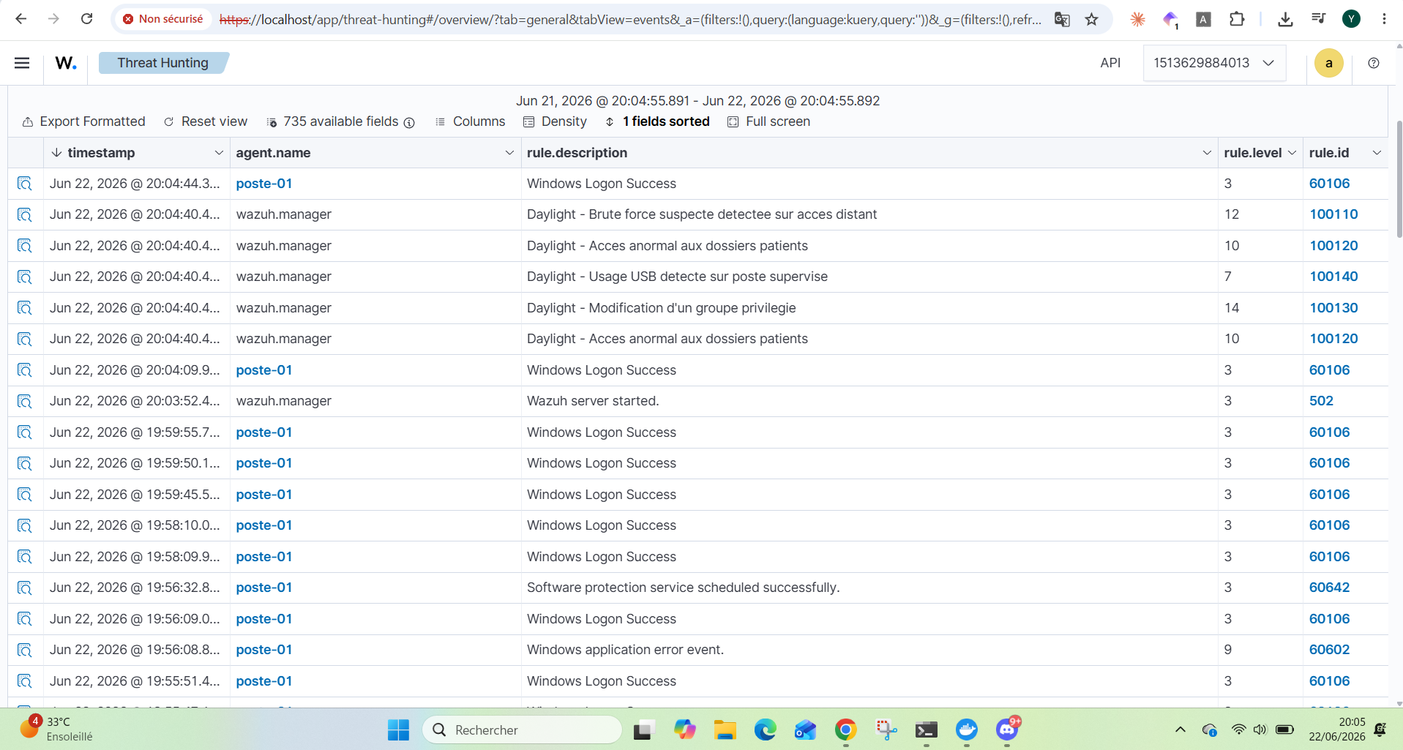

Regles pfSense dans Wazuh
La contribution architecture de Yvan produit des flux firewall. Ma partie SIEM doit permettre leur detection dans Wazuh.
Regles importantes :
Regle | Scenario | Niveau | Utilite SOC
110010 | Blocage WAN | 8 | Suivi scans et tentatives externes
110020 | Mouvement lateral inter-VLAN | 10 | Priorite reseau interne
110030 | Connexion admin pfSense | 6 | Tracabilite administration
110040 | Connexion VPN admin | 7 | Controle acces distants
110050 | Flux sortant suspect | 11 | Suspicion exfiltration



Dashboards Wazuh
Deux familles de dashboards sont attendues.
Le dashboard technique sert aux analystes :
- alertes par severite ;
- top regles ;
- alertes par source ;
- timeline des evenements critiques ;
- evenements Daylight ;
- evenements pfSense.
Le dashboard executif sert a Daylight et a la supervision :
- total alertes ;
- alertes critiques ;
- alertes donnees patients ;
- tentatives reseau bloquees ;
- tendance sur la periode.
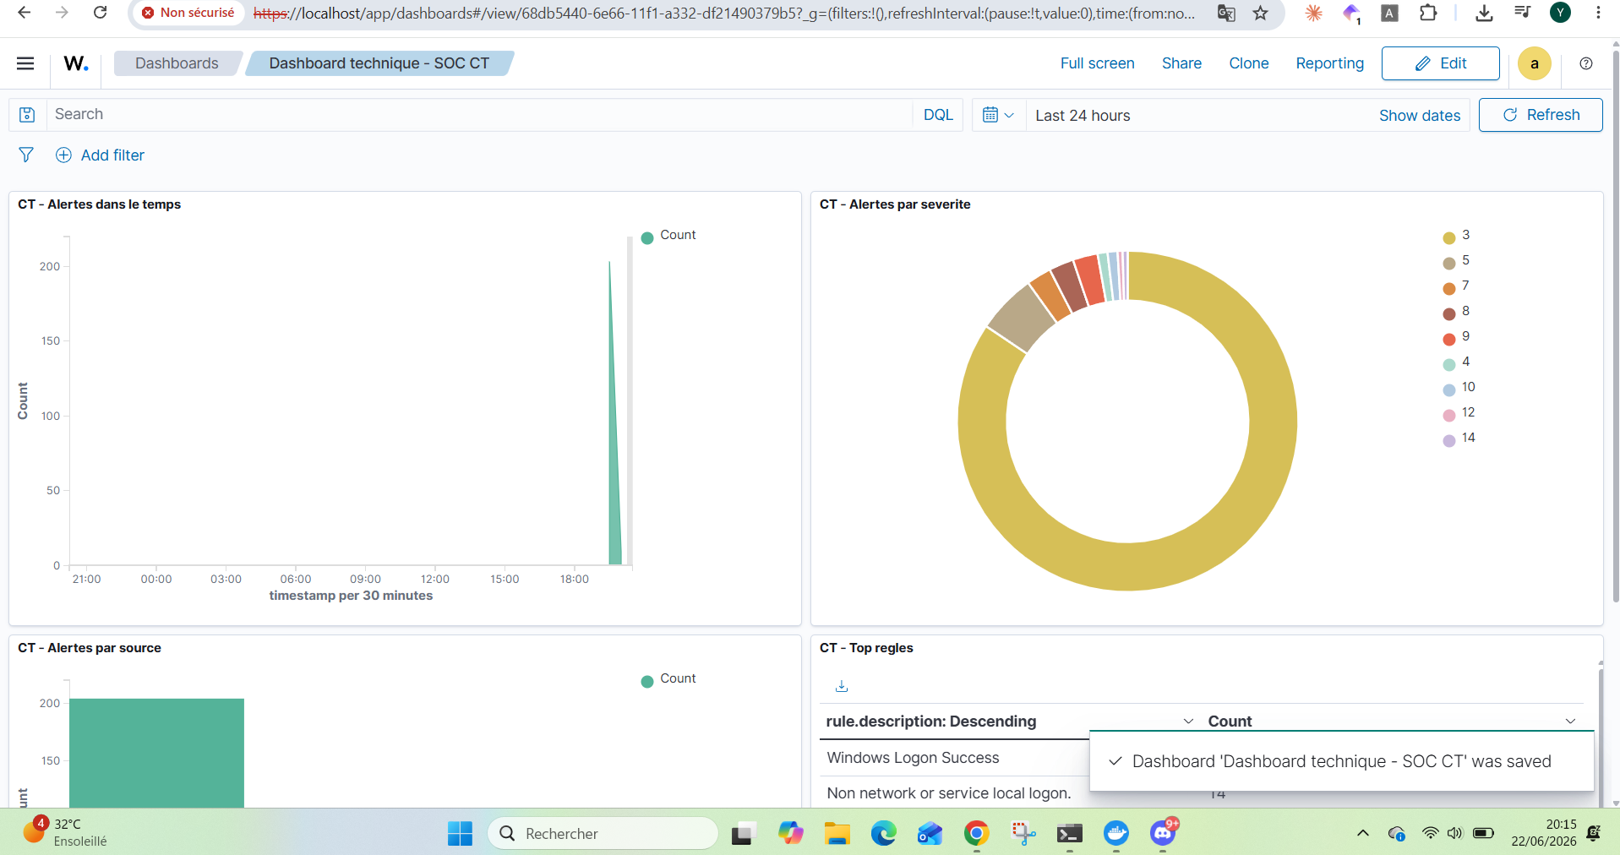
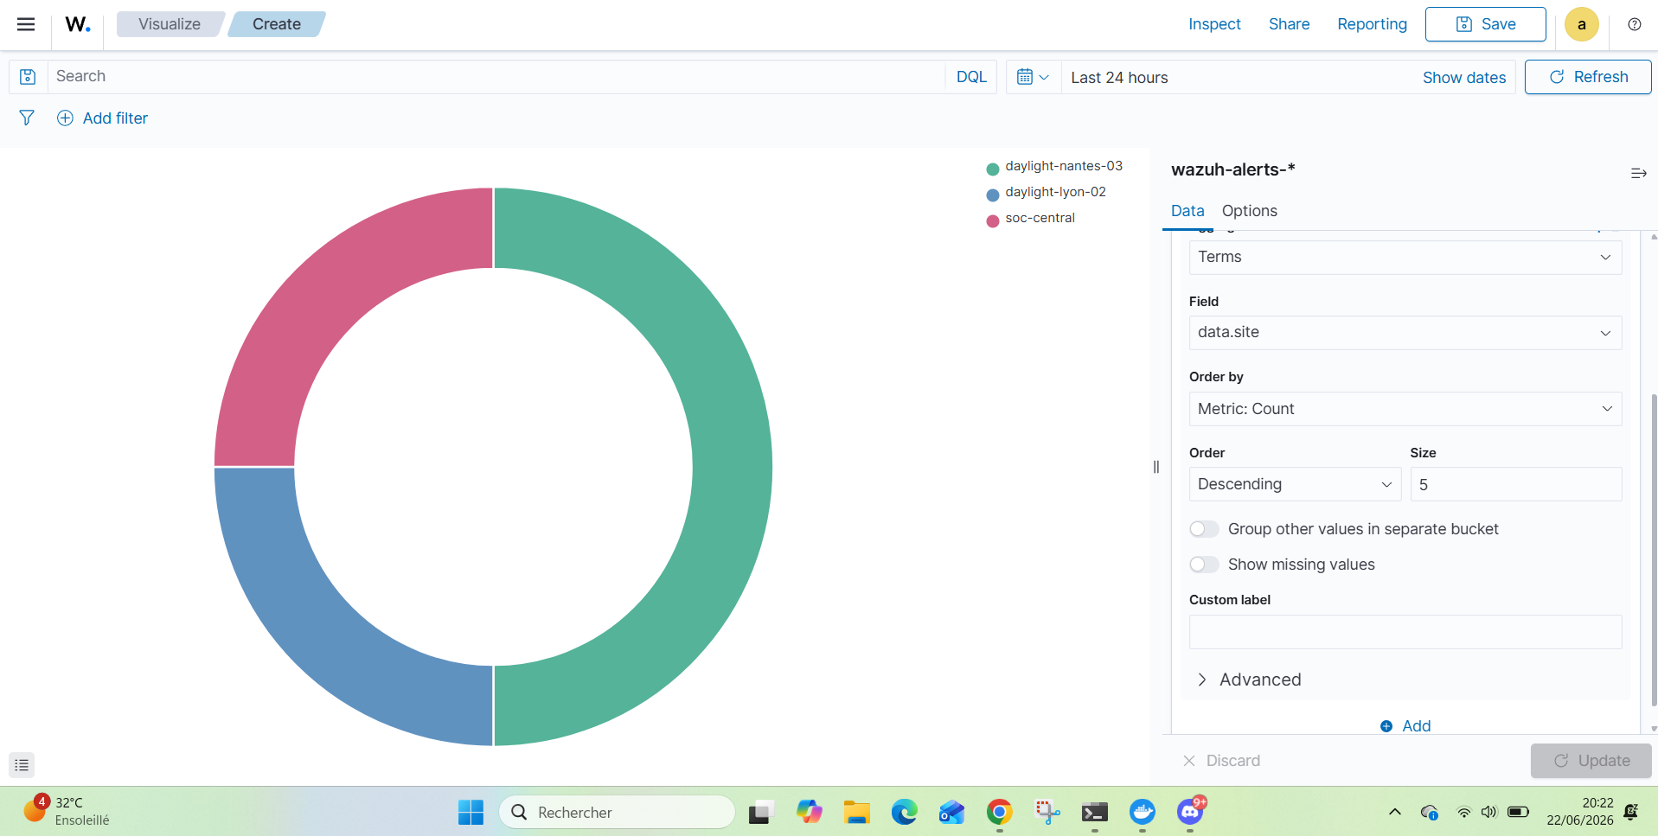
Les requetes et widgets sont formalises dans :
config/wazuh/daylight_dashboard_queries.csv
Cela permet de montrer que les dashboards ne sont pas seulement visuels : ils reposent sur des requetes precises.

RBAC et separation des droits
Le SOC doit separer les droits selon les profils. En demonstration, trois profils sont defendus :
Profil | Droits attendus | Justification
Admin | Configuration, regles, agents | Maintenance technique
Analyste | Lecture alertes, investigation | Qualification sans modification critique
Supervision | Vue dashboard, reporting | Suivi client ou management

L'objectif est d'eviter qu'un utilisateur de supervision puisse modifier la configuration du SIEM. Le RBAC prouve que la solution prend en compte la securite d'exploitation.
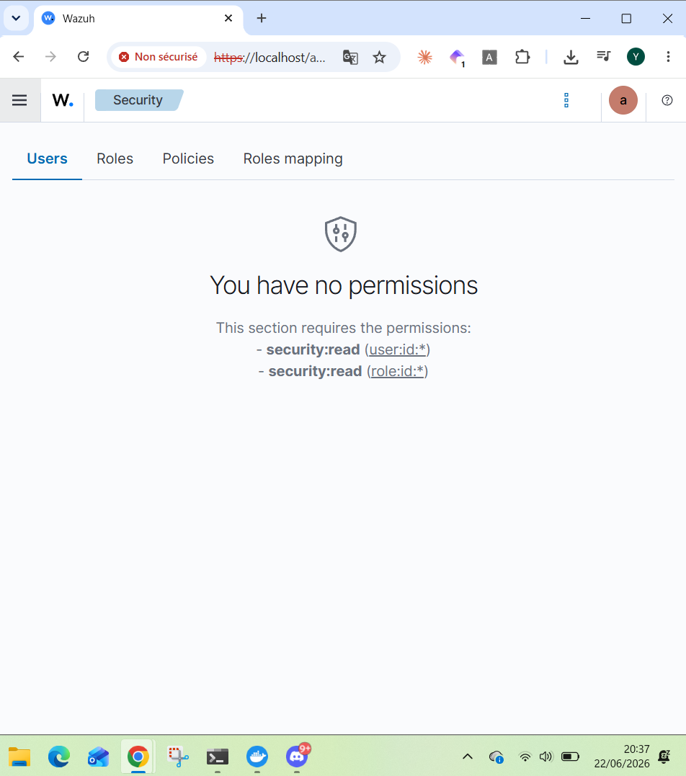

Matrice de qualification rattachee au SIEM
Les alertes ne doivent pas rester de simples lignes dans Wazuh. Elles sont reliees a une matrice de qualification :
config/wazuh/daylight_alert_qualification_matrix.csv
Extrait :
Regle | Scenario | SLA triage | Escalade
5712 | Brute force SSH | 30 min | SOC + exploitation
100120 | Acces dossier patient | 15 min | SOC + referent Daylight + DPO
100130 | Privilege | 15 min | SOC + admin AD + management
110020 | Inter-VLAN | 15 min | SOC + reseau

Ce lien entre detection et qualification est important : Wazuh detecte, mais l'equipe SOC decide et documente.

Mode de test des alertes
La verification d'une alerte doit suivre un chemin simple :
- generer ou rejouer un log ;
- verifier que le log arrive dans Wazuh ;
- verifier que la regle attendue se declenche ;
- ouvrir le detail de l'alerte ;
- comparer avec la matrice de qualification ;
- capturer la preuve ;
- rattacher au playbook.
Exemple pour les logs de demonstration :
python .\tools\generate_demo_logs.py
python .\tools\send_demo_logs_to_syslog.py --dry-run
Le mode --dry-run permet de verifier les evenements sans envoyer de flux destructif.
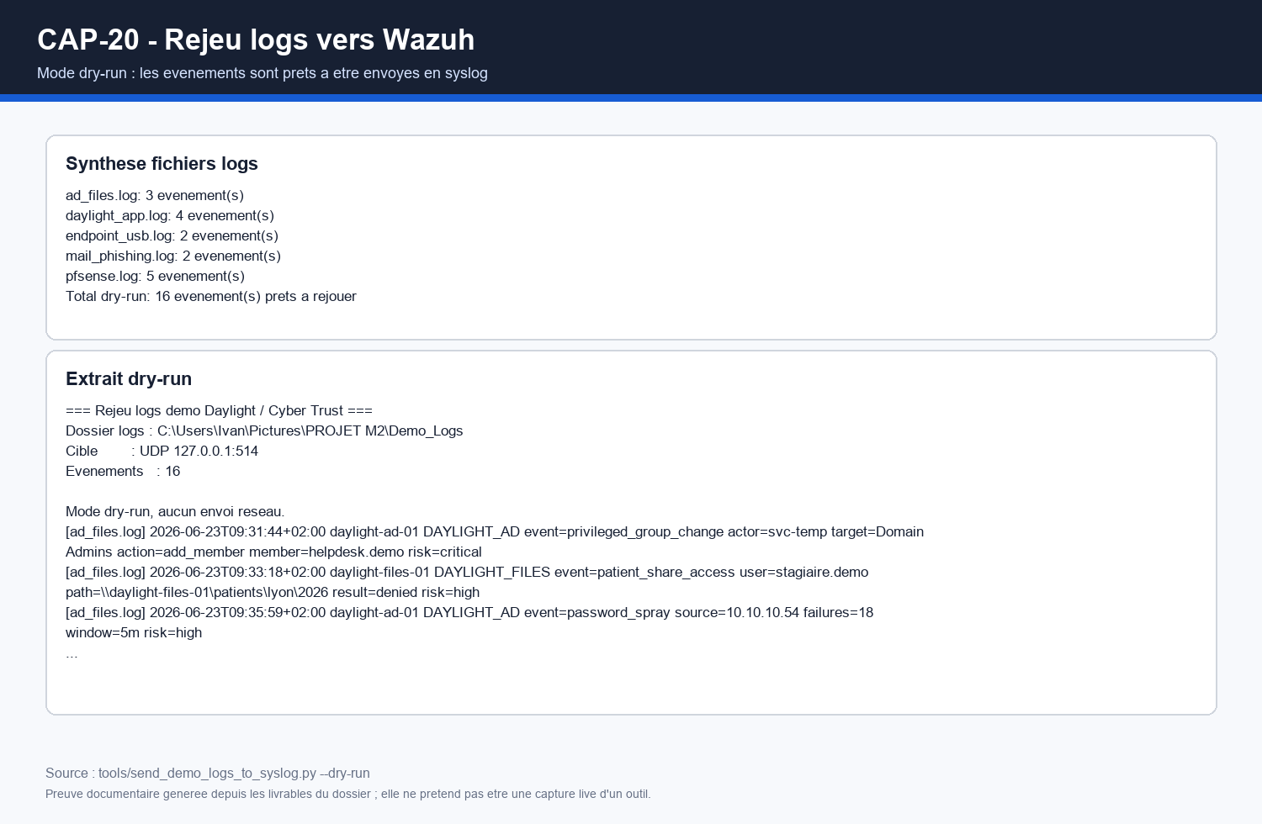

Preuves rattachees a mon perimetre
Preuve | Usage dans la soutenance
CAP-01_wazuh-dashboard-login.png | Prouver l'acces Wazuh Dashboard
CAP-02_agents-poste01-serveur01.png | Prouver la collecte multi-source
CAP-03_alerte-5712-brute-force-ssh.png | Prouver la detection SSH
CAP-04_source-endpoint-poste01-sca.png | Prouver l'endpoint/SCA
CAP-05_daylight-alertes-metier.png | Prouver les regles Daylight
CAP-09_rbac-analyste-lecture-seule.png | Prouver la separation des droits
CAP-19_wazuh-pfsense-alertes.png | Prouver l'integration firewall
CAP-21_dashboard-technique-requetes.png | Prouver les requetes dashboard
CAP-22_dashboard-executif-daylight.png | Prouver la restitution client

Documents et fichiers livrables
Fichier | Role
Youssef GUERNIOU/Documentation_SIEM_Youssef_GUERNIOU.pdf | Documentation SIEM initiale et preuves sources
Youssef GUERNIOU/setup-siem-lab.ps1 | Automatisation de lab
config/wazuh/local_rules_daylight_pfsense.xml | Regles Wazuh custom
config/wazuh/daylight_dashboard_queries.csv | Definition des dashboards
config/wazuh/daylight_alert_qualification_matrix.csv | Lien alertes/SLA/actions
tools/extract_youssef_wazuh_proofs.py | Extraction des preuves depuis le PDF SIEM
youssef-wazuh-proof-extraction-report.txt | Rapport d'extraction des preuves

Troubleshooting SIEM
Probleme | Diagnostic | Correction
Dashboard inaccessible | Verifier Docker et ports | Relancer Wazuh / Docker
Agent absent | Verifier service agent | Reenregistrer l'agent
Pas d'alerte 5712 | Verifier /var/log/auth.log | Relancer SSH/rsyslog et refaire test
Regles 100xxx absentes | Verifier local_rules.xml | Copier le XML puis redemarrer Wazuh Manager
Logs pfSense absents | Verifier UDP 514 et remote syslog | Corriger pfSense et firewall
RBAC non visible | Verifier profil connecte | Utiliser compte analyste/supervision

Trajectoire production
Pour passer en production Daylight, la plateforme SIEM doit evoluer :
- separer manager, indexer et dashboard ;
- activer TLS et gestion de certificats pour les agents ;
- definir une retention par type de log ;
- superviser la sante Wazuh ;
- sauvegarder regles, dashboards et index critiques ;
- connecter la qualification a un outil ITSM ;
- automatiser le deploiement agent par site ;
- mettre en place un processus de changement pour les regles.
Cette trajectoire est importante car le lab prouve le fonctionnement, mais la production exige de la robustesse.

Ce que je dois montrer pendant la video
Mon passage doit prouver la chaine SIEM :
- ouvrir Wazuh Dashboard ;
- montrer les agents poste-01 et serveur-01 ;
- montrer l'alerte brute force SSH 5712 ;
- montrer les alertes Daylight 100xxx ;
- expliquer une regle custom ;
- montrer un dashboard technique ;
- montrer un profil RBAC ou expliquer la separation des droits.
Texte court possible :
Je suis Youssef GUERNIOU, responsable SIEM Wazuh. Ma partie prouve que Cyber Trust sait collecter plusieurs sources, detecter des incidents concrets et restituer les alertes dans des dashboards exploitables.

Limites assumees
La solution de lab n'est pas une production complete :
- single-node Wazuh ;
- volumetrie limitee ;
- certains logs sont simules ;
- pas de ticketing connecte ;
- pas de haute disponibilite ;
- tests realises sur un environnement local.
Ces limites sont acceptees dans le cadre du MVP, mais elles sont documentees pour ne pas sur-vendre la solution.

Apport personnel
Ce projet m'a permis de travailler sur une chaine SOC complete : installation, collecte, detection, visualisation et preuve. J'ai compris que la difficulte n'est pas seulement de declencher une alerte, mais de produire une alerte utile, qualifiable et comprehensible par les autres membres.
La qualite d'un SIEM repose sur trois points :
- les sources doivent etre fiables ;
- les regles doivent etre adaptees au contexte ;
- les dashboards doivent aider a prendre une decision.

Conclusion individuelle
Ma contribution donne au projet son socle technique SIEM. Les alertes Wazuh, les agents, les regles custom Daylight, les evenements pfSense, les dashboards et le RBAC prouvent que la solution Cyber Trust est demonstrable.
Le resultat attendu pour le jury est clair : on peut voir les sources, voir les alertes, comprendre leur criticite et les relier aux procedures de reponse.

Rendu individuel developpe - Kilyan FELIX

Rendu individuel developpe - Kilyan FELIX

Identification
Champ | Valeur
Projet | Projet 4 - SOC externalise Daylight
Client fictif | Daylight
Prestataire | Cyber Trust
Membre | Kilyan FELIX
Role principal | Chef de projet SOC, lead detection, alertes, dashboards et qualification
Perimetre defendu | Pilotage projet, backlog, criteres d'acceptation, matrice de criticite, dashboards, qualification et preparation video

Synthese personnelle
Mon role est de rendre le projet pilotable et exploitable. Un SIEM peut generer beaucoup d'evenements, mais un client comme Daylight a besoin de savoir ce qui est important, qui agit, dans quel delai et avec quelle preuve.
J'ai donc structure ma contribution autour de cinq axes :
- organiser le projet et les roles de l'equipe Cyber Trust ;
- definir les scenarios de detection utiles a Daylight ;
- transformer les alertes en priorites operationnelles ;
- concevoir les dashboards technique et executif ;
- preparer le deroule de soutenance/video pour prouver le MVP.
Ma partie fait le lien entre la technique et la decision. Elle repond a la question : "qu'est-ce que Daylight peut faire concretement avec les alertes ?"

Contexte projet et enjeux de pilotage
Daylight est un client multi-site avec des donnees sensibles. L'entreprise n'a pas vocation a lire des logs bruts tous les jours. Elle attend de Cyber Trust :
- une vision claire des alertes importantes ;
- une priorisation ;
- des dashboards lisibles ;
- des procedures de reponse ;
- un reporting qui permet de piloter le service.
Le role de chef de projet SOC consiste donc a eviter deux risques :
- produire un dossier trop technique que le client ne comprend pas ;
- produire une demo jolie mais sans logique operationnelle.
Mon travail consiste a relier les exigences, les livrables, les preuves et le discours.

Organisation de l'equipe Cyber Trust
Membre | Role retenu | Contribution principale
Yvan FOCSA | Architecte solution | Architecture, segmentation, pfSense, flux, trajectoire cible
Youssef GUERNIOU | Ingenieur SIEM Wazuh | Deploiement, agents, regles, dashboards Wazuh, RBAC
Kilyan FELIX | Chef de projet SOC | Detection, qualification, dashboards, planning, video
Mahamadou DIACOUMBA | Exploitation lab / playbooks / REX | VM, relance lab, procedures, playbooks, REX incidents

Cette repartition permet de couvrir les attentes du cahier des charges : technique, organisation, preuves, video et contributions individuelles.

Methode de pilotage
La methode retenue est hybride :
- cadrage initial a partir du cahier des charges ;
- backlog de livrables ;
- construction technique par lots ;
- validation par preuves ;
- consolidation finale en PDF/ZIP ;
- preparation de la video.
Les livrables projet qui supportent mon pilotage sont :
- 05_BACKLOG_PLANNING.md
- 11_CHECKLIST_DEPOT_FINAL.md
- 13_PLAN_RECETTE_ACCEPTATION.md
- 19_ROLES_CONTRIBUTIONS_PREUVES.md
- 21_DASHBOARDS_ALERTES_QUALIFICATION.md
- 23_PREUVES_FINALES_CAPTURES_VIDEO_DEPOT.md
- 30_TABLEAU_BORD_STATUT_FINAL.md
- 31_PACK_SOUTENANCE_JURY.md
- 33_RUNBOOK_ENREGISTREMENT_VIDEO_IMMEDIAT.md

Backlog simplifie
ID | Lot | Responsable | Statut | Preuve
B-001 | Lire cahier des charges | Tous | Fait | Registre exigences
B-002 | Definir architecture | Yvan | Fait | CAP-12, config pfSense
B-003 | Deployer Wazuh | Youssef | Fait | CAP-01, CAP-02
B-004 | Integrer alertes | Youssef/Kilyan | Fait | CAP-03, CAP-05
B-005 | Formaliser dashboards | Kilyan | Fait | CAP-07, CAP-08, CAP-21, CAP-22
B-006 | Rediger playbooks | Mahamadou | Fait | CAP-10, CAP-11
B-007 | Preparer video | Kilyan + tous | Pret hors enregistrement | Teleprompteur, overlays
B-008 | Generer rendu 5 PDF | Tous | Fait | Rendu_Simple_5PDF/

Scenarios de detection priorises
Le projet doit montrer des scenarios qui ont du sens pour Daylight, pas seulement des alertes generiques.
Scenario | Regle | Criticite | Pourquoi c'est important
Acces anormal dossier patient | 100120 | Critique | Donnees sensibles, risque RGPD, impact client
Modification groupe privilegie | 100130 | Critique | Risque d'elevation de privileges
Mouvement lateral inter-VLAN | 110020 | Critique | Tentative de contournement segmentation
Brute force SSH | 5712 | Haute | Compromission serveur possible
Brute force applicatif | 100110 | Haute | Attaque interface metier
Phishing signale | 100150 | Haute | Risque identifiants et propagation
USB non autorise | 100140 | Moyenne/Haute | Risque endpoint et fuite de donnees
Scan WAN bloque | 110010 | Moyenne | Bruit reseau a surveiller

Matrice de criticite SOC
La criticite est definie selon l'impact metier et l'urgence de reponse.
Niveau | Delai triage | Criteres | Exemple | Decision
Critique | 15 min | Donnees patients, privilege, lateral movement, exfiltration | 100120, 100130, 110020, 110050 | Escalade immediate
Haute | 30 min | Attaque active ou compromission possible | 5712, 100110, 100150 | Qualification prioritaire
Moyenne | 4 h | Suspicion a contextualiser | 100140, 110010 | Analyse et suivi
Basse | J+1 | Hygiene ou information | Controles standards | Amelioration continue

La matrice est formalisee dans :
config/wazuh/daylight_alert_qualification_matrix.csv

Workflow de qualification
Le workflow SOC doit etre simple et repetable :
- une alerte arrive dans Wazuh ;
- l'analyste lit la regle, la source et le niveau ;
- il identifie le contexte : utilisateur, poste, serveur, site, application ;
- il verifie les preuves associees ;
- il applique le playbook ;
- il decide : faux positif, incident confirme, surveillance, escalade ;
- il documente l'action et les preuves ;
- un REX est produit pour les incidents critiques.
flowchart TD
A["Alerte Wazuh"] --> B["Qualification initiale"]
B --> C{"Critique ?"}
C -->|Oui| D["Escalade SOC + referent Daylight"]
C -->|Non| E["Analyse standard"]
D --> F["Playbook + preuve"]
E --> F
F --> G["Decision et cloture"]
G --> H["REX si incident important"]

Fiche de qualification type
Champ | Exemple attendu
ID alerte | 100120
Titre | Acces anormal a un dossier patient
Source | Application Daylight
Utilisateur | Compte ayant realise l'action
Site | Centre Daylight concerne
Impact | Donnees patients, risque RGPD
Preuves | Capture Wazuh, log applicatif, horodatage
Decision | Incident confirme / faux positif / surveillance
Action | Escalade DPO, suspension session, verification metier
REX | Cause, correction, prevention

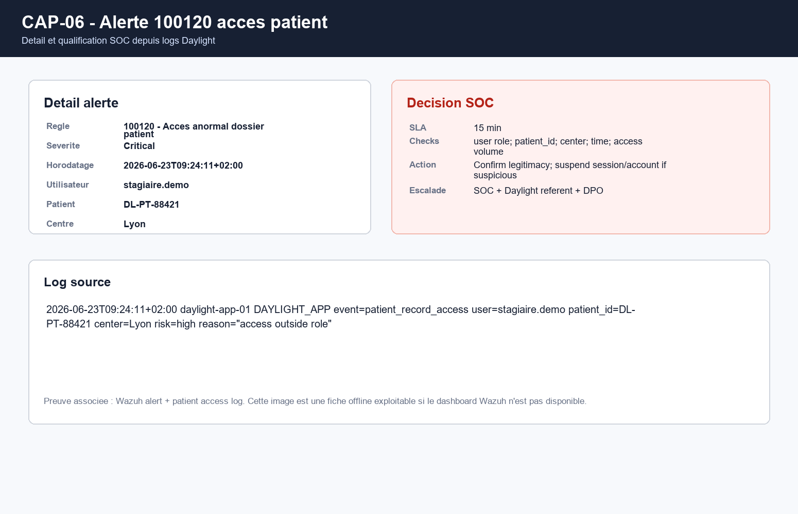

Dashboards : logique de conception
Le projet distingue deux publics.
Le dashboard technique est concu pour les analystes SOC. Il doit aider a investiguer rapidement :
- top regles ;
- severite ;
- timeline ;
- sources ;
- evenements Daylight ;
- evenements pfSense.
Le dashboard executif est concu pour Daylight. Il doit aider a piloter le service :
- total alertes ;
- alertes critiques ;
- alertes donnees patients ;
- tentatives reseau bloquees ;
- tendance 24h ;
- priorites du moment.
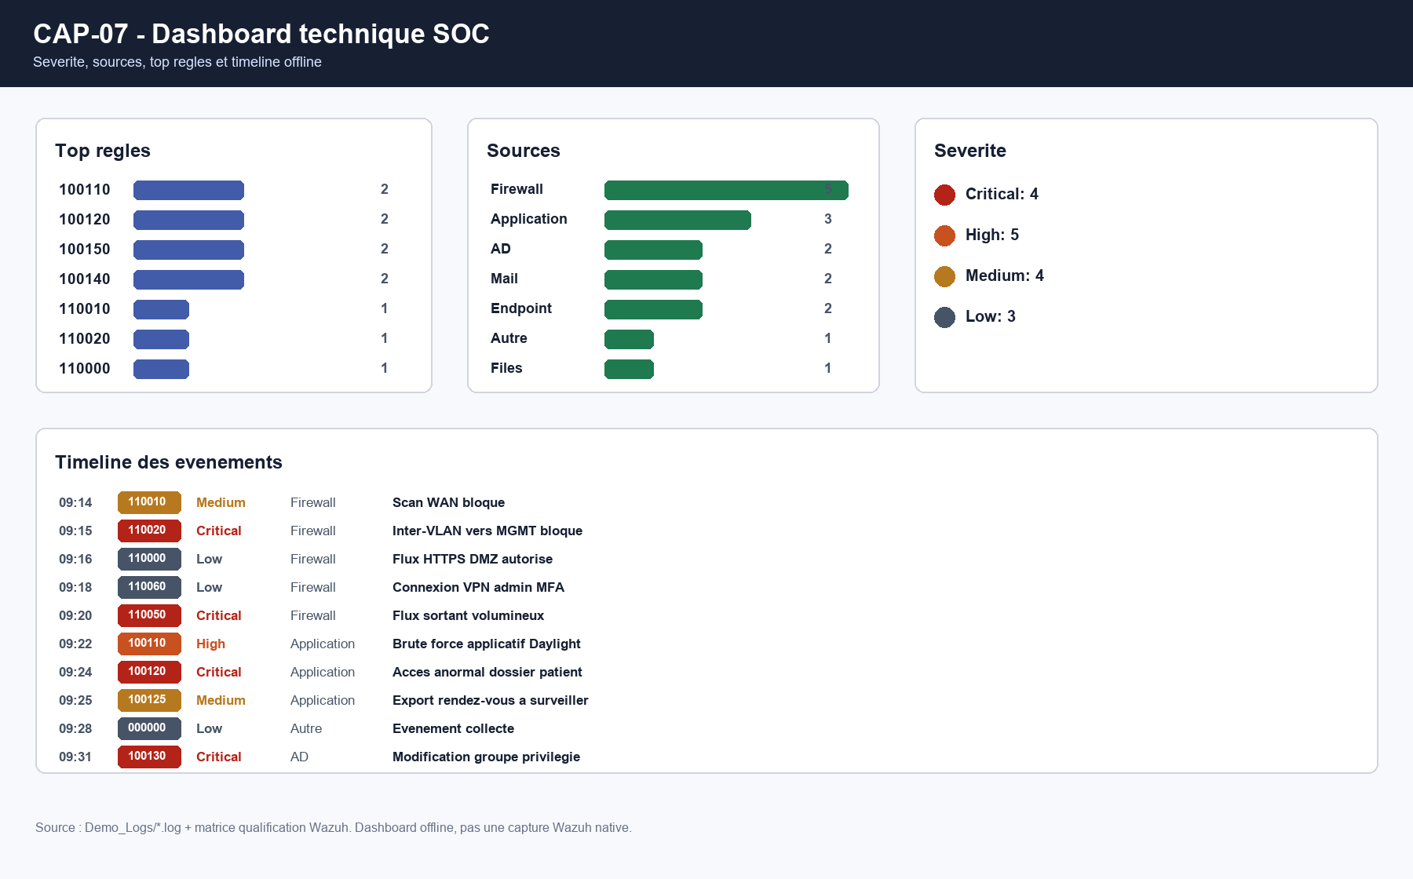
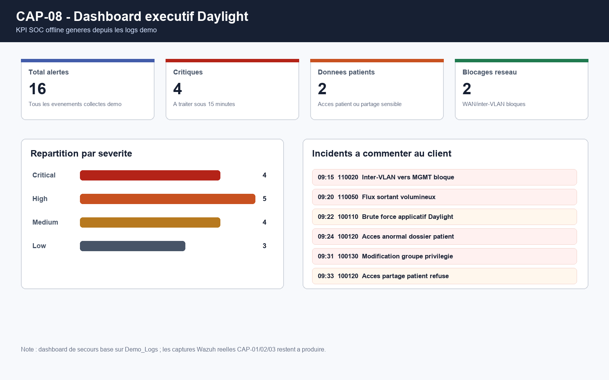

Requetes de dashboards
Les widgets sont formalises dans :
config/wazuh/daylight_dashboard_queries.csv
Extraits :
Dashboard | Widget | Requete | Objectif
Technique SOC | Alertes par severite | rule.level >= 7 | Prioriser
Technique SOC | Top regles | rule.id:* | Identifier le bruit
Technique SOC | Evenements Daylight | rule.id:(100110 OR 100120 OR 100130 OR 100140 OR 100150) | Suivre metier
Executif Daylight | Alertes critiques | rule.level >= 12 | Piloter risque
Executif Daylight | Alertes patients | rule.id:100120 | Suivre donnees sensibles
Firewall Daylight | Mouvement inter-VLAN | rule.id:110020 | Suivre segmentation

Cette formalisation permet de reconstruire les dashboards et de justifier leur utilite.

KPI proposes pour Cyber Trust
Pour passer d'une demo a un service SOC, Cyber Trust doit suivre des indicateurs.
KPI | Definition | Utilite
Nombre d'alertes critiques | Alertes niveau >= 12 | Mesurer le risque fort
Temps moyen de triage | Delai entre alerte et premiere decision | Mesurer efficacite SOC
Taux de faux positifs | Alertes fermees sans incident | Ameliorer regles
Incidents par site | Incidents confirmes par centre | Identifier sites a risque
Sources muettes | Agents ou logs absents | Controler couverture
Playbooks executes | Nombre d'incidents traites avec procedure | Verifier maturite
REX produits | REX apres incidents critiques | Amelioration continue

Plan de recette rattache a mon perimetre
Test | Objectif | Responsable | Resultat attendu
REC-DET-01 | Alerte 5712 visible | Youssef/Kilyan | Brute force SSH qualifiable
REC-DET-02 | Alerte 100120 visible | Youssef/Kilyan | Incident patient critique
REC-DET-03 | Alerte 110020 visible | Yvan/Kilyan | Mouvement lateral bloque
REC-DASH-01 | Dashboard technique lisible | Kilyan | Analyse rapide possible
REC-DASH-02 | Dashboard executif lisible | Kilyan | Vue client synthetique
REC-PB-01 | Playbook rattache | Mahamadou/Kilyan | Action concrete documentee
REC-VIDEO-01 | Chaque membre parle | Kilyan | Preuve de contribution individuelle

Preparation de la video
Le cadre pedagogique demande une video de demonstration avec contribution de chaque membre. J'ai donc rattache la video a des supports concrets :
- 04_SCRIPT_VIDEO_DEMO.md
- 09_NOTES_ORATEUR_SOUTENANCE.md
- 26_MODE_OPERATOIRE_VIDEO_DEPOT.md
- 33_RUNBOOK_ENREGISTREMENT_VIDEO_IMMEDIAT.md
- Dashboards_Offline/daylight_video_teleprompter.html
- Dashboards_Offline/daylight_video_recording_pack.html
- Video_Overlays/
Les overlays affichent le nom et le role de chaque intervenant. Cela evite que la video soit percue comme une presentation anonyme.


Deroule video propose
Minute | Intervenant | Contenu | Preuve ecran
00:00-01:30 | Kilyan | Contexte Daylight, objectif SOC, roles | Presentation
01:30-04:00 | Yvan | Architecture, pfSense, segmentation | CAP-12, CAP-13
04:00-08:30 | Youssef | Wazuh, agents, alertes | CAP-01 a CAP-05
08:30-11:30 | Kilyan | Dashboards, criticite, qualification | CAP-07, CAP-08, CAP-23
11:30-14:30 | Mahamadou | Playbooks, REX, exploitation lab | CAP-10, CAP-11, CAP-25
14:30-17:00 | Equipe | Limites, industrialisation, depot | ZIP, hash, manifeste

Risques projet et reponses
Risque | Impact | Reponse
Wazuh indisponible pendant video | Demo bloquee | Captures, dashboard offline, preflight
Trop d'alertes non expliquees | Jury perdu | Matrice criticite et scenarios prioritaires
PDF trop disperses | Depot confus | Rendu simplifie 5 PDF
Partie individuelle trop courte | Contribution mal valorisee | PDF perso developpes
Lien video absent | Depot incomplet | Fichier lien pret et runbook import
pfSense percu comme abstrait | Manque de concret | CSV regles, captures, syslog, Wazuh rules

Livrables rattaches a mon perimetre
Livrable | Usage
05_BACKLOG_PLANNING.md | Organisation projet
13_PLAN_RECETTE_ACCEPTATION.md | Validation fonctionnelle
21_DASHBOARDS_ALERTES_QUALIFICATION.md | Detection, dashboards et triage
24_DASHBOARD_SOC_OFFLINE.md | Support de secours
31_PACK_SOUTENANCE_JURY.md | Reponses jury
33_RUNBOOK_ENREGISTREMENT_VIDEO_IMMEDIAT.md | Tournage video
config/wazuh/daylight_dashboard_queries.csv | Requetes dashboards
config/wazuh/daylight_alert_qualification_matrix.csv | SLA et qualification
Dashboards_Offline/daylight_soc_dashboard.html | Dashboard offline montrable

Ce que je dois montrer pendant la soutenance
Mon passage doit prouver que les alertes sont exploitables :
- ouvrir le dashboard technique ;
- montrer les alertes par severite ;
- expliquer pourquoi 100120 est critique ;
- ouvrir la fiche de qualification ou la matrice ;
- montrer la difference entre dashboard technique et executif ;
- rappeler le SLA de triage ;
- expliquer comment l'alerte passe vers un playbook et un REX.
Texte court possible :
Je suis Kilyan FELIX, chef de projet SOC et lead detection. Mon role est de transformer les alertes Wazuh en decisions exploitables : criticite, SLA, dashboard, qualification et deroule de demonstration.

Limites assumees
La partie detection/qualification reste un MVP :
- pas d'outil ITSM connecte ;
- pas de vrai SOAR ;
- les SLA sont proposes mais pas mesures sur une production reelle ;
- les dashboards sont valides sur un volume limite ;
- la video finale doit encore etre enregistree et publiee.
Ces limites sont normales pour le projet. La valeur ajoutee est de montrer un workflow clair et pret a etre industrialise.

Apport personnel
Ce projet m'a montre qu'un SOC n'est pas uniquement une collection d'outils. Il faut une logique de pilotage : prioriser, expliquer, coordonner, verifier et rendre compte.
J'ai particulierement travaille sur :
- la traduction des alertes en criticite metier ;
- la difference entre une vue analyste et une vue client ;
- la preparation d'une demonstration fluide ;
- la coherence entre les preuves et le discours.

Conclusion individuelle
Ma contribution donne au projet sa lisibilite operationnelle. Elle montre comment Cyber Trust peut presenter a Daylight un SOC utilisable : alertes priorisees, dashboards adaptes, SLA, qualification, playbooks et reporting.
Le resultat attendu est que le jury comprenne non seulement que la solution detecte des evenements, mais aussi que l'equipe sait quoi en faire.

Rendu individuel developpe - Mahamadou DIACOUMBA

Rendu individuel developpe - Mahamadou DIACOUMBA

Identification
Champ | Valeur
Projet | Projet 4 - SOC externalise Daylight
Client fictif | Daylight
Prestataire | Cyber Trust
Membre | Mahamadou DIACOUMBA
Role principal | Responsable exploitation lab/VM, playbooks, procedures et REX incidents
Perimetre defendu | Exploitation du demonstrateur, relance Docker/VM, preflight, runbooks, playbooks, REX et preuves de fonctionnement

Synthese personnelle
Mon role est de rendre le projet exploitable. Une architecture et un SIEM peuvent etre bien concus, mais si le lab ne redemarre pas, si les procedures ne sont pas claires ou si les incidents ne sont pas documentes, le projet reste fragile.
Ma contribution couvre donc :
- la logique VM/conteneurs du demonstrateur ;
- la procedure de relance du lab ;
- les controles de sante avant demonstration ;
- les playbooks de reponse ;
- les REX incidents ;
- les preuves d'exploitation et de preflight.
Ma partie repond a une question tres concrete : "que fait l'equipe quand une alerte arrive ou quand le lab ne fonctionne pas ?"

Objectifs d'exploitation
L'exploitation a trois objectifs :
- rendre le lab redemarrable par l'equipe ;
- fournir des procedures simples a appliquer ;
- conserver des preuves et retours d'experience.
Ces objectifs sont importants pour la soutenance, mais aussi pour une future production Cyber Trust. Un SOC externalise doit pouvoir expliquer comment il agit, pas seulement comment il detecte.

Inventaire du lab
L'inventaire est formalise dans :
config/lab/daylight_vm_inventory.csv
Nom | Type | Zone | Services | Proprietaire principal | Preuve
wazuh-manager | Docker/VM | SOC | Wazuh manager, indexer, dashboard | Youssef | Dashboard login
serveur-01 | Conteneur Docker | SERVERS | SSH, rsyslog, auth.log | Mahamadou | docker ps, alerte 5712
poste-01 | Endpoint Windows | USERS | Agent Wazuh, SCA | Youssef | Agents page
pfsense-fw-01 | VM pfSense | Multi-zone | Firewall, NAT, syslog | Yvan/Mahamadou | Regles, remote logging
daylight-app-01 | VM/conteneur | DMZ | HTTPS, logs metier | Kilyan/Youssef | Alertes Daylight
admin-01 | Poste admin | MGMT | Navigateur, outils admin | Mahamadou | Acces pfSense/Wazuh

Cet inventaire sert de base pour savoir quoi verifier avant de tourner la video.

Procedure de demarrage du lab
Procedure minimale :
# 1. Lancer Docker Desktop
# 2. Verifier l'etat Docker
docker ps
# 3. Demarrer les conteneurs utiles
docker start serveur-01
# 4. Entrer dans le serveur simule
docker exec -it serveur-01 bash
Dans le conteneur :
rsyslogd
service ssh start
/var/ossec/bin/wazuh-control start
exit
Cette procedure est importante car les services internes d'un conteneur ne sont pas toujours relances automatiquement apres extinction du PC.

Runbook de preflight
Avant la video ou une demonstration, je dois lancer un controle de sante :
powershell -ExecutionPolicy Bypass -File .\tools\preflight_demo.ps1 -WriteReport
Le preflight doit verifier :
- presence des fichiers essentiels ;
- disponibilite Docker ;
- etat des conteneurs ;
- accessibilite Wazuh ;
- presence des captures ;
- etat du lien video ;
- presence du ZIP et hash.
Le rapport produit est :
preflight-demo-report.txt
Si une preuve CAP-25 est generee, elle doit correspondre a un etat reel du lab.
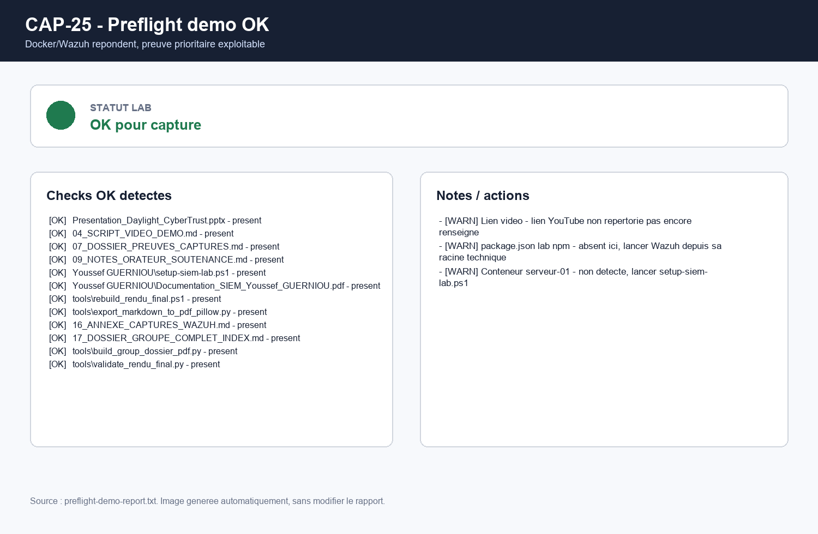

Script de reparation CAP-25
Le point fragile du projet etait la preuve de preflight. J'ai donc rattache mon perimetre a un outil de relance :
C:\Windows\System32\WindowsPowerShell\v1.0\powershell.exe `
-ExecutionPolicy Bypass `
-File .\tools\repair_lab_and_capture_cap25.ps1 `
-StartDockerDesktop `
-StartKnownContainers `
-WaitSeconds 180
Ce script sert a :
- verifier Docker ;
- lancer Docker Desktop si necessaire ;
- redemarrer les conteneurs connus ;
- relancer le preflight ;
- produire CAP-25_preflight-demo-ok.png uniquement si les conditions sont remplies ;
- documenter l'echec dans lab-cap25-recovery-report.txt si le lab n'est pas pret.
Point important : il ne faut pas fabriquer une preuve preflight si Wazuh ou Docker ne repondent pas. Le dossier doit rester credible.

Generation et rejeu des logs
Le demonstrateur contient des logs de test dans :
Demo_Logs/
Fichiers importants :
Fichier | Scenario
pfsense.log | Evenements firewall
daylight_app.log | Evenements application Daylight
ad_files.log | Privileges et fichiers
endpoint_usb.log | Support USB
mail_phishing.log | Phishing

Commandes :
python .\tools\generate_demo_logs.py
python .\tools\send_demo_logs_to_syslog.py --dry-run
Le dry-run est utile avant soutenance : il montre les evenements qui seraient envoyes sans modifier l'etat du SIEM.

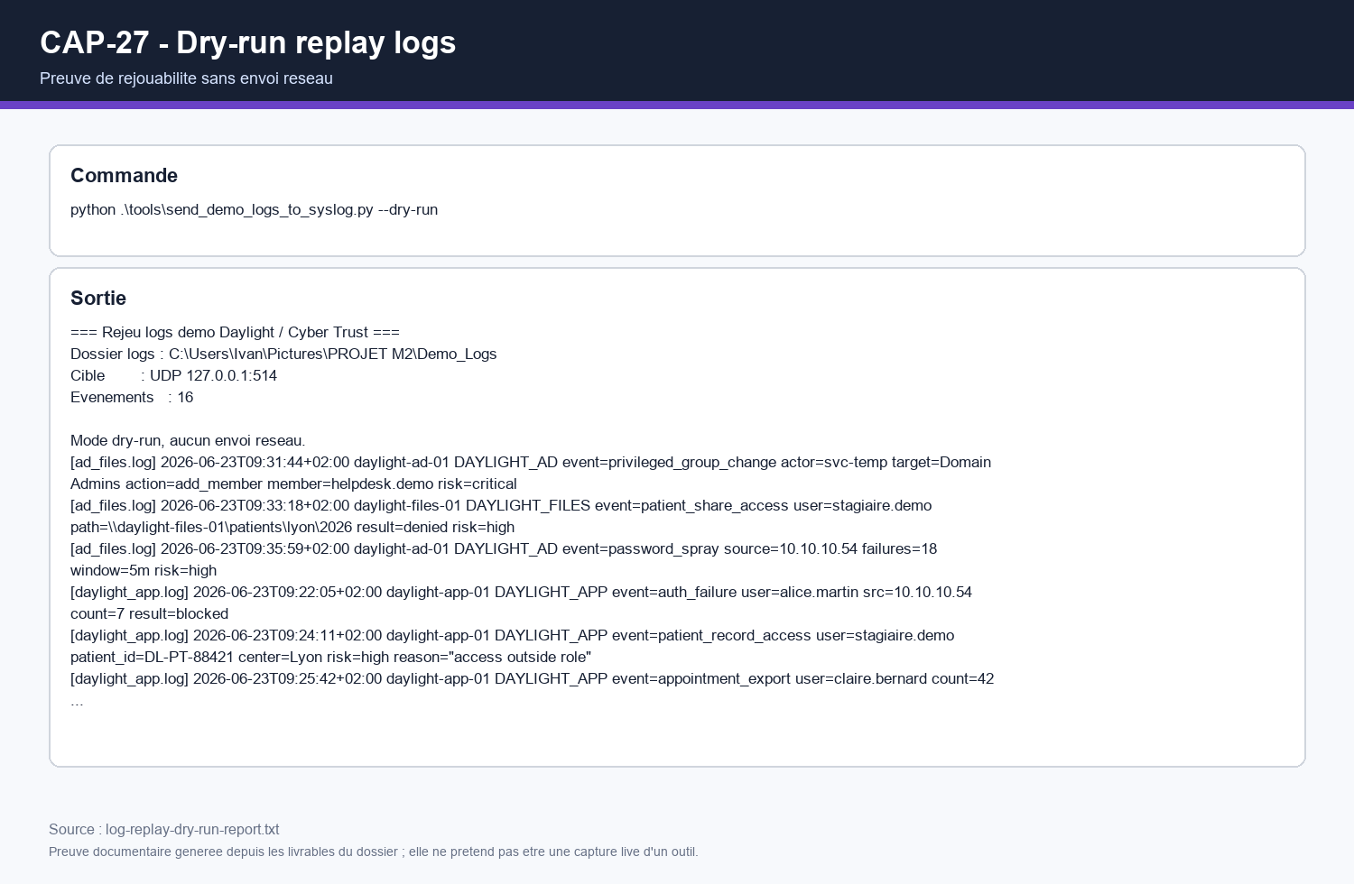

Playbooks SOC
Les playbooks sont centralises dans :
03_PLAYBOOKS_PROCEDURES_REX.md
Ils permettent de passer d'une alerte a une action. Les principaux playbooks sont :
ID | Incident | Regle associee | Priorite
PB-001 | Brute force SSH | 5712 | Haute
PB-002 | Acces anormal dossier patient | 100120 | Critique
PB-003 | Brute force applicatif Daylight | 100110 | Haute
PB-004 | Modification groupe privilegie | 100130 | Critique
PB-005 | USB non autorise | 100140 | Moyenne/Haute
PB-006 | Phishing signale | 100150 | Haute
PB-007 | Mouvement lateral inter-VLAN | 110020 | Critique

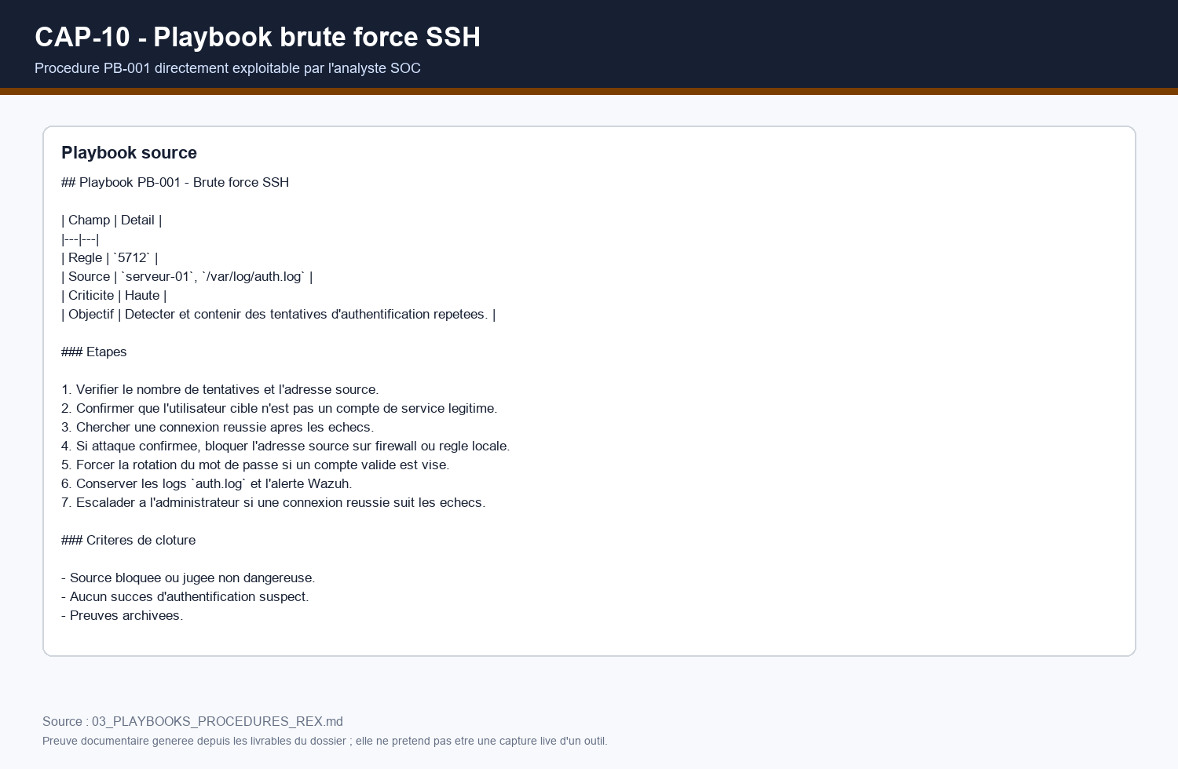

Playbook PB-001 - Brute force SSH
Objectif : verifier si une attaque SSH est en cours ou si un compte a ete compromis.
Etapes :
- ouvrir l'alerte Wazuh 5712 ;
- relever l'IP source, l'utilisateur cible, l'heure et le serveur ;
- verifier s'il existe une connexion reussie apres les echecs ;
- consulter /var/log/auth.log sur serveur-01 ;
- bloquer l'IP source si l'attaque est confirmee ;
- forcer le changement de mot de passe si le compte est suspect ;
- documenter la preuve Wazuh et le log systeme ;
- produire un mini REX.
Decision :
Situation | Decision
Echecs seuls, IP externe connue | Blocage et surveillance
Echecs puis succes | Incident probable
Echecs internes repetes | Verification poste interne
Compte admin cible | Escalade prioritaire

Playbook PB-002 - Acces anormal dossier patient
Objectif : traiter rapidement un risque sur donnees sensibles.
Etapes :
- ouvrir l'alerte 100120 ;
- relever l'utilisateur, le site, le dossier patient, l'horaire ;
- verifier le role metier de l'utilisateur ;
- verifier si l'acces correspond a un rendez-vous ou une justification ;
- si doute : suspendre la session ou le compte ;
- prevenir le referent Daylight ;
- escalader au DPO si l'incident est confirme ;
- conserver les preuves ;
- produire un REX.
Decision :
Situation | Decision
Acces justifie par rendez-vous | Cloture avec justification
Acces hors role | Incident confirme
Acces massif | Escalade critique
Dossier VIP/sensible | Escalade immediate

Playbook PB-007 - Mouvement lateral inter-VLAN
Objectif : reagir a une tentative de contournement de segmentation.
Etapes :
- ouvrir l'alerte 110020 ;
- relever source, destination, port et zone cible ;
- verifier la regle pfSense qui a bloque ;
- verifier si la source est un poste utilisateur ou un serveur ;
- chercher d'autres alertes sur la meme source ;
- isoler la machine si comportement suspect ;
- verifier presence malware ou compte compromis ;
- documenter dans le REX.
Cette procedure fait le lien entre pfSense, Wazuh et l'exploitation.
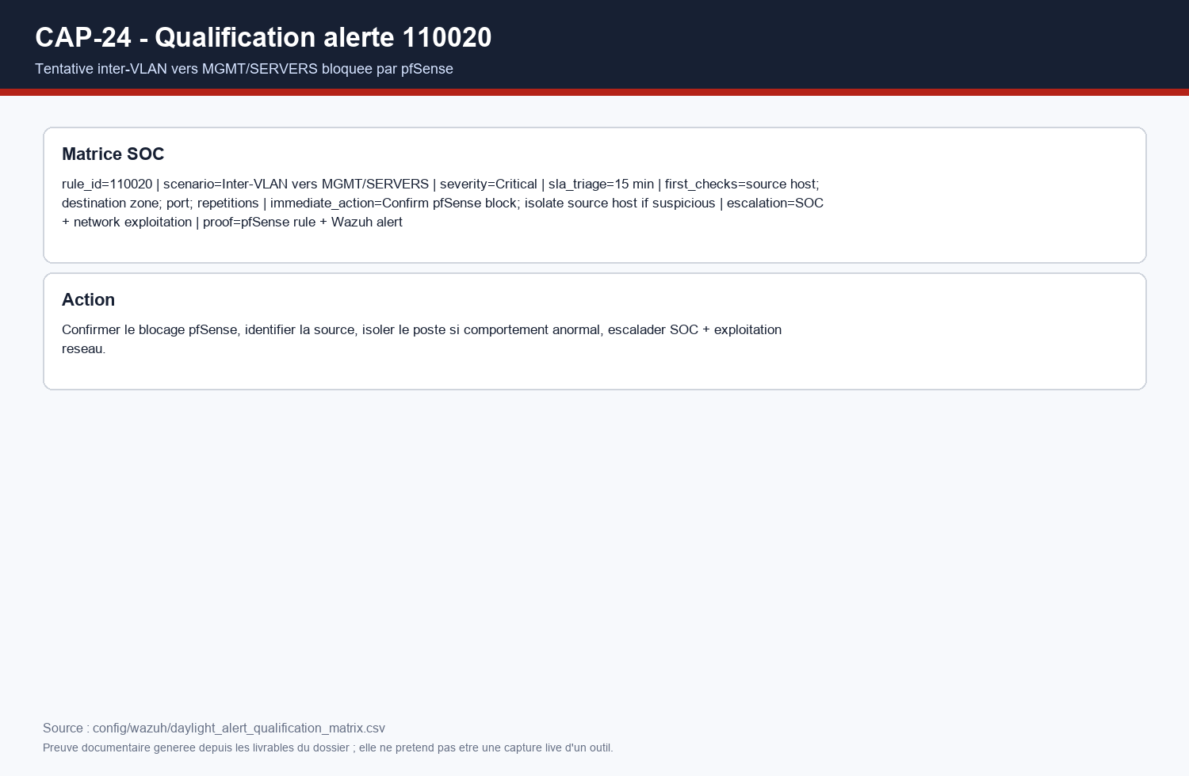

REX incident
Le REX sert a apprendre de l'incident. Il doit repondre a ces questions :
Question | Contenu attendu
Que s'est-il passe ? | Resume factuel
Quand ? | Horodatage debut/fin
Qui/quoi est touche ? | Utilisateur, poste, serveur, site
Comment l'alerte a ete detectee ? | Regle Wazuh, source log
Quelle action a ete prise ? | Blocage, escalade, verification
Quelle cause probable ? | Mot de passe faible, erreur, attaque
Quelle prevention ? | Regle, durcissement, sensibilisation
Quelle preuve ? | Capture, log, ticket, rapport

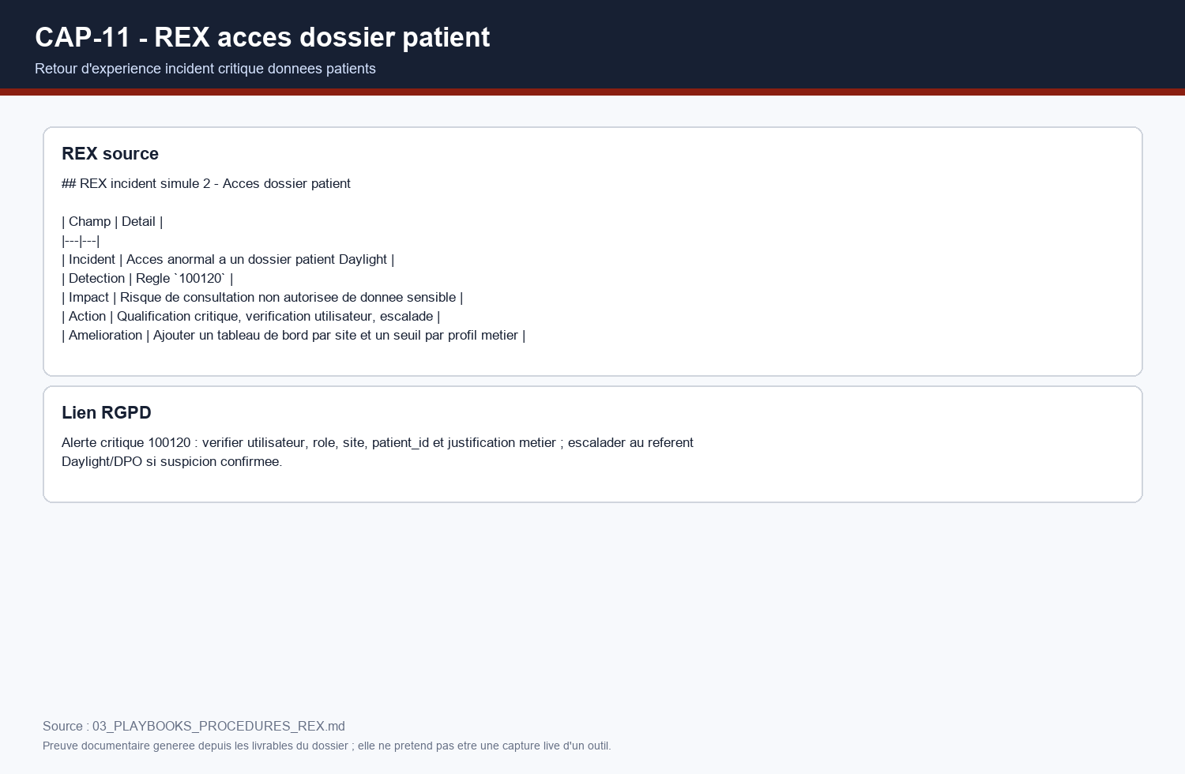
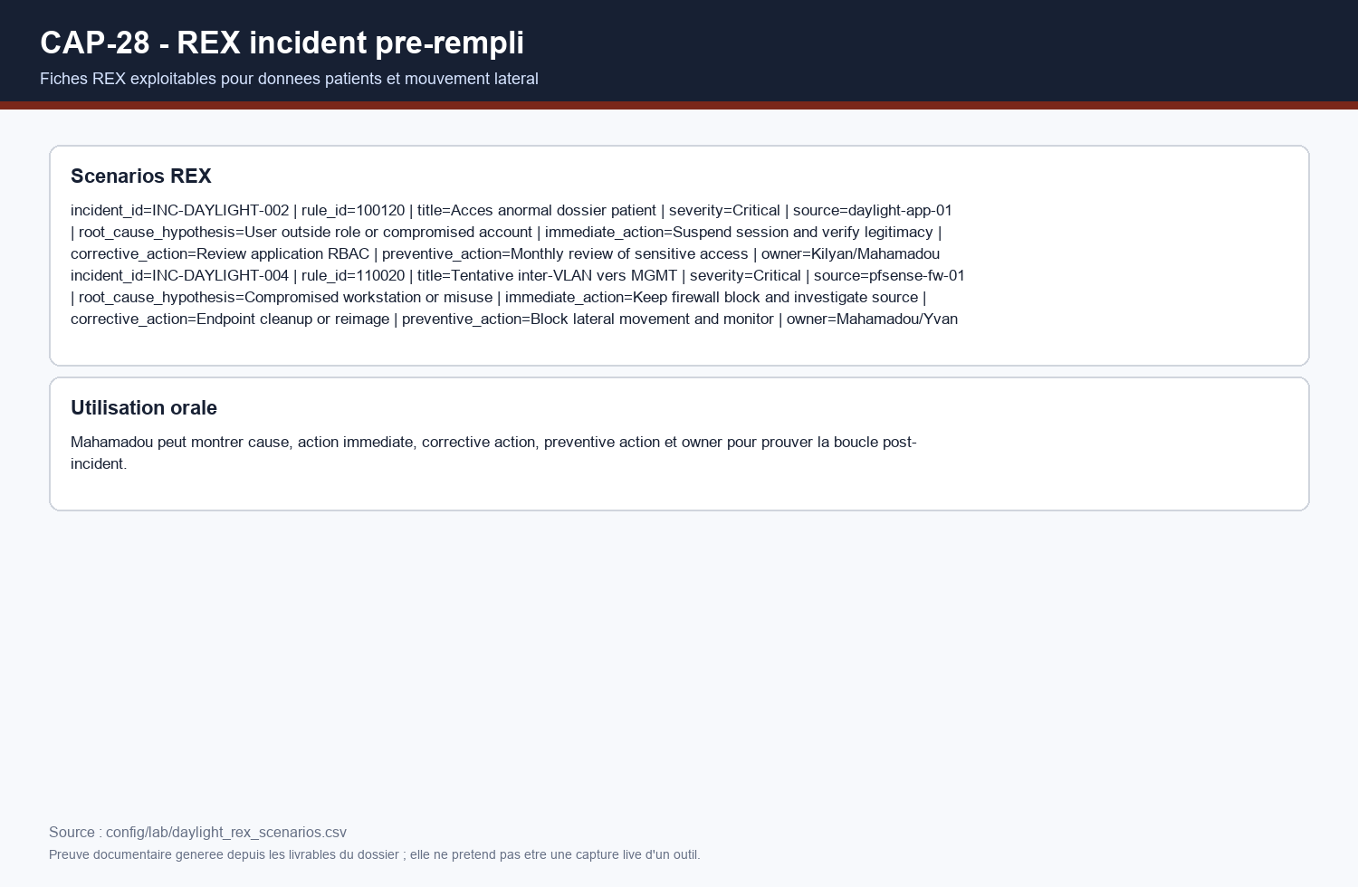

Exploitation journaliere proposee
Pour une exploitation Cyber Trust, je propose la routine suivante :
Frequence | Action | Responsable
Debut de journee | Verifier Wazuh, agents, dashboards | Exploitation
Quotidien | Lire alertes critiques et hautes | Analyste SOC
Quotidien | Verifier sources muettes | Exploitation
Hebdomadaire | Revue faux positifs | Kilyan/Youssef
Hebdomadaire | Sauvegarde configuration | Exploitation
Mensuel | Rapport client Daylight | Kilyan/Cyber Trust
Apres incident | REX et amelioration playbook | Mahamadou + equipe

Sauvegarde et restauration
Pour rendre la solution exploitable, il faut sauvegarder :
- configurations Wazuh ;
- regles custom ;
- dashboards ;
- fichiers pfSense ;
- scripts de lab ;
- logs de demonstration ;
- rapports de validation ;
- captures prioritaires ;
- ZIP final et hash.
Le manifeste MANIFEST_DEPOT.md aide a verifier l'integrite des fichiers. Le hash SHA256 du ZIP permet de prouver que le rendu n'a pas ete modifie apres generation.

Troubleshooting lab
Probleme | Diagnostic | Correction
Docker ne repond pas | docker ps echoue | Lancer Docker Desktop
serveur-01 absent | docker ps -a | Redemarrer ou recreer conteneur
SSH inactif | service ssh status | service ssh start
rsyslog absent | logs non envoyes | rsyslogd
Agent Wazuh stoppe | pas d'alerte | /var/ossec/bin/wazuh-control start
Wazuh inaccessible | dashboard KO | relancer stack Wazuh
CAP-25 non genere | preflight KO | lire lab-cap25-recovery-report.txt

Plan de tests exploitation
Test | Commande / action | Resultat attendu
EXP-01 | docker ps | Docker repond
EXP-02 | docker start serveur-01 | Conteneur actif
EXP-03 | service ssh status | SSH actif
EXP-04 | tail /var/log/auth.log | Logs visibles
EXP-05 | python .\tools\generate_demo_logs.py | Logs demo crees
EXP-06 | python .\tools\send_demo_logs_to_syslog.py --dry-run | Evenements listes
EXP-07 | preflight_demo.ps1 | Rapport preflight produit
EXP-08 | repair_lab_and_capture_cap25.ps1 | CAP-25 ou rapport d'echec

Preuves rattachees a mon perimetre
Preuve | Usage
CAP-10_playbook-brute-force.png | Playbook exploitable
CAP-11_rex-incident-acces-patient.png | REX incident patient
CAP-20_wazuh-rejeu-logs-demo.png | Rejeu logs
CAP-24_qualification-alerte-110020.png | Qualification pfSense
CAP-25_preflight-demo-ok.png | Sante demo
CAP-27_rejeu-logs-dry-run.png | Test sans envoi
CAP-28_rex-incident-rempli.png | REX complete

Documents et fichiers livrables
Fichier | Role
03_PLAYBOOKS_PROCEDURES_REX.md | Playbooks et REX
22_EXPLOITATION_VM_RUNBOOK_REX.md | Exploitation VM/lab
25_MODE_OPERATOIRE_CAPTURE_WAZUH_PREUVES.md | Preuves Wazuh et preflight
28_RUNBOOK_EXPRESS_PREUVES_RESTANTES.md | Actions restantes
config/lab/daylight_vm_inventory.csv | Inventaire lab
config/lab/daylight_lab_runbook.csv | Runbook lab
config/lab/daylight_rex_scenarios.csv | Scenarios REX
tools/preflight_demo.ps1 | Controle sante
tools/repair_lab_and_capture_cap25.ps1 | Relance et preuve CAP-25
tools/generate_demo_logs.py | Generation logs
tools/send_demo_logs_to_syslog.py | Envoi/dry-run logs

Ce que je dois montrer pendant la video
Mon passage doit montrer que le projet est exploitable :
- ouvrir le playbook brute force ;
- expliquer comment une alerte devient une action ;
- ouvrir un REX incident ;
- montrer le preflight ou CAP-25 ;
- expliquer la procedure si Docker/Wazuh ne repond pas ;
- montrer le dry-run de logs ou le rapport associe.
Texte court possible :
Je suis Mahamadou DIACOUMBA, responsable exploitation lab, procedures et REX. Mon role est de garantir que le demonstrateur peut etre relance, teste et exploite, et que chaque incident critique donne lieu a une procedure et a un retour d'experience.

Limites assumees
La partie exploitation reste adaptee a un demonstrateur :
- environnement local ;
- services parfois manuels a relancer ;
- pas de supervision de production complete ;
- pas de ticketing reel ;
- logs de demonstration partiellement simules.
Ces limites sont compensees par des procedures claires, des scripts de verification et des preuves documentaires.

Apport personnel
Ce projet m'a montre qu'une solution cyber ne vaut pas seulement par ses outils, mais par sa capacite a etre exploitee. Les playbooks et le REX rendent le SOC plus professionnel : ils donnent une methode, une trace et une amelioration continue.
J'ai appris a penser :
- redemarrage ;
- verification ;
- preuve ;
- procedure ;
- action ;
- retour d'experience.

Conclusion individuelle
Ma contribution securise la partie operationnelle du projet. Elle permet a Cyber Trust de montrer a Daylight que le SOC n'est pas seulement capable de detecter, mais aussi de reagir, documenter, relancer et ameliorer.
Le resultat concret est un ensemble de runbooks, playbooks, REX, scripts de preflight et preuves qui rendent la demonstration beaucoup plus robuste.

20 MODE OPERATOIRE PFSENSE WAZUH LAB
﻿# Mode operatoire pfSense + Wazuh lab - Daylight / Cyber Trust

Objectif
Ce document donne une procedure concrete pour monter une demonstration firewall/routeur autour de pfSense et raccorder les evenements a Wazuh. Il sert a completer la partie architecture avec quelque chose de testable devant le jury.
Le principe retenu pour la demo est simple : une VM pfSense avec plusieurs cartes reseau virtuelles, une zone SOC contenant Wazuh, et des machines de test simulant USERS, SERVERS, DMZ et MGMT.

1. Topologie lab recommandee
VM / machine | Interface | Reseau virtuel | IP | Role
pfsense-fw-01 | WAN | NAT hyperviseur | DHCP | Acces Internet de demo.
pfsense-fw-01 | USERS | DAYLIGHT_USERS | 10.10.10.1/24 | Passerelle utilisateurs.
pfsense-fw-01 | SERVERS | DAYLIGHT_SERVERS | 10.10.20.1/24 | Passerelle serveurs.
pfsense-fw-01 | DMZ | DAYLIGHT_DMZ | 10.10.30.1/24 | Passerelle application exposee.
pfsense-fw-01 | MGMT | DAYLIGHT_MGMT | 10.10.40.1/24 | Passerelle administration.
pfsense-fw-01 | SOC | DAYLIGHT_SOC | 10.10.50.1/24 | Passerelle supervision.
wazuh-manager | SOC | DAYLIGHT_SOC | 10.10.50.10/24 | SIEM Cyber Trust.
poste-01 | USERS | DAYLIGHT_USERS | 10.10.10.54/24 | Poste utilisateur.
serveur-01 | SERVERS | DAYLIGHT_SERVERS | 10.10.20.20/24 | Serveur interne.
daylight-app-01 | DMZ | DAYLIGHT_DMZ | 10.10.30.20/24 | Application metier.
admin-01 | MGMT | DAYLIGHT_MGMT | 10.10.40.21/24 | Poste administrateur.

Cette topologie evite d'avoir besoin d'un switch physique ou d'un trunk VLAN. Chaque zone est un reseau virtuel separe dans VirtualBox, VMware ou Hyper-V.

2. Prerequis
Element | Valeur concrete
pfSense | ISO pfSense CE ou image equivalente fournie par l'enseignant.
VM pfSense | 2 vCPU, 2 Go RAM, 16 Go disque, 6 cartes reseau.
Wazuh | Lab deja prepare par Youssef ou Wazuh Docker single-node.
Poste admin | Navigateur web pour acceder a https://10.10.40.1.
Logs demo | Demo_Logs/ genere par tools/generate_demo_logs.py.
Pack demo pfSense | Dashboards_Offline/daylight_pfsense_firewall_review.html, config/pfsense/README_IMPORT_PFSENSE_DAYLIGHT.md, config/pfsense/pfsense_demo_test_plan.csv.

3. Creation de la VM pfSense
- Creer une VM pfsense-fw-01.
- Attacher l'ISO pfSense.
- Ajouter les cartes reseau :
Carte | Mode hyperviseur | Nom reseau
1 | NAT | WAN
2 | Internal/Host-only | DAYLIGHT_USERS
3 | Internal/Host-only | DAYLIGHT_SERVERS
4 | Internal/Host-only | DAYLIGHT_DMZ
5 | Internal/Host-only | DAYLIGHT_MGMT
6 | Internal/Host-only | DAYLIGHT_SOC

- Installer pfSense avec les options par defaut.
- Au premier demarrage, assigner les interfaces :
pfSense | Role
em0 ou equivalent | WAN
em1 | USERS
em2 | SERVERS
em3 | DMZ
em4 | MGMT
em5 | SOC

Les noms peuvent varier selon l'hyperviseur (em, vtnet, hn). Ce qui compte est l'ordre des cartes.

4. Adressage pfSense
Depuis le menu console pfSense, choisir Set interface(s) IP address et appliquer :
Interface | Adresse | DHCP
WAN | DHCP | Non modifie
USERS | 10.10.10.1/24 | Optionnel, plage 10.10.10.100-10.10.10.199
SERVERS | 10.10.20.1/24 | Non
DMZ | 10.10.30.1/24 | Non
MGMT | 10.10.40.1/24 | Optionnel
SOC | 10.10.50.1/24 | Non

Depuis admin-01, configurer :
IP : 10.10.40.21
Masque : 255.255.255.0
Gateway : 10.10.40.1
DNS : 10.10.40.1
Puis ouvrir :
https://10.10.40.1

5. Configuration des aliases
Dans pfSense, aller dans Firewall > Aliases et creer les objets du fichier :
config/pfsense/pfsense_aliases.csv
Objets prioritaires a creer en premier :
Alias | Valeur
SOC_WAZUH | 10.10.50.10
DAYLIGHT_APP | 10.10.30.20
DAYLIGHT_DB | 10.10.20.30
ADMIN_SUBNET | 10.10.40.0/24
USERS_SUBNET | 10.10.10.0/24
SERVERS_SUBNET | 10.10.20.0/24
DMZ_SUBNET | 10.10.30.0/24
SOC_SUBNET | 10.10.50.0/24

6. Configuration des regles firewall
Dans Firewall > Rules, creer les regles dans l'ordre du fichier :
config/pfsense/pfsense_firewall_rules.csv
Regles a montrer absolument :
Interface | Action | Source | Destination | Pourquoi
WAN | Block | any | any | Refus entrant par defaut.
USERS | Pass | USERS_SUBNET | DAYLIGHT_APP:443 | Usage metier autorise.
USERS | Block | USERS_SUBNET | ADMIN_SUBNET | Pas d'acces admin depuis utilisateurs.
USERS | Block | USERS_SUBNET | SERVERS_SUBNET | Limite le mouvement lateral.
DMZ | Pass | DAYLIGHT_APP | DAYLIGHT_DB:5432 | Flux applicatif minimal.
SOC | Pass | any | SOC_WAZUH:514/1514/1515 | Collecte SOC.

Activer Log packets that are handled by this rule sur les regles de blocage et sur les flux SOC importants.

7. NAT de demonstration
Dans Firewall > NAT > Port Forward, creer :
Interface | Port externe | Destination | Port destination
WAN | 443/TCP | 10.10.30.20 | 443
WAN | 1194/UDP | pfSense | 1194

Le detail est dans :
config/pfsense/pfsense_nat_port_forward.csv

8. Envoi syslog pfSense vers Wazuh
Dans pfSense :
- Aller dans Status > System Logs > Settings.
- Activer Remote Logging.
- Serveur distant : 10.10.50.10:514.
- Transport : UDP.
- Categories : Firewall Events, System Events, DHCP, DNS Resolver, VPN.
Dans Wazuh, verifier ou ajouter l'ecoute syslog :
<remote>
<connection>syslog</connection>
<port>514</port>
<protocol>udp</protocol>
<allowed-ips>10.10.0.0/16</allowed-ips>
</remote>
Importer les regles :
config/wazuh/local_rules_daylight_pfsense.xml

9. Tests concrets a lancer

Depuis poste-01 en USERS
Test autorise vers l'application :
Test-NetConnection 10.10.30.20 -Port 443
Resultat attendu : TcpTestSucceeded : True si daylight-app-01 ecoute en 443.
Test bloque vers MGMT :
Test-NetConnection 10.10.40.1 -Port 443
Resultat attendu : echec ou blocage, avec log pfSense sur la regle USERS vers MGMT.
Test bloque vers serveur interne :
Test-NetConnection 10.10.20.20 -Port 22
Resultat attendu : echec ou blocage, avec log pfSense sur la regle USERS vers SERVERS.

Depuis admin-01 en MGMT
Test autorise vers pfSense :
Test-NetConnection 10.10.40.1 -Port 443
Resultat attendu : acces a l'interface pfSense.
Test autorise vers Wazuh :
Test-NetConnection 10.10.50.10 -Port 443
Resultat attendu : acces Wazuh Dashboard si le service ecoute.

10. Rejeu des logs demo vers Wazuh
Generer les logs :
python .\tools\generate_demo_logs.py
Verifier sans envoi reseau :
python .\tools\send_demo_logs_to_syslog.py --dry-run
Envoyer les logs vers Wazuh si le port 514 UDP est pret :
python .\tools\send_demo_logs_to_syslog.py --host 10.10.50.10 --port 514 --protocol udp
Envoyer seulement les logs pfSense :
python .\tools\send_demo_logs_to_syslog.py --host 10.10.50.10 --port 514 --protocol udp --file pfsense.log

11. Recherches Wazuh a montrer
Dans Wazuh, chercher :
pfsense-fw-01
Puis :
rule.id:110010 OR rule.id:110020 OR rule.id:110040
Puis :
DAYLIGHT_APP OR DAYLIGHT_AD OR DAYLIGHT_MAIL OR DAYLIGHT_ENDPOINT

12. Captures finales a produire
Capture | Ecran
CAP-13_pfsense-regles-firewall.png | Regles USERS avec autorisation app et blocage MGMT/SERVERS.
CAP-14_pfsense-syslog-wazuh.png | Remote logging pfSense vers 10.10.50.10.
CAP-19_wazuh-pfsense-alertes.png | Alertes Wazuh 110010 ou 110020.
CAP-20_wazuh-rejeu-logs-demo.png | Rejeu logs demo ou recherche Wazuh associee.

13. Plan B si pfSense n'est pas installe le jour J
Si la VM pfSense n'est pas prete, ne pas faire semblant. Montrer :
- Dashboards_Offline/daylight_pfsense_firewall_review.html pour montrer la revue firewall complete en navigateur.
- config/pfsense/README_IMPORT_PFSENSE_DAYLIGHT.md pour montrer les clics exacts dans pfSense.
- config/pfsense/pfsense_demo_test_plan.csv pour montrer les tests attendus et les preuves Wazuh associees.
- config/pfsense/pfsense_firewall_rules.csv et config/pfsense/pfsense_syslog_wazuh.md pour montrer la source technique.
- config/wazuh/local_rules_daylight_pfsense.xml.
- python .\tools\send_demo_logs_to_syslog.py --dry-run.
- Les recherches Wazuh si le lab SIEM est disponible.
Phrase a utiliser :
La configuration pfSense est fournie comme matrice concrete et reproductible. Si la VM pfSense n'est pas lancee pendant la soutenance, nous montrons les regles, le raccordement syslog et le rejeu de logs vers Wazuh sans presenter ces logs comme des preuves de production.

Dashboards, alertes et qualification SOC - Daylight / Cyber Trust

Dashboards, alertes et qualification SOC - Daylight / Cyber Trust

Objectif
Ce livrable rend concrete la partie detection, alertes, dashboards et qualification. Il donne des requetes pretes a copier dans Wazuh/OpenSearch Dashboards, des widgets attendus et une matrice de triage SOC utilisable par Kilyan pendant la soutenance.
Fichiers associes :
Fichier | Usage
config/wazuh/daylight_dashboard_queries.csv | Requetes concretes pour dashboard technique, executif et firewall.
config/wazuh/daylight_alert_qualification_matrix.csv | Matrice de qualification : severite, SLA, action et escalade.
config/wazuh/local_rules_daylight_pfsense.xml | Regles Wazuh custom reliees aux IDs d'alertes.

1. Index et champ temps
Dans Wazuh Dashboard, utiliser l'index pattern :
wazuh-alerts-*
Champ temps :
@timestamp
Periode recommandee pour la demo :
Last 24 hours
Si les logs de demonstration sont rejoues pendant la soutenance, reduire a :
Last 15 minutes

2. Dashboard technique SOC
Ce dashboard est destine aux analystes Cyber Trust. Il sert a qualifier les alertes et a comprendre les sources.
Widget | Type | Requete | Champ principal
Alertes par severite | Bar chart | rule.level >= 7 | rule.level
Top regles declenchees | Data table | rule.id:* | rule.id, rule.description
Alertes par source | Pie chart | agent.name:* OR data.srcip:* | agent.name ou data.srcip
Timeline alertes critiques | Line chart | rule.level >= 12 | @timestamp
Evenements Daylight metier | Data table | rule.id:(100110 OR 100120 OR 100130 OR 100140 OR 100150) | rule.id
Evenements pfSense | Data table | rule.id:(110010 OR 110020 OR 110030 OR 110040 OR 110050) | rule.id

3. Dashboard executif Daylight
Ce dashboard est destine au client Daylight. Il doit etre lisible sans expertise SIEM.
Widget | Type | Requete | Message client
Nombre total d'alertes | Metric | rule.level >= 3 | Volume surveille par le SOC.
Alertes critiques | Metric | rule.level >= 12 | Points qui demandent une action rapide.
Alertes par categorie | Donut | rule.groups:* | Nature des risques observes.
Alertes donnees patients | Metric | rule.id:100120 | Protection RGPD / donnees sensibles.
Tentatives reseau bloquees | Metric | rule.id:(110010 OR 110020) | Valeur du firewall et de la segmentation.
Tendance 24h | Line chart | rule.level >= 7 | Evolution de la menace.

4. Requetes pretes a copier

Brute force SSH
rule.id:5712 OR rule.description:*SSH* OR rule.groups:authentication_failed

Brute force applicatif Daylight
rule.id:100110 OR full_log:*event=auth_failure*

Acces anormal dossier patient
rule.id:100120 OR full_log:*patient_record_access*

Modification groupe privilegie
rule.id:100130 OR full_log:*privileged_group_change*

USB non autorise
rule.id:100140 OR full_log:*usb_insert*

Phishing signale
rule.id:100150 OR full_log:*phishing_reported*

Scan WAN bloque par pfSense
rule.id:110010 OR full_log:*filterlog* AND full_log:*interface=WAN*

Mouvement lateral inter-VLAN
rule.id:110020 OR full_log:*dst_zone=MGMT* OR full_log:*dst_zone=SERVERS*

5. Matrice de qualification SOC
La matrice complete est dans config/wazuh/daylight_alert_qualification_matrix.csv.
ID | Scenario | Severite SOC | SLA triage | Escalade
5712 | Brute force SSH | Haute | 30 min | Analyste SOC puis exploitation.
100110 | Brute force applicatif | Haute | 30 min | SOC + referent applicatif Daylight.
100120 | Acces dossier patient | Critique | 15 min | SOC + DPO/referent Daylight.
100130 | Groupe privilegie modifie | Critique | 15 min | SOC + admin SI + direction IT.
100140 | USB non autorise | Moyenne/Haute | 4 h | Support poste + manager local.
100150 | Phishing signale | Haute | 30 min | SOC + support messagerie.
110010 | Scan WAN bloque | Moyenne | 4 h | Surveillance SOC.
110020 | Inter-VLAN vers MGMT/SERVERS | Critique | 15 min | SOC + exploitation reseau.
110050 | Flux sortant volumineux | Critique | 15 min | SOC + reseau + referent Daylight.

6. Workflow de qualification
- Identifier la regle : rule.id, rule.description, rule.level.
- Identifier la source : agent, IP, utilisateur, zone reseau.
- Verifier le contexte : horaire, poste, role metier, site Daylight.
- Determiner la criticite : donnees patients, privileges, mouvement lateral, exposition externe.
- Appliquer le SLA de triage.
- Escalader si necessaire.
- Documenter la decision dans le REX ou la fiche incident.

7. Exemple de qualification complete

Alerte 100120 - Acces anormal dossier patient
Champ | Valeur attendue
Severite | Critique
Pourquoi | Donnees patients et risque RGPD.
Verification | Utilisateur, role, centre, patient_id, heure, volume d'acces.
Action immediate | Confirmer si acces legitime ; si non, suspendre le compte ou isoler la session.
Escalade | Referent Daylight + DPO si suspicion confirmee.
Preuve | Capture detail alerte + extrait Demo_Logs/daylight_app.log.
REX | Ajouter cause racine, mesure corrective et prevention.

Alerte 110020 - Tentative inter-VLAN vers MGMT
Champ | Valeur attendue
Severite | Critique
Pourquoi | Mouvement lateral vers zone d'administration.
Verification | Source USERS, destination MGMT/SERVERS, port vise, repetitions.
Action immediate | Confirmer le blocage pfSense, identifier le poste source.
Escalade | Exploitation reseau + support poste.
Preuve | Capture regle pfSense + alerte Wazuh 110020.
REX | Durcissement poste, verification malware, sensibilisation utilisateur.

8. Ce que Kilyan peut dire a l'oral
Mon role est de transformer les evenements techniques en decisions SOC. Pour cela, nous avons defini des dashboards par public, des requetes de recherche, une matrice de criticite et des SLA de triage. Une alerte critique comme 100120 ou 110020 n'est pas seulement affichee : elle declenche une qualification, une escalade et un REX.

9. Captures a produire
Capture | Ecran
CAP-21_dashboard-technique-requetes.png | Dashboard technique avec top regles et severites.
CAP-22_dashboard-executif-daylight.png | Vue executive client avec alertes critiques et tendances.
CAP-23_qualification-alerte-100120.png | Detail et qualification acces dossier patient.
CAP-24_qualification-alerte-110020.png | Detail et qualification mouvement inter-VLAN.

10. Plan B sans Wazuh ouvert
Si Wazuh n'est pas accessible, montrer :
- config/wazuh/daylight_dashboard_queries.csv.
- config/wazuh/daylight_alert_qualification_matrix.csv.
- Demo_Logs/daylight_app.log et Demo_Logs/pfsense.log.
- Le mode --dry-run du script de rejeu syslog.
Phrase propre :
Les dashboards reels dependent du lab Wazuh lance. En revanche, les requetes, widgets, regles et criteres de qualification sont fournis et reproductibles dans l'environnement.

24 DASHBOARD SOC OFFLINE
﻿# Dashboard SOC offline - Daylight / Cyber Trust

Objectif
Ce livrable fournit une demonstration concrete des alertes, dashboards et qualifications SOC meme si le lab Wazuh n'est pas disponible au moment de la preparation. Il est genere depuis les fichiers de logs du projet et depuis la matrice de qualification Wazuh.
Il ne remplace pas les captures Wazuh finales CAP-01, CAP-02 et CAP-03. Il sert de support demonstrable et de secours pour expliquer la logique metier au jury/client.

Fichiers generes
Fichier | Usage pendant la demo
Dashboards_Offline/daylight_soc_dashboard.html | Dashboard navigable hors-ligne avec KPI, timeline, top regles et qualification.
Annexes_Captures/CAP-06_alerte-100120-acces-patient.png | Fiche alerte acces patient, exploitable par Kilyan pour la qualification.
Annexes_Captures/CAP-07_dashboard-technique.png | Dashboard technique SOC : severites, sources, top regles, timeline.
Annexes_Captures/CAP-08_dashboard-executif.png | Dashboard executif Daylight : KPI client et incidents a commenter.
Annexes_Captures/CAP-23_qualification-alerte-100120.png | Capture optionnelle de qualification detaillee.

Sources de donnees
Source | Role
Demo_Logs/pfsense.log | Evenements firewall : scan WAN, inter-VLAN, flux sortant volumineux.
Demo_Logs/daylight_app.log | Evenements applicatifs : auth failure, acces patient, export rendez-vous.
Demo_Logs/ad_files.log | Evenements AD/fichiers : groupe privilegie, partage patient, password spray.
Demo_Logs/mail_phishing.log | Evenements phishing : signalement, clic bloque.
Demo_Logs/endpoint_usb.log | Evenements endpoint : USB non autorise, processus non signe.
config/wazuh/daylight_alert_qualification_matrix.csv | SLA, checks, actions immediates et escalades.

Evenements couverts
Regle | Scenario | Preuve concrete
100110 | Brute force applicatif / password spray | daylight_app.log, ad_files.log.
100120 | Acces anormal dossier patient | CAP-06, CAP-23, log patient access.
100130 | Modification groupe privilegie | ad_files.log.
100140 | USB non autorise | endpoint_usb.log.
100150 | Phishing signale | mail_phishing.log.
110010 | Scan WAN bloque | pfsense.log.
110020 | Inter-VLAN vers MGMT/SERVERS | pfsense.log.
110050 | Flux sortant volumineux | pfsense.log.

Commande de generation
python .\tools\generate_demo_logs.py
python .\tools\build_offline_soc_dashboard.py
python .\tools\build_capture_annex.py
python .\tools\check_capture_pack.py
La commande est aussi integree dans tools/finalize_project.ps1 pour que le ZIP final embarque automatiquement le HTML et les captures de dashboard.

Sequence de presentation conseillee
Intervenant | Ecran | Message
Kilyan | CAP-08_dashboard-executif.png | Vue client : nombre d'alertes, critiques, donnees patients, blocages reseau.
Kilyan | CAP-07_dashboard-technique.png | Vue analyste : severites, sources, top regles, timeline.
Kilyan | CAP-06_alerte-100120-acces-patient.png | Qualification de l'incident patient avec SLA 15 minutes.
Mahamadou | CAP-23_qualification-alerte-100120.png | Procedure de traitement, escalade et REX.
Yvan | CAP-13_pfsense-regles-firewall.png | Lien entre segmentation pfSense et alertes reseau 110010/110020/110050.

Limites annoncees proprement
- Le dashboard offline est base sur les logs de demonstration du dossier.
- Les captures Wazuh natives doivent encore etre prises quand le lab est lance.
- Les preuves offline ne sont pas de fausses captures Wazuh : elles sont des exports demonstrables, reproductibles et coherents avec les regles Wazuh preparees.
Phrase orale utile :
Si Wazuh est disponible pendant la demo, nous montrons les memes evenements directement dans Wazuh. Si le lab est indisponible, ce dashboard offline permet de prouver la logique SOC a partir des logs et de la matrice de qualification.

22 EXPLOITATION VM RUNBOOK REX
﻿# Exploitation VM, runbook et REX incidents - Daylight / Cyber Trust

Objectif
Ce livrable rend concrete la partie exploitation portee par Mahamadou : etat des VM, procedure de redemarrage du lab, controles avant demonstration, conduite incident et retour d'experience. Il transforme les playbooks en actions verifiables.
Fichiers associes :
Fichier | Usage
config/lab/daylight_vm_inventory.csv | Inventaire des VM/conteneurs, IP, services et responsable.
config/lab/daylight_lab_runbook.csv | Etapes de relance du lab avec commandes et preuves attendues.
config/lab/daylight_rex_scenarios.csv | Scenarios REX pre-remplis pour incidents de demo.
tools/preflight_demo.ps1 | Controle non destructif avant enregistrement.

1. Inventaire lab
L'inventaire complet est dans config/lab/daylight_vm_inventory.csv.
Nom | Type | IP | Role | Responsable
wazuh-manager | Docker / VM | 10.10.50.10 ou localhost | SIEM, indexer, dashboard | Youssef
serveur-01 | Conteneur Ubuntu | 10.10.20.20 ou reseau Docker | SSH, rsyslog, auth.log | Mahamadou
poste-01 | Poste Windows | DHCP ou IP fixe | Agent endpoint, SCA, USB | Youssef
pfsense-fw-01 | VM pfSense | 10.10.10.1 a 10.10.50.1 | Firewall, segmentation, syslog | Yvan + Mahamadou
daylight-app-01 | VM/conteneur optionnel | 10.10.30.20 | Application metier simulee | Kilyan + Youssef
admin-01 | Poste admin | 10.10.40.21 | Acces pfSense/Wazuh | Mahamadou

2. Runbook de redemarrage rapide
Objectif : remettre le lab en etat en moins de 15 minutes avant la video.
Ordre | Action | Commande / ecran | Preuve attendue
1 | Lancer Docker Desktop | Application Windows | Docker daemon repond.
2 | Preflight initial | powershell -File .\tools\preflight_demo.ps1 -WriteReport | Rapport avec outils locaux OK.
3 | Lancer Wazuh | Depuis la racine technique du lab ; si elle contient package.json, utiliser npm run lab:start | Dashboard accessible.
4 | Demarrer serveur-01 | docker start serveur-01 | Conteneur running.
5 | Verifier SSH/rsyslog | docker exec serveur-01 service ssh status | SSH actif.
6 | Generer logs demo | python .\tools\generate_demo_logs.py | 5 fichiers .log.
7 | Dry-run syslog | python .\tools\send_demo_logs_to_syslog.py --dry-run | 16 evenements affiches.
8 | Relancer annexe captures | python .\tools\build_capture_annex.py | 16_ANNEXE_CAPTURES_WAZUH.md a jour.
9 | Preflight final | powershell -File .\tools\preflight_demo.ps1 -WriteReport | Seuls captures/video restent en warning si lab non filme.

3. Commandes d'exploitation utiles

Docker
Lister les conteneurs :
docker ps -a
Demarrer le serveur simule :
docker start serveur-01
Voir les logs du serveur :
docker logs serveur-01 --tail 50
Entrer dans le conteneur :
docker exec -it serveur-01 bash

Wazuh
Verifier l'acces dashboard :
Invoke-WebRequest -UseBasicParsing https://localhost
Rejouer les logs demo vers le collecteur local :
python .\tools\send_demo_logs_to_syslog.py --host 127.0.0.1 --port 514 --protocol udp

pfSense
Captures prioritaires :
Firewall > Rules > USERS
Status > System Logs > Settings
Status > System Logs > Firewall

4. Procedure incident concrete

Incident A - Brute force SSH 5712
Etape | Action
Detection | Alerte Wazuh 5712 ou recherche SSH.
Verification | Source IP, utilisateur vise, nombre d'echecs, succes eventuel apres echecs.
Confinement | Bloquer l'IP source si attaque confirmee ; verifier le compte.
Eradication | Changer mot de passe si compromis ; verifier clefs SSH.
Retablissement | Confirmer retour a un volume normal.
REX | Cause, delai detection, delai qualification, action preventive.

Incident B - Acces dossier patient 100120
Etape | Action
Detection | Alerte 100120 ou log patient_record_access risk=high.
Verification | Utilisateur, role, centre, patient_id, horaire, justification metier.
Confinement | Suspendre la session ou le compte si l'acces est non legitime.
Escalade | Referent Daylight + DPO si suspicion confirmee.
Retablissement | Valider droits applicatifs et traces.
REX | Mesure corrective : controle d'acces, formation, alerte seuil.

Incident C - Mouvement inter-VLAN 110020
Etape | Action
Detection | pfSense bloque USERS vers MGMT/SERVERS, alerte Wazuh 110020.
Verification | IP source, poste, destination, port, repetition.
Confinement | Garder blocage pfSense ; isoler le poste si comportement anormal.
Investigation | Verifier malware, processus, utilisateur connecte.
Retablissement | Nettoyer ou reinstaller poste, confirmer absence de nouvelles tentatives.
REX | Durcissement endpoint, controle egress, sensibilisation.

5. Fiche REX prete a remplir
Champ | Exemple
ID incident | INC-DAYLIGHT-2026-001
Date/heure detection | 2026-06-23 09:24
Source | Wazuh / pfSense / application
Regle | 100120
Severite | Critique
Systeme touche | daylight-app-01
Impact potentiel | Donnees patients / RGPD
Cause racine | Droits applicatifs trop larges ou compte compromis
Action immediate | Suspension session, verification utilisateur
Action corrective | Revue RBAC applicative
Action preventive | Alerte seuil + revue mensuelle acces sensibles
Responsable suivi | Mahamadou + Kilyan
Statut | Ouvert / En cours / Clos

6. Ce que Mahamadou peut montrer a l'oral
Mon role est de rendre le demonstrateur exploitable : je sais relancer les VM et conteneurs, verifier les services, rejouer les logs, appliquer les playbooks et produire un REX apres incident. Cela evite d'avoir seulement des alertes ; on montre aussi comment le SOC fonctionne au quotidien.

7. Captures a produire
Capture | Ecran
CAP-25_preflight-demo-ok.png | Rapport preflight apres relance.
CAP-26_docker-conteneurs-lab.png | docker ps -a avec Wazuh/serveur si disponibles.
CAP-27_rejeu-logs-dry-run.png | send_demo_logs_to_syslog.py --dry-run.
CAP-28_rex-incident-rempli.png | Exemple de REX incident 100120 ou 110020.

8. Plan B si Docker/Wazuh est eteint
Si Docker ou Wazuh ne demarre pas pendant la soutenance :
- Montrer preflight-demo-report.txt.
- Expliquer que Docker daemon est le prerequis.
- Montrer Demo_Logs/ et le dry-run syslog.
- Montrer les playbooks et la fiche REX.
- Ne pas pretendre que les captures Wazuh sont presentes si elles ne le sont pas.
Phrase propre :
Le lab depend de Docker/Wazuh. Quand le service est eteint, le preflight le signale et nous utilisons les logs, runbooks et playbooks pour demontrer la reproductibilite sans inventer de preuves.

23 PREUVES FINALES CAPTURES VIDEO DEPOT
﻿# Preuves finales, captures, video et depot - Daylight / Cyber Trust

Objectif
Ce livrable transforme les deux derniers points restants en actions concretes : prendre les captures Wazuh/pfSense et enregistrer la video 15-20 minutes. Il ne cree aucune preuve fictive ; il fournit une checklist exacte, une shotlist video et un controle automatique.
Fichiers associes :
Fichier | Usage
config/captures/daylight_capture_checklist.csv | Liste exacte des captures attendues, responsables et priorites.
config/video/daylight_video_shotlist.csv | Decoupage video minute par minute, ecran a montrer et intervenant.
tools/check_capture_pack.py | Controle les fichiers CAP-*.png presents et genere un rapport.
tools/render_static_proof_images.py | Genere les preuves visuelles CAP-12 et CAP-13 depuis la topologie et la matrice pfSense.
tools/build_offline_soc_dashboard.py | Genere le dashboard offline HTML et les captures CAP-06, CAP-07, CAP-08, CAP-23.
tools/render_preflight_evidence.py | Produit CAP-25 seulement quand le preflight prouve le lab OK.
tools/prepare_capture_session.ps1 | Enchaine les commandes utiles avant capture Wazuh/preflight.
tools/check_video_ready.py | Controle le lien YouTube ou le MP4 final avant depot.
capture-pack-report.txt | Rapport produit par le controle des captures.

1. Commandes finales avant enregistrement
python .\tools\generate_demo_logs.py
python .\tools\send_demo_logs_to_syslog.py --dry-run
C:\Windows\System32\WindowsPowerShell\v1.0\powershell.exe -ExecutionPolicy Bypass -File .\tools\preflight_demo.ps1 -WriteReport
python .\tools\check_capture_pack.py
Le preflight peut signaler Docker/Wazuh inaccessible si le lab n'est pas lance. Pendant l'enregistrement officiel, il faut lancer Docker/Wazuh avant de refaire le preflight.

2. Captures prioritaires
La liste complete est dans config/captures/daylight_capture_checklist.csv.
Captures minimales avant depot officiel :
Priorite | Fichier | Responsable | Preuve
1 | CAP-01_wazuh-dashboard-login.png | Youssef | Wazuh accessible.
1 | CAP-02_agents-poste01-serveur01.png | Youssef | Agents/sources visibles.
1 | CAP-03_alerte-5712-brute-force-ssh.png | Youssef | Detection serveur.
1 | CAP-06_alerte-100120-acces-patient.png | Kilyan | Donnees patients.
1 | CAP-07_dashboard-technique.png | Kilyan | Dashboard analyste.
1 | CAP-08_dashboard-executif.png | Kilyan | Vue client.
1 | CAP-13_pfsense-regles-firewall.png | Yvan | Firewall concret.
1 | CAP-25_preflight-demo-ok.png | Mahamadou | Exploitation lab.

Objectif : au moins 8 captures de priorite 1 dans Annexes_Captures/.

3. Controle automatique des captures
Verifier les captures :
python .\tools\check_capture_pack.py
Le script :
- lit config/captures/daylight_capture_checklist.csv ;
- cherche les fichiers dans Annexes_Captures/ ;
- genere capture-pack-report.txt ;
- retourne un avertissement tant que les captures prioritaires ne sont pas presentes.

4. Shotlist video
La shotlist complete est dans config/video/daylight_video_shotlist.csv.
Temps | Intervenant | Ecran principal | Objectif
00:00 - 01:30 | Kilyan | Slide intro | Client, besoin, equipe.
01:30 - 04:00 | Yvan | Architecture + pfSense | Segmentation et flux.
04:00 - 08:30 | Youssef | Wazuh | Agents, alertes, RBAC.
08:30 - 11:30 | Kilyan | Dashboards | Qualification et KPI.
11:30 - 14:30 | Mahamadou | Runbook/REX | Exploitation et incidents.
14:30 - 17:00 | Equipe | Synthese | Limites, couts, suite.

5. Nommage video
Deux options selon consigne de depot :
Option | Fichier / lien
YouTube non repertorie | Coller l'URL dans PE_2526_M2CS_FOCSA_GUERNIOU_FELIX_DIACOUMBA_video-lien.txt.
MP4 dans ZIP | PE_2526_M2CS_FOCSA_GUERNIOU_FELIX_DIACOUMBA.mp4.

Ne pas laisser le TXT avec le texte Coller ici au moment du depot.

6. Procedure apres ajout des captures/video
- Copier les captures dans Annexes_Captures/.
- Coller le lien video dans le TXT ou ajouter le MP4.
- Lancer :
C:\Windows\System32\WindowsPowerShell\v1.0\powershell.exe -ExecutionPolicy Bypass -File .\tools\post_capture_finalize.ps1
- Verifier validation-rendu-final.txt.
- Deposer le ZIP final.

7. Phrase propre si une capture manque
La capture manquante est identifiee dans le rapport capture-pack-report.txt. Elle n'a pas ete remplacee par une image simulee ; elle doit etre reprise dans le lab Wazuh/pfSense avant depot officiel.

25 MODE OPERATOIRE CAPTURE WAZUH PREUVES
﻿# Mode operatoire captures Wazuh et preflight - Daylight / Cyber Trust

Objectif
Ce document sert a produire ou regenerer les preuves prioritaires Wazuh/preflight sans improviser. Les captures CAP-01, CAP-02 et CAP-03 peuvent etre isolees depuis la documentation SIEM de Youssef ; CAP-25 doit toujours venir du preflight reel Docker/Wazuh.
Capture | Responsable | Preuve attendue
CAP-01_wazuh-dashboard-login.png | Youssef | Wazuh Dashboard accessible et connecte.
CAP-02_agents-poste01-serveur01.png | Youssef | Agents poste-01 et serveur-01 visibles/actifs.
CAP-03_alerte-5712-brute-force-ssh.png | Youssef | Alerte Wazuh 5712 brute force SSH ouverte en detail.
CAP-25_preflight-demo-ok.png | Mahamadou | Preflight apres relance lab : Docker et Wazuh OK.

Les fichiers associes sont :
Fichier | Usage
tools/prepare_capture_session.ps1 | Commande guidee pour preparer la session de capture.
tools/render_preflight_evidence.py | Genere CAP-25 seulement si le preflight prouve Docker + Wazuh OK.
tools/extract_youssef_wazuh_proofs.py | Extrait CAP-01, CAP-02, CAP-03 et plusieurs preuves optionnelles depuis le PDF SIEM de Youssef.
config/captures/daylight_remaining_priority_captures.csv | Mini-checklist de la preuve prioritaire restante (CAP-25).
preflight-evidence-report.txt | Rapport expliquant si CAP-25 est valide ou non.
28_RUNBOOK_EXPRESS_PREUVES_RESTANTES.md | Procedure courte pour terminer captures, video, ZIP et hash.
tools/post_capture_finalize.ps1 | Reconstruction finale apres ajout des preuves reelles.

0. Regeneration depuis les preuves SIEM existantes
Si Wazuh n'est pas disponible mais que le dossier doit rester montrable, regenerer les preuves deja presentes dans la documentation SIEM :
python .\tools\extract_youssef_wazuh_proofs.py
python .\tools\build_capture_annex.py
Cette commande ne fabrique pas de faux Wazuh : elle extrait les captures integrees dans Youssef GUERNIOU/Documentation_SIEM_Youssef_GUERNIOU.pdf et ajoute une note de tracabilite dans Annexes_Captures/README_PREUVES_WAZUH_EXTRAITES.md.

1. Preparation rapide
Depuis la racine du projet :
C:\Windows\System32\WindowsPowerShell\v1.0\powershell.exe -ExecutionPolicy Bypass -File .\tools\prepare_capture_session.ps1
Cette commande :
- regenere les logs de demonstration ;
- regenere les images architecture/pfSense ;
- regenere le dashboard SOC offline ;
- fait un dry-run des logs ;
- lance le preflight ;
- tente de produire la preuve preflight ;
- affiche les captures restantes.

2. Variante avec lab Wazuh deja pret
Si Docker Desktop est lance et que le lab Wazuh est disponible depuis cette racine :
C:\Windows\System32\WindowsPowerShell\v1.0\powershell.exe -ExecutionPolicy Bypass -File .\tools\prepare_capture_session.ps1 -StartLab -RunYoussefSetup -OpenBrowser
Si le lab Wazuh est dans une autre racine, lancer d'abord le lab dans son dossier technique, puis revenir ici et lancer :
C:\Windows\System32\WindowsPowerShell\v1.0\powershell.exe -ExecutionPolicy Bypass -File .\tools\prepare_capture_session.ps1 -RunYoussefSetup -OpenBrowser

3. CAP-01 - Wazuh Dashboard connecte
- Ouvrir https://localhost.
- Se connecter avec le compte de demonstration : admin / SecretPassword.
- Capturer la page connectee Wazuh Dashboard.
- Enregistrer dans :
Annexes_Captures/CAP-01_wazuh-dashboard-login.png
Ce que le jury doit voir : interface Wazuh chargee, session connectee, pas seulement une page de login vide.

4. CAP-02 - Agents poste-01 et serveur-01
- Dans Wazuh, ouvrir la vue des agents.
- Montrer poste-01 et serveur-01.
- Si possible, montrer l'etat actif ou recent.
- Enregistrer dans :
Annexes_Captures/CAP-02_agents-poste01-serveur01.png
Si serveur-01 est absent, relancer :
C:\Windows\System32\WindowsPowerShell\v1.0\powershell.exe -ExecutionPolicy Bypass -File ".\Youssef GUERNIOU\setup-siem-lab.ps1"

5. CAP-03 - Alerte 5712 brute force SSH
- Dans Wazuh, ouvrir les evenements de securite.
- Chercher :
rule.id:5712
- Ouvrir le detail d'une alerte 5712.
- Montrer au minimum : regle 5712, cible serveur-01, horodatage, source ou utilisateur.
- Enregistrer dans :
Annexes_Captures/CAP-03_alerte-5712-brute-force-ssh.png
Si aucune alerte n'apparait, relancer la simulation brute force via le script de Youssef, attendre 1 a 3 minutes, puis refaire la recherche.

6. CAP-25 - Preflight demo OK
CAP-25 ne doit pas etre cree manuellement si Docker/Wazuh ne sont pas OK. La commande suivante lit preflight-demo-report.txt et cree l'image uniquement si le rapport prouve Docker + Wazuh accessibles :
python .\tools\render_preflight_evidence.py
Resultats possibles :
Resultat | Signification
Annexes_Captures/CAP-25_preflight-demo-ok.png | Lab OK, preuve prioritaire valide.
Annexes_Captures/PRE-25_preflight-a-reprendre.png | Lab pas encore OK, preuve non valide pour depot.

Pour produire CAP-25 :
C:\Windows\System32\WindowsPowerShell\v1.0\powershell.exe -ExecutionPolicy Bypass -File .\tools\preflight_demo.ps1 -WriteReport
python .\tools\render_preflight_evidence.py
python .\tools\check_capture_pack.py

7. Finalisation apres captures
Quand CAP-25 existe et que CAP-01, CAP-02, CAP-03 sont presentes ou recapturees :
python .\tools\build_capture_annex.py
C:\Windows\System32\WindowsPowerShell\v1.0\powershell.exe -ExecutionPolicy Bypass -File .\tools\post_capture_finalize.ps1
python .\tools\validate_rendu_final.py
Validation attendue :
- Captures/preuves prioritaires - 8/8 prioritaires presentes ;
- lien video renseigne ;
- aucun fichier obligatoire manquant dans le ZIP.

Phrase de defense si le lab tombe
Les preuves Wazuh prioritaires ont ete isolees depuis la documentation SIEM de Youssef, qui contient les captures originales du lab. Pour une demonstration live, nous pouvons recapturer les memes ecrans dans Wazuh ; CAP-25 reste volontairement dependante du preflight reel Docker/Wazuh.

26 MODE OPERATOIRE VIDEO DEPOT
﻿# Mode operatoire video et depot - Daylight / Cyber Trust

Objectif
Ce document verrouille la derniere partie du rendu : enregistrer une video de 15 a 20 minutes, verifier que les quatre membres parlent, publier le lien YouTube non repertorie ou deposer un MP4, puis reconstruire le ZIP final.
La video n'est pas simulee par le projet. Elle doit etre enregistree par l'equipe. Les fichiers ci-dessous rendent le depot controlable :
Fichier | Usage
config/video/daylight_video_shotlist.csv | Deroule minute par minute la video.
config/video/daylight_video_recording_checklist.csv | Checklist avant, pendant et apres enregistrement.
config/video/daylight_video_obs_scenes.csv | Scenes a suivre ou a creer dans OBS : timing, intervenant, overlay et fichier a ouvrir.
config/video/daylight_video_evidence_map.csv | Mapping entre chaque sequence video et la preuve/fichier a montrer.
Dashboards_Offline/daylight_video_recording_pack.html | Regie video locale avec scenes, overlays, checklist et commandes post-enregistrement.
config/video/youtube_description_daylight.txt | Description YouTube et chapitres prets a coller.
tools/check_video_ready.py | Controle le lien YouTube ou le MP4 final et produit video-readiness-report.txt.
PE_2526_M2CS_FOCSA_GUERNIOU_FELIX_DIACOUMBA_video-lien.txt | Fichier ou coller l'URL YouTube non repertoriee.
28_RUNBOOK_EXPRESS_PREUVES_RESTANTES.md | Procedure courte a suivre apres enregistrement.
tools/post_capture_finalize.ps1 | Recontrole video, captures, PDF, ZIP et hash final.

1. Preparation avant enregistrement
Ouvrir les ecrans dans cet ordre :
- Presentation_Daylight_CyberTrust.pptx ;
- CAP-12_architecture-solution.png ;
- CAP-13_pfsense-regles-firewall.png ;
- https://localhost si Wazuh est disponible ;
- Dashboards_Offline/daylight_soc_dashboard.html en secours ;
- Dashboards_Offline/daylight_video_recording_pack.html pour suivre les scenes et overlays ;
- 21_DASHBOARDS_ALERTES_QUALIFICATION.md ;
- 22_EXPLOITATION_VM_RUNBOOK_REX.md ;
- 11_CHECKLIST_DEPOT_FINAL.md.
Lancer le controle avant prise :
C:\Windows\System32\WindowsPowerShell\v1.0\powershell.exe -ExecutionPolicy Bypass -File .\tools\preflight_demo.ps1 -WriteReport
python .\tools\check_capture_pack.py
python .\tools\check_video_ready.py

2. Repartition exacte de parole
Temps | Intervenant | Message a tenir | Ecran conseille
00:00 - 01:30 | Kilyan | Client Daylight, besoin, objectifs, equipe Cyber Trust. | PowerPoint intro.
01:30 - 04:00 | Yvan | Architecture, segmentation, pfSense, flux vers Wazuh. | Architecture + CAP-13.
04:00 - 08:30 | Youssef | Wazuh, agents, alerte 5712, regles Daylight. | Wazuh CAP-01/02/03 ou dashboard offline si secours.
08:30 - 11:30 | Kilyan | Dashboards, qualification, SLA, vue client. | CAP-07, CAP-08, CAP-06.
11:30 - 14:30 | Mahamadou | Runbook VM, playbooks, REX, preflight. | Docs 03/22/25.
14:30 - 17:00 | Equipe | Limites, couts, industrialisation, conclusion. | Rapport groupe + checklist.

3. Texte court par membre

Kilyan
Bonjour, nous sommes Cyber Trust. Nous presentons une solution SOC externalisee pour Daylight. L'objectif est de centraliser les logs, detecter les attaques, qualifier les alertes et donner au client des tableaux de bord lisibles.

Yvan
L'architecture repose sur une segmentation claire : utilisateurs, serveurs, DMZ, management et SOC. pfSense applique les regles de filtrage, journalise les flux importants et transmet les evenements vers Wazuh pour correlation.

Youssef
La partie SIEM s'appuie sur Wazuh. Nous montrons les agents, la collecte multi-source et les alertes. La regle 5712 illustre la brute force SSH, tandis que les regles 100xxx couvrent les evenements metier Daylight.

Kilyan, partie dashboards
La qualification priorise les alertes selon l'impact : patient, privilege, brute force, phishing ou reseau. Les dashboards permettent une vue technique pour les analystes et une vue executive pour Daylight.

Mahamadou
Les playbooks transforment l'alerte en action : verifier, contenir, escalader, documenter. Le runbook explique aussi comment relancer le lab et conserver un REX exploitable apres incident.

Conclusion equipe
La solution couvre la collecte, la detection, les dashboards, la qualification et les procedures. Les limites du lab sont connues, et le passage production passerait par un pilote multi-site puis une industrialisation progressive.

4. Publication YouTube non repertoriee
- Exporter la video en MP4.
- Envoyer sur YouTube.
- Choisir visibilite Non repertoriee.
- Copier l'URL dans :
PE_2526_M2CS_FOCSA_GUERNIOU_FELIX_DIACOUMBA_video-lien.txt
- Ne pas laisser la phrase Coller ici dans ce fichier.
- Lancer :
python .\tools\check_video_ready.py
C:\Windows\System32\WindowsPowerShell\v1.0\powershell.exe -ExecutionPolicy Bypass -File .\tools\post_capture_finalize.ps1

5. Option MP4 dans le ZIP
Si l'ecole demande un fichier MP4 plutot qu'un lien, placer le fichier a la racine avec l'un des noms suivants :
PE_2526_M2CS_FOCSA_GUERNIOU_FELIX_DIACOUMBA.mp4
PE-2526_M2CS_FOCSA_GUERNIOU_FELIX_DIACOUMBA.mp4
Le script check_video_ready.py accepte un MP4 seulement s'il depasse 10 Mo, afin d'eviter de valider un mauvais export vide.

6. Controle final attendu
Apres ajout du lien ou du MP4 :
python .\tools\check_video_ready.py
python .\tools\validate_rendu_final.py
Resultat attendu :
- Lien YouTube : OK ou MP4 final : OK ;
- plus de warning Lien video dans validation-rendu-final.txt ;
- ZIP final reconstruit avec le rapport video-readiness-report.txt.

33 RUNBOOK ENREGISTREMENT VIDEO IMMEDIAT
﻿# Runbook enregistrement video immediat - Daylight / Cyber Trust

Objectif
Enregistrer une video de 15 a 20 minutes qui prouve le MVP Cyber Trust pour le client fictif Daylight : architecture, pfSense, Wazuh, alertes, dashboards, qualification, playbooks, REX et depot final.
Ce runbook est fait pour tourner la video tout de suite, sans improviser. Un membre partage son ecran, les autres prennent la parole dans l'ordre. La video finale doit etre publiee en YouTube non repertorie ou deposee en MP4 avec le nom attendu.

Fichiers a ouvrir avant de lancer l'enregistrement
Ordre | Fichier ou ecran | Usage pendant la video
1 | Presentation_Daylight_CyberTrust.pptx | Introduction et fil conducteur.
2 | Dashboards_Offline/daylight_demo_control_center.html | Centre de controle pour ouvrir toutes les preuves.
3 | Dashboards_Offline/daylight_pfsense_firewall_review.html | Partie Yvan : pfSense, segmentation, tests.
4 | Dashboards_Offline/daylight_soc_dashboard.html | Partie Kilyan : dashboards SOC, alertes, qualification.
5 | Dashboards_Offline/daylight_video_teleprompter.html | Texte court par intervenant.
6 | Dashboards_Offline/daylight_video_recording_pack.html | Scenes, preuves et checklist video.
7 | Annexes_Captures/CAP-25_preflight-demo-ok.png | Preuve Docker/Wazuh OK.
8 | config/video/youtube_description_daylight.txt | Description a coller sur YouTube.

Reglages OBS ou Teams
Reglage | Valeur conseillee
Format | 1920x1080 si possible, sinon 1280x720.
Audio | Micro actif pour la personne qui parle ; couper les autres micros.
Capture | Partage ecran complet ou fenetre navigateur avec zoom 100 %.
Chronometre | Objectif 17 minutes, marge acceptee 15-20 minutes.
Nom des intervenants | Afficher les overlays PNG dans Video_Overlays/ ou annoncer clairement le nom au debut de chaque segment.

Deroule minute par minute
Temps | Intervenant | Ecran a montrer | Message attendu
00:00-01:30 | Kilyan FELIX | Presentation_Daylight_CyberTrust.pptx | Presenter Daylight, le besoin SOC externalise, Cyber Trust, les quatre roles et le plan de demo.
01:30-02:30 | Yvan FOCSA | 01_RAPPORT_TECHNIQUE_GROUPE.md ou slide architecture | Expliquer l'architecture cible : sites Daylight, pfSense, Wazuh, sources de logs, dashboards et runbooks.
02:30-04:00 | Yvan FOCSA | daylight_pfsense_firewall_review.html | Montrer les VLAN, regles firewall, NAT, flux syslog vers Wazuh et plan de tests pfSense.
04:00-05:30 | Youssef GUERNIOU | CAP-01, CAP-02 ou Wazuh live | Montrer l'acces Wazuh, les agents poste/serveur et la centralisation SIEM.
05:30-07:00 | Youssef GUERNIOU | CAP-03, CAP-05, regles Wazuh | Montrer une alerte brute force SSH et les regles custom Daylight.
07:00-08:30 | Youssef GUERNIOU | CAP-09 | Expliquer le RBAC : admin, analyste, supervision lecture seule.
08:30-10:00 | Kilyan FELIX | daylight_soc_dashboard.html ou CAP-07 | Montrer le dashboard technique : severite, sources, top regles, timeline.
10:00-11:30 | Kilyan FELIX | 21_DASHBOARDS_ALERTES_QUALIFICATION.md | Qualifier une alerte : priorite, SLA, escalade, statut, responsable.
11:30-13:00 | Mahamadou DIACOUMBA | 22_EXPLOITATION_VM_RUNBOOK_REX.md et CAP-25 | Montrer le runbook VM/lab, Docker/Wazuh OK et la relance preflight.
13:00-14:30 | Mahamadou DIACOUMBA | 03_PLAYBOOKS_PROCEDURES_REX.md | Presenter le playbook brute force, l'incident patient et le REX.
14:30-16:00 | Yvan FOCSA | 14_SYNTHESE_EXECUTIVE_CLIENT.md ou rapport groupe | Donner la conclusion architecture : couts, limites, industrialisation et pilote.
16:00-17:00 | Equipe | 11_CHECKLIST_DEPOT_FINAL.md puis ZIP/hash | Conclure : 39+ PDF, captures, CAP-25, hash, seule preuve finale video ajoutee apres upload.

Phrases courtes par role

Kilyan FELIX
Je suis Kilyan, chef de projet detection et qualification. Je pilote le deroule, les criteres d'acceptation, les alertes metier, les dashboards et la logique de triage afin que Daylight puisse exploiter le SOC au quotidien.

Yvan FOCSA
Je suis Yvan, architecte de la solution. Je presente l'architecture cible, la segmentation pfSense, les flux reseau, le lien syslog vers Wazuh et la logique d'industrialisation pour de nouveaux sites Daylight.

Youssef GUERNIOU
Je suis Youssef, responsable SIEM et Wazuh. Je montre la collecte des logs, les agents, les alertes, les regles personnalisees et le controle d'acces par roles dans l'interface Wazuh.

Mahamadou DIACOUMBA
Je suis Mahamadou, responsable exploitation lab, playbooks et REX. Je montre la relance des VM/conteneurs, le preflight Docker/Wazuh, les procedures d'incident et le retour d'experience.

Preuves obligatoires a l'ecran
Preuve | Pourquoi elle compte
CAP-25_preflight-demo-ok.png | Prouve Docker + Wazuh OK au moment du rendu.
daylight_pfsense_firewall_review.html | Prouve une solution firewall concrete, pas seulement conceptuelle.
daylight_soc_dashboard.html | Prouve les dashboards detection/qualification.
local_rules_daylight_pfsense.xml | Prouve les regles Wazuh personnalisables.
daylight_alert_qualification_matrix.csv | Prouve la qualification et l'exploitation SOC.
03_PLAYBOOKS_PROCEDURES_REX.md | Prouve les playbooks, procedures et REX.
PE_2526_M2CS_FOCSA_GUERNIOU_FELIX_DIACOUMBA.zip.sha256 | Prouve l'integrite du depot final.

Apres l'enregistrement
- Exporter la video en MP4 ou publier sur YouTube en non repertorie.
- Si YouTube : coller l'URL dans PE_2526_M2CS_FOCSA_GUERNIOU_FELIX_DIACOUMBA_video-lien.txt.
- Si MP4 : nommer le fichier PE_2526_M2CS_FOCSA_GUERNIOU_FELIX_DIACOUMBA.mp4 et le placer a la racine du projet.
- Relancer : python .\tools\check_video_ready.py.
- Relancer : C:\Windows\System32\WindowsPowerShell\v1.0\powershell.exe -ExecutionPolicy Bypass -File .\tools\post_capture_finalize.ps1 -AllowWarnings.
- Verifier que validation-rendu-final.txt ne contient plus de warning video.

Titre YouTube conseille
Projet M2 Cybersecurite - Daylight / Cyber Trust - Demonstrateur SOC Wazuh pfSense

Description courte a coller
Projet d'etude M2 Cybersecurite. Cyber Trust presente pour le client fictif Daylight une solution SOC externalisee concrete : architecture, pfSense, Wazuh, detection, dashboards, qualification, playbooks, exploitation VM et REX. Equipe : Yvan FOCSA, Youssef GUERNIOU, Kilyan FELIX, Mahamadou DIACOUMBA.

Controle final attendu
Le rendu est complet quand ces deux lignes passent en OK :
python .\tools\check_video_ready.py
python .\tools\validate_rendu_final.py
Sans lien YouTube ou MP4 final, le projet reste structurellement pret mais pas totalement pret pour depot officiel.

27 MANIFESTE DEPOT ET INTEGRITE
﻿# Manifeste depot et integrite - Daylight / Cyber Trust

Role du livrable
Ce document explique comment verifier le rendu final avant depot. L'etat dynamique du dossier est genere dans les fichiers suivants :
- MANIFEST_DEPOT.md : lecture rapide pour le groupe, avec statut, captures restantes et pieces critiques.
- MANIFEST_DEPOT.json : inventaire complet des fichiers hashes en SHA-256.
- PE_2526_M2CS_FOCSA_GUERNIOU_FELIX_DIACOUMBA.zip.sha256 : empreinte finale de l'archive ZIP, conservee a cote du ZIP.
Le manifeste est separe du hash final du ZIP parce que l'archive contient elle-meme le manifeste. Une archive ne peut donc pas contenir une empreinte finale d'elle-meme sans changer cette empreinte.

Controle concret avant depot
- Regenerer les preuves et rapports locaux :
C:\Windows\System32\WindowsPowerShell\v1.0\powershell.exe -ExecutionPolicy Bypass -File .\tools\post_capture_finalize.ps1
- Relire le manifeste lisible :
Get-Content .\MANIFEST_DEPOT.md
- Verifier le hash final du ZIP :
Get-FileHash -Algorithm SHA256 .\PE_2526_M2CS_FOCSA_GUERNIOU_FELIX_DIACOUMBA.zip
Get-Content .\PE_2526_M2CS_FOCSA_GUERNIOU_FELIX_DIACOUMBA.zip.sha256
Les deux valeurs doivent etre identiques.

Regle de decision
Le dossier peut etre considere pret structurellement si les PDF, configurations, logs, dashboards, scripts, rapports et ZIP sont presents. Le depot officiel doit attendre les preuves reelles suivantes si le manifeste les signale encore :
Preuve | Responsable | Action attendue
CAP-01_wazuh-dashboard-login.png | Youssef | Capturer le dashboard Wazuh connecte.
CAP-02_agents-poste01-serveur01.png | Youssef | Capturer les agents ou sources collectees.
CAP-03_alerte-5712-brute-force-ssh.png | Youssef | Capturer le detail d'alerte brute force SSH.
CAP-25_preflight-demo-ok.png | Mahamadou | Capturer le preflight OK apres relance du lab.
Video YouTube ou MP4 | Equipe | Ajouter le lien non repertorie ou le fichier MP4 final.

Pieces a montrer au jury
Element | Emplacement
Dossier groupe complet | Rendus_PDF/PE-2526_M2CS_FOCSA_GUERNIOU_FELIX_DIACOUMBA_DossierGroupeComplet.pdf
Rapport groupe | Rendus_PDF/PE-2526_M2CS_FOCSA_GUERNIOU_FELIX_DIACOUMBA_RapportGroupe.pdf
Solutions concretes | Rendu_Final/Solutions_Concretes/
Config pfSense | Rendu_Final/Config_PfSense/
Config Wazuh | Rendu_Final/Config_Wazuh/
Dashboard offline | Rendu_Final/Dashboards_Offline/daylight_soc_dashboard.html
Manifeste | Rendu_Final/Manifeste_Depot/MANIFEST_DEPOT.md

Ce livrable ne remplace pas les captures reelles : il sert a prouver que l'equipe sait exactement quoi livrer, quoi verifier et quoi completer avant le depot officiel.

28 RUNBOOK EXPRESS PREUVES RESTANTES
﻿# Runbook express preuves restantes - Daylight / Cyber Trust

Objectif 10 minutes
Ce document sert au jour de finalisation. Il ne remplace pas les modes operatoires detailles : il donne l'ordre exact pour terminer le depot sans perdre de temps.

Etat actuel attendu
Element | Etat
PDF groupe et individuels | Deja generes.
pfSense, Wazuh rules, logs demo, dashboard offline | Deja presents.
Captures prioritaires deja presentes | CAP-01, CAP-02, CAP-03, CAP-06, CAP-07, CAP-08, CAP-13.
Capture prioritaire restante | CAP-25_preflight-demo-ok.png.
Video restante | Lien YouTube non repertorie ou MP4 final.

0. Preuves Wazuh deja isolees depuis le PDF SIEM
Les captures CAP-01, CAP-02 et CAP-03 ont ete extraites depuis Youssef GUERNIOU/Documentation_SIEM_Youssef_GUERNIOU.pdf, qui contient les captures Wazuh originales du perimetre SIEM. Pour les regenerer :
python .\tools\extract_youssef_wazuh_proofs.py
Pour une video ou une soutenance live, il reste preferable de recapturer les memes ecrans directement dans Wazuh si Docker et le dashboard repondent.

1. Lancer l'environnement reel
- Ouvrir Docker Desktop et attendre que le moteur reponde.
- Depuis la racine technique du lab Wazuh, demarrer Wazuh si necessaire.
- Revenir dans ce dossier projet :
cd "C:\Users\Ivan\Pictures\PROJET M2"
- Lancer le setup SIEM de Youssef :
C:\Windows\System32\WindowsPowerShell\v1.0\powershell.exe -ExecutionPolicy Bypass -File ".\Youssef GUERNIOU\setup-siem-lab.ps1"
- Controler le preflight :
C:\Windows\System32\WindowsPowerShell\v1.0\powershell.exe -ExecutionPolicy Bypass -File .\tools\preflight_demo.ps1 -WriteReport

2. Produire la capture prioritaire restante ou recapturer Wazuh
Ordre | Fichier exact | Responsable | Ecran a capturer
1 | Annexes_Captures/CAP-01_wazuh-dashboard-login.png | Youssef | https://localhost, session Wazuh connectee admin / SecretPassword.
2 | Annexes_Captures/CAP-02_agents-poste01-serveur01.png | Youssef | Wazuh > Agents, poste-01 et serveur-01 visibles/actifs.
3 | Annexes_Captures/CAP-03_alerte-5712-brute-force-ssh.png | Youssef | Security events, recherche rule.id:5712, detail d'alerte ouvert.
4 | Annexes_Captures/CAP-25_preflight-demo-ok.png | Mahamadou | Generee par tools\repair_lab_and_capture_cap25.ps1 seulement si Docker + Wazuh OK.

Commande pour tenter la capture restante CAP-25 apres preflight OK :
C:\Windows\System32\WindowsPowerShell\v1.0\powershell.exe -ExecutionPolicy Bypass -File .\tools\repair_lab_and_capture_cap25.ps1 -StartDockerDesktop -StartKnownContainers -WaitSeconds 180
Si le lab de Youssef doit etre initialise, utiliser ensuite :
C:\Windows\System32\WindowsPowerShell\v1.0\powershell.exe -ExecutionPolicy Bypass -File .\tools\repair_lab_and_capture_cap25.ps1 -RunYoussefSetup -StartKnownContainers -WaitSeconds 180
Si PRE-25_preflight-a-reprendre.png est cree au lieu de CAP-25, Docker ou Wazuh n'est pas encore pret. Le rapport lab-cap25-recovery-report.txt indique l'etape qui bloque.

3. Verifier les captures
Avant le controle, il est possible d'importer une capture prise manuellement avec tools/import_final_evidence.ps1, par exemple :
C:\Windows\System32\WindowsPowerShell\v1.0\powershell.exe -ExecutionPolicy Bypass -File .\tools\import_final_evidence.ps1 -Item CAP-01 -SourcePath "C:\Temp\capture-wazuh-login.png" -RunChecks
python .\tools\check_capture_pack.py
Resultat attendu avant depot officiel :
Captures prioritaires presentes : 8/8

4. Ajouter la video
Option recommandee : YouTube non repertorie.
- Enregistrer la video 15-20 minutes avec les 4 membres.
- Publier en Non repertoriee.
- Coller l'URL dans :
PE_2526_M2CS_FOCSA_GUERNIOU_FELIX_DIACOUMBA_video-lien.txt
Controle :
python .\tools\check_video_ready.py
Resultat attendu : Lien YouTube : OK ou MP4 final : OK.

5. Reconstruction finale en une commande
Quand CAP-25 et la video sont la :
C:\Windows\System32\WindowsPowerShell\v1.0\powershell.exe -ExecutionPolicy Bypass -File .\tools\post_capture_finalize.ps1
Ce script reconstruit l'annexe captures, les PDF, le dossier groupe complet, le manifeste, le ZIP et le hash SHA-256.

6. Critere final
Le depot est pret uniquement quand la validation affiche :
[OK] Rendu final complet selon les controles automatises.
Tant que la validation affiche les warnings CAP-25/video, le dossier reste montrable en soutenance de preparation mais pas totalement pret pour depot officiel.

Import des preuves finales - Daylight / Cyber Trust

Import des preuves finales - Daylight / Cyber Trust

Objectif
Ce livrable evite les erreurs de nommage au moment ou les captures Wazuh et la video sont enfin disponibles. Il sert a importer un fichier pris manuellement, le renommer exactement comme attendu, puis relancer les controles.

Outil
tools/import_final_evidence.ps1
L'outil gere :
Type | Action
CAP-01 | Copie une capture PNG vers Annexes_Captures/CAP-01_wazuh-dashboard-login.png.
CAP-02 | Copie une capture PNG vers Annexes_Captures/CAP-02_agents-poste01-serveur01.png.
CAP-03 | Copie une capture PNG vers Annexes_Captures/CAP-03_alerte-5712-brute-force-ssh.png.
CAP-25 | Copie une capture PNG ou tente de generer la preuve depuis le preflight.
VIDEO-LINK | Ecrit le lien YouTube non repertorie dans le fichier attendu.
VIDEO-MP4 | Copie un MP4 final a la racine avec la nomenclature attendue.

Importer les captures Wazuh
Apres avoir pris les captures depuis Wazuh, lancer :
C:\Windows\System32\WindowsPowerShell\v1.0\powershell.exe -ExecutionPolicy Bypass -File .\tools\import_final_evidence.ps1 -Item CAP-01 -SourcePath "C:\Temp\capture-wazuh-login.png" -RunChecks
C:\Windows\System32\WindowsPowerShell\v1.0\powershell.exe -ExecutionPolicy Bypass -File .\tools\import_final_evidence.ps1 -Item CAP-02 -SourcePath "C:\Temp\capture-agents.png" -RunChecks
C:\Windows\System32\WindowsPowerShell\v1.0\powershell.exe -ExecutionPolicy Bypass -File .\tools\import_final_evidence.ps1 -Item CAP-03 -SourcePath "C:\Temp\capture-alerte-5712.png" -RunChecks
L'outil refuse les fichiers non PNG et les captures trop petites, afin d'eviter d'importer un mauvais fichier.

Produire ou importer CAP-25
Si Docker et Wazuh repondent, executer d'abord :
C:\Windows\System32\WindowsPowerShell\v1.0\powershell.exe -ExecutionPolicy Bypass -File .\tools\preflight_demo.ps1 -WriteReport
C:\Windows\System32\WindowsPowerShell\v1.0\powershell.exe -ExecutionPolicy Bypass -File .\tools\import_final_evidence.ps1 -Item CAP-25 -RunChecks
Si le script genere PRE-25_preflight-a-reprendre.png au lieu de CAP-25_preflight-demo-ok.png, le lab n'est pas encore valide. Relancer Docker/Wazuh puis refaire le preflight.

Importer la video
Option YouTube non repertoriee :
C:\Windows\System32\WindowsPowerShell\v1.0\powershell.exe -ExecutionPolicy Bypass -File .\tools\import_final_evidence.ps1 -Item VIDEO-LINK -YoutubeUrl "https://youtu.be/xxxx" -RunChecks
Option MP4 :
C:\Windows\System32\WindowsPowerShell\v1.0\powershell.exe -ExecutionPolicy Bypass -File .\tools\import_final_evidence.ps1 -Item VIDEO-MP4 -SourcePath "C:\Temp\demo-daylight.mp4" -RunChecks
Le MP4 doit depasser 10 Mo pour etre accepte par tools/check_video_ready.py.

Finaliser apres toutes les preuves
Quand CAP-01, CAP-02, CAP-03, CAP-25 et la video sont disponibles :
C:\Windows\System32\WindowsPowerShell\v1.0\powershell.exe -ExecutionPolicy Bypass -File .\tools\import_final_evidence.ps1 -Item VIDEO-LINK -YoutubeUrl "https://youtu.be/xxxx" -Finalize
Ou lancer directement :
C:\Windows\System32\WindowsPowerShell\v1.0\powershell.exe -ExecutionPolicy Bypass -File .\tools\post_capture_finalize.ps1

Resultat attendu
La validation doit finir par :
[OK] Rendu final complet selon les controles automatises.
Si des warnings restent, lire capture-pack-report.txt, video-readiness-report.txt et validation-rendu-final.txt.

30 TABLEAU BORD STATUT FINAL
﻿# Tableau de bord statut final - Daylight / Cyber Trust

Objectif
Ce livrable donne une vue unique de fin de projet : captures prioritaires, video, PDF, ZIP et commandes restantes. Il est utile quand l'equipe prepare le depot ou la soutenance et veut savoir immediatement ce qui bloque encore.

Fichiers generes
Fichier | Role
Dashboards_Offline/daylight_final_evidence_status.html | Tableau de bord HTML ouvrable localement.
evidence-status-report.txt | Rapport texte court pour archivage.
tools/build_final_evidence_dashboard.py | Generateur du tableau de bord.
tools/extract_youssef_wazuh_proofs.py | Regeneration des preuves Wazuh deja presentes dans le PDF SIEM de Youssef.

Generation
Depuis la racine du projet :
python .\tools\build_final_evidence_dashboard.py
Le script lit :
- config/captures/daylight_capture_checklist.csv ;
- Annexes_Captures/ ;
- le fichier lien video ou les MP4 candidats ;
- le ZIP et son fichier .sha256 ;
- les PDF generes.

Ce que montre le dashboard
Bloc | Information
Captures prioritaires | Ratio presentes / attendues.
Video | Lien YouTube ou MP4 final detecte, sinon action restante.
PDF | Nombre de PDF exportes.
ZIP | Presence de l'archive finale.
Commandes restantes | Commandes import_final_evidence.ps1 et post_capture_finalize.ps1 pretes a copier.

Regle d'usage
Le dashboard est une aide de pilotage. CAP-01, CAP-02 et CAP-03 peuvent etre regenerees depuis le PDF SIEM de Youssef ou recapturees dans Wazuh si le lab repond. CAP-25 doit rester une preuve preflight reelle : elle n'est creee que si Docker et Wazuh sont accessibles.

Commande finale apres preuves
Quand les captures et la video sont ajoutees :
C:\Windows\System32\WindowsPowerShell\v1.0\powershell.exe -ExecutionPolicy Bypass -File .\tools\post_capture_finalize.ps1

Projet 4 - Daylight / Cyber Trust

Projet 4 - Daylight / Cyber Trust

But du document
Ce registre sert de garde-fou pour ne rien oublier par rapport aux deux documents sources :
- Cadre Pedagogique - Projet Etude - CS - 2025[26].pdf
- Cahier des charges - Projet Etude - M2 - CS - 2025[41].pdf
Il decrit aussi l'etat reel du dossier au moment de la reprise : seuls le script SIEM et la documentation SIEM de Youssef sont deja presents. Les autres dossiers etaient vides et sont donc alimentes par les livrables ci-dessous.

Contexte retenu
Daylight est le client fictif : un reseau d'environ trente centres d'audioprothesistes en France. L'entreprise manipule des donnees sensibles liees aux rendez-vous, aux dossiers patients, au CRM, aux postes de travail, aux serveurs internes, a la messagerie et aux equipements reseau.
Cyber Trust est le prestataire retenu pour concevoir un SOC externalise, demonstrable, documente, securise et industrialisable.

Roles projet
Membre | Role principal | Contribution attendue
Yvan FOCSA | Architecte de la solution | Architecture SOC, segmentation, choix techniques, dossier d'architecture, industrialisation, couts et trajectoire cible.
Youssef GUERNIOU | Ingenieur SIEM / Wazuh | Deploiement Wazuh, collecte multi-source, integration agents et logs, RBAC, dashboards, script d'automatisation.
Kilyan FELIX | Chef de projet SOC et lead detection | Planning, backlog, coordination demo, qualification des alertes, matrice de severite, specifications dashboards et reporting.
Mahamadou DIACOUMBA | Responsable exploitation, VM, playbooks et REX | Environnement VM/conteneurs, procedures d'exploitation, playbooks de reponse, REX incidents et maintien en conditions operationnelles.

Etat du dossier
Zone | Etat observe | Decision
Dossier racine | 2 PDF de consignes | Utilises comme reference de cadrage.
Youssef GUERNIOU/ | 1 PDF technique SIEM + 1 script PowerShell | Conserve comme preuve technique existante.
Yvan FOCSA/ | Vide | Creation d'un rendu individuel architecture.
Kilyan FELIX/ | Vide | Creation d'un rendu individuel pilotage/detection.
Mahamadou DIACOUMBA/ | Vide | Creation d'un rendu individuel exploitation/playbooks/REX.

Correspondance exigences / preuves
Exigence | Source | Fichier du dossier qui y repond | Statut
Analyse initiale du besoin client | Cahier des charges | 01_RAPPORT_TECHNIQUE_GROUPE.md | Redige
Document d'architecture technique | Cahier des charges + cadre pedagogique | 01_RAPPORT_TECHNIQUE_GROUPE.md, Yvan FOCSA/PE-2526_M2CS_YvanFOCSA.md | Redige
Demonstrateur SOC operationnel | Cahier des charges | Youssef GUERNIOU/setup-siem-lab.ps1, Youssef GUERNIOU/Documentation_SIEM_Youssef_GUERNIOU.pdf | Base deja presente
Collecte multi-source | Cahier des charges | Documentation SIEM Youssef, rapport groupe | Preuve annoncee dans le PDF SIEM
SIEM open-source centralise | Cahier des charges | Wazuh single-node Docker decrit dans la doc SIEM | Preuve annoncee dans le PDF SIEM
Regles de detection et alerting | Cahier des charges | 03_PLAYBOOKS_PROCEDURES_REX.md, doc SIEM | Redige + preuve SIEM
Dashboards lisibles et segmentes | Cahier des charges | doc SIEM + rendu Kilyan | Preuve annoncee dans le PDF SIEM
Playbooks de reponse | Cahier des charges | 03_PLAYBOOKS_PROCEDURES_REX.md, rendu Mahamadou | Redige
Reporting exportable | Cahier des charges | Rapport groupe, script video, dashboards SIEM | Redige
Interface web segmentee par roles | Cahier des charges | RBAC decrit dans la doc SIEM | Preuve annoncee dans le PDF SIEM
Guide de deploiement et d'utilisation | Cahier des charges | 02_GUIDE_DEPLOIEMENT_UTILISATION.md | Redige
Rapport technique complet | Cadre pedagogique | 01_RAPPORT_TECHNIQUE_GROUPE.md | Redige
Gestion des couts M2 | Cadre pedagogique | 01_RAPPORT_TECHNIQUE_GROUPE.md | Redige
Planning, roles, methodologie | Cadre pedagogique | 01_RAPPORT_TECHNIQUE_GROUPE.md, 04_SCRIPT_VIDEO_DEMO.md | Redige
REX incidents | Cadre pedagogique | 03_PLAYBOOKS_PROCEDURES_REX.md | Redige
Rendu individuel par membre | Cadre pedagogique | Dossiers de Yvan, Youssef, Kilyan, Mahamadou | Redige en Markdown, a exporter en PDF
Video 15-20 min avec parole de tous | Cadre pedagogique | 04_SCRIPT_VIDEO_DEMO.md | Storyboard redige, video a enregistrer

Points a prouver pendant la demo
- L'interface Wazuh est accessible via navigateur.
- Les sources de logs visibles sont au minimum : endpoint Windows poste-01, serveur Linux serveur-01, application metier Daylight.
- Les alertes importantes sont visibles : brute force SSH 5712, acces anormal dossier patient 100120, brute force applicatif 100110, modification de groupe privilegie 100130, usage USB 100140.
- Les dashboards technique et executif existent et sont exploitables.
- Les profils RBAC supervision / analyste / admin sont differencies.
- Au moins un playbook est deroule en direct ou explique avec un incident simule.

Priorites immediates avant rendu
- Relire les Markdown, corriger les noms/prenoms si l'ecole impose une graphie exacte.
- Inserer les captures d'ecran manquantes dans le rapport groupe et les rendus individuels.
- Exporter le rapport groupe et chaque rendu individuel en PDF.
- Enregistrer la video selon le storyboard, avec nom de chaque personne affiche pendant sa prise de parole.
- Creer le ZIP final avec la nomenclature de la promo.

Depuis la racine technique du lab Wazuh, si package.json existe :
﻿# Guide de deploiement et d'utilisation - SOC Daylight

Objectif
Ce guide explique comment preparer, lancer et verifier le demonstrateur SOC Cyber Trust pour Daylight. Il s'appuie sur le perimetre SIEM deja documente par Youssef GUERNIOU et sur le script Youssef GUERNIOU/setup-siem-lab.ps1.

Prerequis
Prerequis | Utilite
Windows avec droits administrateur | Execution Docker, agents et scripts.
Docker Desktop lance | Conteneurs Wazuh et serveur Linux simule.
PowerShell | Execution du script de preparation SIEM.
Navigateur web | Acces a Wazuh Dashboard.
npm | Optionnel, si le lab applicatif Daylight est disponible.

Composants attendus
Nom | Type | Role
single-node-wazuh.manager-1 | Conteneur | Analyse et gestion Wazuh.
single-node-wazuh.indexer-1 | Conteneur | Indexation et stockage.
Wazuh Dashboard | Interface web | Consultation alertes et dashboards.
poste-01 | Agent endpoint | Source poste Windows.
serveur-01 | Conteneur Ubuntu | Source serveur Linux, SSH, auth.log.
Daylight logs | Source applicative | CRM, RDV, dossiers patients.

Lancement standard
Depuis la racine technique du lab Wazuh, lancer les commandes de demarrage prevues par ce lab. Si cette racine contient un package.json, utiliser :
npm run lab:bootstrap
npm run lab:start
Dans la racine actuelle du rendu (C:\Users\Ivan\Pictures\PROJET M2), aucun package.json n'est attendu : on y lance les scripts de controle et de packaging, pas le demarrage npm du lab.
Puis executer le script SIEM :
.\Youssef GUERNIOU\setup-siem-lab.ps1
Le script realise :
- verification Docker ;
- creation ou demarrage du conteneur serveur-01 ;
- installation de l'agent Wazuh sur le serveur simule ;
- installation SSH et rsyslog ;
- suivi de /var/log/auth.log ;
- simulation d'une brute force SSH ;
- creation des comptes RBAC analyste et supervision ;
- creation du role soc_readonly ;
- tentative d'integration des logs Daylight si package.json est present.

Acces a l'interface
Profil | Identifiant | Mot de passe | Usage
Admin | admin | SecretPassword | Administration complete.
Analyste | analyste | Analyste2026!SOC | Lecture alertes et dashboards.
Supervision | supervision | Supervision2026!SOC | Lecture reporting et vues de supervision.

URL attendue :
https://localhost

Verification des sources
Dans Wazuh Dashboard, verifier les agents et evenements suivants :
Source | Verification
poste-01 | Agent actif, evenements endpoint, SCA CIS Windows 11.
serveur-01 | Agent actif, evenements SSH, logs auth.log.
Daylight | Alertes metier, regles 100110, 100120, 100130, 100140.

Scenarios de test

Brute force SSH
Le script declenche 15 tentatives SSH invalides contre serveur-01. L'alerte attendue est :
5712 - sshd: brute force
Preuves a capturer :
- detail de l'alerte ;
- niveau de severite ;
- source serveur-01 ;
- extrait ou compteur d'echecs dans /var/log/auth.log.

Acces anormal dossier patient
Le scenario Daylight doit produire une alerte :
100120 - acces anormal dossier patient
Preuves a capturer :
- utilisateur concerne ;
- patient ou dossier cible si simule ;
- site Daylight ;
- horodatage ;
- qualification critique.

Modification de privilege
Alerte attendue :
100130 - modification groupe privilegie
Preuves a capturer :
- compte modifie ;
- groupe concerne ;
- source ;
- decision d'escalade.

Procedure de redemarrage apres extinction
Les services dans les conteneurs ne redemarrent pas tous automatiquement. Procedure :
# Depuis la racine technique du lab Wazuh, si package.json existe :
npm run lab:start
# Puis revenir dans ce dossier projet :
cd "C:\Users\Ivan\Pictures\PROJET M2"
docker start serveur-01
docker exec -it serveur-01 bash
Dans le conteneur :
rsyslogd
service ssh start
/var/ossec/bin/wazuh-control start
exit
Puis verifier dans Wazuh :
- agent serveur-01 actif ;
- dashboard accessible ;
- nouvelles alertes visibles.

Utilisation quotidienne SOC
- Ouvrir le dashboard technique.
- Filtrer sur les alertes critiques et hautes.
- Qualifier selon la matrice de severite.
- Ouvrir une fiche incident si l'alerte est confirmee.
- Appliquer le playbook correspondant.
- Documenter les preuves, actions et decisions.
- Mettre a jour le REX si l'incident est clos.

Points de controle avant soutenance
Controle | Statut attendu
Wazuh Dashboard accessible | OK
Compte admin fonctionnel | OK
Compte analyste lecture seule | OK
Compte supervision lecture seule | OK
Agent poste-01 visible | OK
Agent serveur-01 visible | OK
Alertes Daylight visibles | OK
Dashboard technique charge | OK
Dashboard executif charge | OK
Captures integrees au rapport | A faire avant export PDF

Playbooks, procedures et REX incidents - SOC Daylight

Playbooks, procedures et REX incidents - SOC Daylight

Objectif
Ce document formalise la reponse operationnelle du SOC Cyber Trust pour Daylight. Il complete le demonstrateur Wazuh avec des procedures exploitables par un analyste, un superviseur et un administrateur.

Matrice de qualification
Niveau | Critere | Exemple | Action
Critique | Donnee patient exposee, privilege eleve, compromission probable | Acces massif dossier patient, modification groupe admin | Escalade immediate, confinement, notification responsable.
Haute | Tentatives d'intrusion repetees ou attaque confirmee | Brute force SSH, brute force applicatif | Qualification prioritaire, blocage source si possible.
Moyenne | Comportement suspect sans impact confirme | USB inhabituel, anomalie endpoint | Verification, enrichissement, surveillance.
Basse | Evenement informatif ou hygiene | Controle SCA, evenement systeme | Suivi, tendance, durcissement.

Procedure generale de triage
- Identifier la source : endpoint, serveur, application, messagerie ou reseau.
- Lire la regle Wazuh, le niveau, l'horodatage et l'actif concerne.
- Verifier si l'alerte est isolee ou correlee a d'autres signaux.
- Enrichir avec le contexte : utilisateur, site Daylight, type de donnees, criticite metier.
- Classer l'incident : faux positif, evenement a surveiller, incident confirme.
- Appliquer le playbook adapte.
- Documenter les preuves et actions.
- Cloturer avec un REX si l'incident est significatif.

Playbook PB-001 - Brute force SSH
Champ | Detail
Regle | 5712
Source | serveur-01, /var/log/auth.log
Criticite | Haute
Objectif | Detecter et contenir des tentatives d'authentification repetees.

Etapes
- Verifier le nombre de tentatives et l'adresse source.
- Confirmer que l'utilisateur cible n'est pas un compte de service legitime.
- Chercher une connexion reussie apres les echecs.
- Si attaque confirmee, bloquer l'adresse source sur firewall ou regle locale.
- Forcer la rotation du mot de passe si un compte valide est vise.
- Conserver les logs auth.log et l'alerte Wazuh.
- Escalader a l'administrateur si une connexion reussie suit les echecs.

Criteres de cloture
- Source bloquee ou jugee non dangereuse.
- Aucun succes d'authentification suspect.
- Preuves archivees.

Playbook PB-002 - Acces anormal dossier patient
Champ | Detail
Regle | 100120
Source | Application Daylight
Criticite | Critique
Objectif | Proteger les donnees patients et detecter les acces hors profil.

Etapes
- Identifier l'utilisateur, le site et le dossier patient concerne.
- Verifier le profil metier de l'utilisateur.
- Comparer l'acces avec les horaires et habitudes connues.
- Chercher d'autres dossiers consultes dans la meme fenetre de temps.
- Si suspicion confirmee, suspendre temporairement le compte ou reduire les droits.
- Prevenir le responsable Cyber Trust et le referent Daylight.
- Preparer les elements pour analyse RGPD si exposition de donnees personnelles.
- Documenter la chronologie et les decisions.

Criteres de cloture
- Justification metier validee ou incident confirme.
- Compte securise.
- Liste des dossiers touches documentee.
- REX produit si incident confirme.

Playbook PB-003 - Brute force applicatif Daylight
Champ | Detail
Regle | 100110
Source | Application metier
Criticite | Haute
Objectif | Detecter une attaque contre l'authentification applicative.

Etapes
- Identifier le compte vise et l'adresse source.
- Verifier le volume d'echecs et la periode.
- Chercher une connexion reussie apres la sequence.
- Declencher une reinitialisation de mot de passe si necessaire.
- Proposer blocage IP ou limitation de debit.
- Documenter les preuves dans la fiche incident.

Playbook PB-004 - Modification groupe privilegie
Champ | Detail
Regle | 100130
Source | Daylight / annuaire simule
Criticite | Critique
Objectif | Detecter une elevation de privileges non autorisee.

Etapes
- Identifier le compte ajoute ou modifie.
- Identifier l'auteur de la modification.
- Verifier s'il existe une demande de changement valide.
- Si non valide, retirer le privilege.
- Rechercher les actions realisees par le compte depuis la modification.
- Escalader a l'administrateur et au chef de projet SOC.
- Produire un REX obligatoire.

Playbook PB-005 - Usage USB suspect
Champ | Detail
Regle | 100140 ou evenement endpoint
Source | Poste de travail
Criticite | Moyenne a haute
Objectif | Controler l'usage de supports amovibles sur postes Daylight.

Etapes
- Identifier le poste et l'utilisateur.
- Verifier si l'usage USB est autorise dans le centre.
- Rechercher une copie de fichiers sensibles.
- Isoler le poste si un transfert suspect est confirme.
- Sensibiliser l'utilisateur et proposer une regle de blocage si recurrent.

Playbook PB-006 - Phishing ou piece jointe suspecte
Champ | Detail
Source | Messagerie Outlook, Zimbra ou webmail
Criticite | Moyenne a critique
Objectif | Reagir a un signalement ou une detection de phishing.

Etapes
- Collecter l'email original et les en-tetes.
- Identifier les destinataires Daylight.
- Verifier liens, pieces jointes et domaine expediteur.
- Rechercher les clics ou ouvertures.
- Purger le message si la messagerie le permet.
- Reinitialiser les mots de passe des utilisateurs touches si vol d'identifiants.
- Ajouter les indicateurs de compromission aux listes de surveillance.

Procedure de gestion d'incident
Etape | Responsable | Sortie attendue
Detection | Wazuh / analyste | Alerte qualifiee.
Qualification | Kilyan / analyste SOC | Severite, impact, priorite.
Confinement | Mahamadou / admin | Compte suspendu, IP bloquee, poste isole.
Remediation | Yvan / Youssef / Mahamadou | Correction technique ou regle ajustee.
Communication | Kilyan | Message client et statut.
REX | Mahamadou | Fiche post-incident et axes d'amelioration.

Modele de fiche incident
ID incident :
Date / heure :
Source :
Regle Wazuh :
Actif concerne :
Utilisateur :
Site Daylight :
Severite :
Resume :
Preuves :
Actions immediates :
Decision :
Impact :
Cause probable :
Actions correctives :
Responsable :
Statut :

REX incident simule 1 - Brute force SSH
Champ | Detail
Incident | Tentatives SSH repetees sur serveur-01
Detection | Regle Wazuh 5712
Impact | Pas de compromission confirmee dans le scenario de demo
Cause | Simulation d'attaque par script
Action | Verification des echecs, controle absence de succes, documentation
Amelioration | Ajouter blocage automatique apres seuil et alerte superviseur

REX incident simule 2 - Acces dossier patient
Champ | Detail
Incident | Acces anormal a un dossier patient Daylight
Detection | Regle 100120
Impact | Risque de consultation non autorisee de donnee sensible
Action | Qualification critique, verification utilisateur, escalade
Amelioration | Ajouter un tableau de bord par site et un seuil par profil metier

REX incident simule 3 - Modification groupe privilegie
Champ | Detail
Incident | Modification d'un groupe privilegie
Detection | Regle 100130
Impact | Risque d'elevation de privileges
Action | Verification demande de changement, retrait privilege si non valide
Amelioration | Coupler la detection a un workflow de validation IAM

Indicateurs de pilotage
KPI | Definition | Usage
Nombre d'alertes critiques | Alertes de niveau critique sur la periode | Priorisation client.
Temps de qualification | Delai entre detection et classification | Performance SOC.
Taux de faux positifs | Alertes fermees sans incident | Amelioration des regles.
Sources actives | Nombre de sources qui remontent des logs | Qualite de couverture.
Incidents avec REX | Part des incidents significatifs documentes | Amelioration continue.

Risques, RGPD et conformite - Daylight / Cyber Trust

Risques, RGPD et conformite - Daylight / Cyber Trust

Objectif
Cette annexe complete le rapport technique avec une lecture client : quels risques Daylight doit maitriser, quelles mesures Cyber Trust propose et quels points de vigilance RGPD doivent etre traites dans une industrialisation du SOC.

Donnees sensibles traitees par Daylight
Donnee | Sensibilite | Risque principal
Dossiers patients | Tres elevee | Consultation non autorisee, fuite de donnees personnelles de sante.
Rendez-vous | Moyenne a elevee | Profilage client, perturbation d'activite.
Donnees CRM | Elevee | Vol de base client, phishing cible.
Comptes utilisateurs | Elevee | Usurpation, elevation de privileges.
Logs techniques | Moyenne a elevee | Exposition d'identifiants, IP, traces utilisateur.

Matrice des risques
ID | Risque | Probabilite | Impact | Niveau | Mesures Cyber Trust
R-01 | Acces anormal a un dossier patient | Moyenne | Tres fort | Critique | Regle 100120, dashboard critique, playbook PB-002, escalade client.
R-02 | Brute force applicatif | Moyenne | Fort | Haut | Regle 100110, blocage source, reinitialisation mot de passe.
R-03 | Brute force SSH serveur | Moyenne | Fort | Haut | Regle 5712, suivi auth.log, playbook PB-001.
R-04 | Elevation de privileges | Faible a moyenne | Tres fort | Critique | Regle 100130, validation changement, retrait privilege.
R-05 | Usage USB non autorise | Moyenne | Moyen a fort | Moyen/Haut | Regle 100140, controle endpoint, sensibilisation.
R-06 | Phishing messagerie | Elevee | Fort | Haut | Playbook phishing, surveillance messagerie a ajouter en production.
R-07 | Indisponibilite SOC | Faible en demo, moyenne en prod | Fort | Haut | Architecture cible separee, sauvegarde, supervision sante plateforme.
R-08 | Sur-retention de logs | Moyenne | Moyen | Moyen | Politique de retention, minimisation, purge.

Points RGPD
Le projet manipule ou simule des donnees associees a des patients. Meme dans un demonstrateur, la posture attendue est celle d'un prestataire professionnel.
Sujet RGPD | Recommandation
Finalite | Limiter l'usage des logs a la securite, la detection et la reponse incident.
Minimisation | Ne collecter que les champs utiles a la detection et a l'investigation.
Retention | Definir une duree de conservation des logs selon les besoins legaux et operationnels.
Acces | Segmenter les droits via RBAC : admin, analyste, supervision.
Tracabilite | Journaliser les acces a la plateforme SOC et aux alertes sensibles.
Donnees patients | Eviter d'afficher des donnees nominatives completes dans les dashboards executifs.
Sous-traitance | Formaliser Cyber Trust comme sous-traitant securite dans une convention de service.
Notification | Prevoir une procedure d'escalade si incident de donnees personnelles confirme.

Mesures de securite proposees

Dans le demonstrateur
- Centralisation Wazuh.
- Collecte endpoint, serveur et application metier.
- Alertes critiques sur acces patient et privileges.
- RBAC lecture seule pour analyste et supervision.
- Playbooks de reponse et REX.
- Documentation de redemarrage et preflight demo.

Pour la production
- Chiffrement des flux agents vers manager.
- Durcissement des serveurs Wazuh.
- Sauvegarde et restauration de l'indexer.
- Rotation et coffre des secrets.
- MFA pour les administrateurs.
- Retention differenciee selon criticite.
- Supervision de la sante de la plateforme SOC.
- Integration ticketing pour tracer les decisions.

Recommandations contractuelles Cyber Trust / Daylight
Clause | Contenu conseille
Perimetre | Sites, sources de logs, applications, comptes, exclusions.
SLA de qualification | Delai cible selon severite critique, haute, moyenne, basse.
Escalade | Contacts Daylight, astreinte, canaux de crise.
Reporting | Rapport mensuel, indicateurs, incidents majeurs, ameliorations.
Confidentialite | Protection des logs, preuves et donnees personnelles.
Reversibilite | Export des donnees et transfert documentaire en fin de contrat.
Amelioration continue | REX, tuning des regles, revue trimestrielle.

Indicateurs de conformite a suivre
KPI | Objectif
Sources actives / sources attendues | Mesurer la couverture de supervision.
Alertes critiques qualifiees dans le SLA | Prouver la performance SOC.
Incidents avec REX | Alimenter l'amelioration continue.
Comptes admin revus | Eviter les privileges dormants.
Regles modifiees avec justification | Maintenir la tracabilite du tuning.
Logs purges selon retention | Controler le risque RGPD.

Conclusion
Le demonstrateur Cyber Trust couvre les premiers besoins de detection et de reaction. Pour une mise en production Daylight, la dimension RGPD et contractuelle doit etre formalisee : finalites, retention, acces, notification, SLA et reversibilite. Cette annexe donne la base de discussion entre le client et le prestataire.

Plan de recette et criteres d'acceptation - SOC Daylight

Plan de recette et criteres d'acceptation - SOC Daylight

Objectif
Ce plan de recette permet de prouver que le demonstrateur Cyber Trust repond au cahier des charges Daylight. Chaque test associe une exigence, une action, un resultat attendu et une preuve a fournir.

Perimetre de recette
Inclus | Non inclus dans la demo
Wazuh single-node Docker | Haute disponibilite production
Endpoint poste-01 | Parc complet des trente centres
Serveur simule serveur-01 | Tous les serveurs internes reels
Logs applicatifs Daylight | Connecteurs applicatifs definitifs
Dashboards technique et executif | Portail client dedie
RBAC admin / analyste / supervision | IAM complet avec SSO/MFA
Playbooks et REX | SOAR complet automatise

Criteres d'acceptation globaux
Le demonstrateur est considere acceptable si :
- l'interface Wazuh est accessible via navigateur ;
- au moins trois sources de logs sont documentees ou visibles ;
- les alertes prioritaires sont montrables ;
- deux dashboards minimum sont presentes ;
- le RBAC est explique et prouve ;
- au moins deux playbooks sont disponibles ;
- le rapport groupe et les rendus individuels sont fournis ;
- une video de 15 a 20 minutes montre la solution avec prise de parole de chaque membre.

Tests de recette
ID | Exigence | Action | Resultat attendu | Preuve
T-01 | Interface web | Ouvrir https://localhost | Wazuh Dashboard accessible | CAP-01
T-02 | Collecte endpoint | Afficher poste-01 | Agent visible et actif | CAP-02, CAP-04
T-03 | Collecte serveur | Afficher serveur-01 | Agent visible et actif | CAP-02
T-04 | Detection brute force SSH | Lancer simulation SSH | Alerte 5712 | CAP-03
T-05 | Logs metier Daylight | Rejouer logs Daylight | Regles 100110 a 100140 visibles | CAP-05
T-06 | Acces patient suspect | Afficher detail 100120 | Alerte critique contextualisee | CAP-06
T-07 | Dashboard technique | Ouvrir vue technique | Severite, source, top regles | CAP-07
T-08 | Dashboard executif | Ouvrir vue executive | Total, critiques, sites | CAP-08
T-09 | RBAC analyste | Connexion analyste | Administration bloquee | CAP-09
T-10 | Playbook brute force | Ouvrir PB-001 | Procedure exploitable | CAP-10
T-11 | REX incident | Ouvrir REX acces patient | REX documente | CAP-11
T-12 | Architecture | Montrer schema solution | Flux comprehensible | CAP-12
T-13 | Reproductibilite | Lancer preflight | Rapport genere | preflight-demo-report.txt
T-14 | Rendu documentaire | Ouvrir ZIP final | PDF et preuves presents | ZIP final
T-15 | Video | Lire video ou lien | 15-20 min, tous parlent | TXT lien ou MP4

Fiche de validation
Test | Statut | Commentaire
T-01 | A valider
T-02 | A valider
T-03 | A valider
T-04 | A valider
T-05 | A valider
T-06 | A valider
T-07 | A valider
T-08 | A valider
T-09 | A valider
T-10 | A valider
T-11 | A valider
T-12 | A valider
T-13 | Valide partiellement | Preflight fonctionne, mais Docker/Wazuh doivent etre lances pour validation complete.
T-14 | Valide | ZIP et PDF generes.
T-15 | A valider | Video ou lien a ajouter.

Proces-verbal de recette a completer
Projet :
Client :
Prestataire :
Date :
Version du ZIP :
Participants :
Tests valides :
Tests non valides :
Reserves :
Decision :
Signature equipe :

Gestion des reserves
Reserve | Gravite | Traitement
Capture manquante | Moyenne | Rejouer la sequence et ajouter capture dans Annexes_Captures/.
Alerte non visible | Haute | Verifier source, relancer logs ou script SIEM.
Dashboard incomplet | Moyenne | Montrer la preuve dans la documentation SIEM et completer apres demo.
RBAC non prouve | Moyenne | Refaire capture avec compte analyste.
Video hors duree | Haute | Remonter la video selon storyboard.

Conclusion
Ce plan de recette transforme les exigences du cahier des charges en controles verifiables. Il permet a Cyber Trust de defendre le demonstrateur avec une logique professionnelle : chaque fonction annoncee doit avoir une preuve associee.

07 DOSSIER PREUVES CAPTURES
﻿# Dossier de preuves et captures - Daylight / Cyber Trust

Objectif
Ce document liste les captures a produire pour prouver les exigences du cahier des charges. Il evite d'oublier une preuve pendant la video ou avant l'export final du rapport.
Les captures peuvent etre deposees dans le dossier Annexes_Captures/ en respectant les noms proposes.

Nomenclature conseillee
CAP-XX_description-courte.png
Exemple :
CAP-03_alerte-5712-brute-force-ssh.png

Captures obligatoires
ID | Fichier attendu | Exigence prouvee | Ecran a capturer | Responsable
CAP-01 | CAP-01_wazuh-dashboard-login.png | Interface web accessible | Page Wazuh Dashboard connectee | Youssef
CAP-02 | CAP-02_agents-poste01-serveur01.png | Collecte multi-source | Liste des agents actifs | Youssef
CAP-03 | CAP-03_alerte-5712-brute-force-ssh.png | Detection serveur | Detail alerte Wazuh 5712 | Youssef
CAP-04 | CAP-04_source-endpoint-poste01-sca.png | Monitoring poste | Evenements ou SCA CIS Windows 11 | Youssef
CAP-05 | CAP-05_daylight-alertes-metier.png | Logs applicatifs Daylight | Regles 100110, 100120, 100130, 100140 | Youssef
CAP-06 | CAP-06_alerte-100120-acces-patient.png | Protection donnees patients | Detail alerte acces dossier patient | Kilyan
CAP-07 | CAP-07_dashboard-technique.png | Dashboard technique | Severite, sources, top regles | Kilyan
CAP-08 | CAP-08_dashboard-executif.png | Dashboard executif | Total alertes, critiques, repartition site | Kilyan
CAP-09 | CAP-09_rbac-analyste-lecture-seule.png | Segmentation par roles | Compte analyste bloque sur admin | Youssef
CAP-10 | CAP-10_playbook-brute-force.png | Procedure de reponse | Playbook PB-001 ouvert ou explique | Mahamadou
CAP-11 | CAP-11_rex-incident-acces-patient.png | REX incident | Fiche REX ou section du document | Mahamadou
CAP-12 | CAP-12_architecture-solution.png | Architecture technique | Schema architecture demo/cible | Yvan
CAP-13 | CAP-13_pfsense-regles-firewall.png | Firewall/routeur concret | Matrice de regles pfSense ou interface pfSense | Yvan
CAP-14 | CAP-14_pfsense-syslog-wazuh.png | Collecte reseau/syslog | Procedure ou configuration remote logging vers Wazuh | Yvan / Youssef

Captures optionnelles utiles
ID | Fichier attendu | Pourquoi utile
CAP-15 | CAP-15_script-setup-siem-lab.png | Prouve l'automatisation du lab.
CAP-16 | CAP-16_auth-log-serveur01.png | Montre les echecs SSH sources de l'alerte.
CAP-17 | CAP-17_compte-supervision-dashboard.png | Prouve le profil supervision.
CAP-18 | CAP-18_export-dashboard-report.png | Prouve le reporting exportable si disponible.

Checklist de verification des preuves
Exigence cahier des charges | Preuve minimale
Collecte multi-source agents/syslog/API | CAP-02, CAP-03, CAP-05, CAP-14
SIEM open-source centralise | CAP-01, CAP-07
Regles detection et alerting | CAP-03, CAP-05, CAP-06
Dashboards lisibles et segmentes | CAP-07, CAP-08
Playbooks de reponse semi-automatises | CAP-10, document playbooks
Reporting simple et exportable | CAP-08, PDF rapport
Interface claire web-based | CAP-01
Acces par roles supervision / analyste / admin | CAP-09, CAP-15
Reproductibilite | CAP-13, guide de deploiement
REX incidents | CAP-11, document REX

Comment integrer dans le rendu final
- Copier les images dans Annexes_Captures/.
- Ajouter les captures les plus fortes dans le rapport groupe si le temps le permet.
- Laisser toutes les captures dans l'archive ZIP en annexe.
- Montrer au moins CAP-02, CAP-03, CAP-06, CAP-07, CAP-08 et CAP-09 dans la video.

Statut actuel
Les preuves textuelles et le PDF SIEM de Youssef existent deja. Les captures finales doivent etre recuperees depuis l'environnement Wazuh reel au moment ou le lab est lance.

Annexe captures et preuves - Daylight / Cyber Trust

Annexe captures et preuves - Daylight / Cyber Trust

Objectif
Cette annexe assemble les captures et preuves visuelles du demonstrateur SOC. Elle est generee automatiquement depuis config/captures/daylight_capture_checklist.csv et le dossier Annexes_Captures/.
Regeneration :
python .\tools\render_static_proof_images.py
python .\tools\build_capture_annex.py
python .\tools\export_markdown_to_pdf.py
C:\Windows\System32\WindowsPowerShell\v1.0\powershell.exe -ExecutionPolicy Bypass -File .\tools\rebuild_rendu_final.ps1

Synthese des preuves
ID | Statut | Priorite | Obligatoire depot | Fichier | Preuve | Responsable
CAP-01 | OK | 1 | yes | CAP-01_wazuh-dashboard-login.png | Wazuh accessible | Youssef
CAP-02 | OK | 1 | yes | CAP-02_agents-poste01-serveur01.png | Collecte multi-source | Youssef
CAP-03 | OK | 1 | yes | CAP-03_alerte-5712-brute-force-ssh.png | Detection brute force SSH | Youssef
CAP-04 | OK | 2 | no | CAP-04_source-endpoint-poste01-sca.png | Endpoint/SCA | Youssef
CAP-05 | OK | 2 | no | CAP-05_daylight-alertes-metier.png | Custom rules Daylight | Youssef
CAP-06 | OK | 1 | yes | CAP-06_alerte-100120-acces-patient.png | Patient data protection | Kilyan
CAP-07 | OK | 1 | yes | CAP-07_dashboard-technique.png | Dashboard analyste | Kilyan
CAP-08 | OK | 1 | yes | CAP-08_dashboard-executif.png | Dashboard client | Kilyan
CAP-09 | OK | 2 | no | CAP-09_rbac-analyste-lecture-seule.png | RBAC | Youssef
CAP-10 | OK | 2 | no | CAP-10_playbook-brute-force.png | Playbook | Mahamadou
CAP-11 | OK | 2 | no | CAP-11_rex-incident-acces-patient.png | REX incident | Mahamadou
CAP-12 | OK | 2 | no | CAP-12_architecture-solution.png | Architecture | Yvan
CAP-13 | OK | 1 | yes | CAP-13_pfsense-regles-firewall.png | Firewall/routeur concret | Yvan
CAP-14 | OK | 2 | no | CAP-14_pfsense-syslog-wazuh.png | Syslog firewall | Yvan/Youssef
CAP-15 | OK | 2 | no | CAP-15_script-setup-siem-lab.png | Automation lab | Youssef
CAP-16 | OK | 2 | no | CAP-16_auth-log-serveur01.png | Source SSH brute force | Mahamadou
CAP-17 | OK | 2 | no | CAP-17_compte-supervision-dashboard.png | RBAC supervision | Youssef
CAP-18 | OK | 2 | no | CAP-18_export-dashboard-report.png | Reporting export | Kilyan
CAP-19 | OK | 2 | no | CAP-19_wazuh-pfsense-alertes.png | pfSense alerting | Yvan/Youssef
CAP-20 | OK | 2 | no | CAP-20_wazuh-rejeu-logs-demo.png | Log replay | Mahamadou
CAP-21 | OK | 2 | no | CAP-21_dashboard-technique-requetes.png | Dashboard queries | Kilyan
CAP-22 | OK | 2 | no | CAP-22_dashboard-executif-daylight.png | Executive dashboard | Kilyan
CAP-23 | OK | 2 | no | CAP-23_qualification-alerte-100120.png | Alert qualification | Kilyan
CAP-24 | OK | 2 | no | CAP-24_qualification-alerte-110020.png | Firewall alert qualification | Kilyan
CAP-25 | OK | 1 | yes | CAP-25_preflight-demo-ok.png | Lab exploitation | Mahamadou
CAP-26 | MANQUANT | 2 | no | CAP-26_docker-conteneurs-lab.png | Containers | Mahamadou
CAP-27 | OK | 2 | no | CAP-27_rejeu-logs-dry-run.png | Replay logs | Mahamadou
CAP-28 | OK | 2 | no | CAP-28_rex-incident-rempli.png | REX completed | Mahamadou

Captures/preuves presentes : 27 / 28.
Captures prioritaires presentes : 8 / 8.

Captures integrees

CAP-01 - Wazuh accessible
Responsable : Youssef
Priorite : 1
Obligatoire depot : yes
<figure class="capture">
<img src="file:///C:/Users/Ivan/Pictures/PROJET%20M2/Annexes_Captures/CAP-01_wazuh-dashboard-login.png" alt="Wazuh Dashboard logged in">
<figcaption>Wazuh Dashboard logged in</figcaption>
</figure>

CAP-02 - Collecte multi-source
Responsable : Youssef
Priorite : 1
Obligatoire depot : yes
<figure class="capture">
<img src="file:///C:/Users/Ivan/Pictures/PROJET%20M2/Annexes_Captures/CAP-02_agents-poste01-serveur01.png" alt="Wazuh agents page">
<figcaption>Wazuh agents page</figcaption>
</figure>

CAP-03 - Detection brute force SSH
Responsable : Youssef
Priorite : 1
Obligatoire depot : yes
<figure class="capture">
<img src="file:///C:/Users/Ivan/Pictures/PROJET%20M2/Annexes_Captures/CAP-03_alerte-5712-brute-force-ssh.png" alt="Wazuh alert detail 5712">
<figcaption>Wazuh alert detail 5712</figcaption>
</figure>

CAP-04 - Endpoint/SCA
Responsable : Youssef
Priorite : 2
Obligatoire depot : no
<figure class="capture">
<img src="file:///C:/Users/Ivan/Pictures/PROJET%20M2/Annexes_Captures/CAP-04_source-endpoint-poste01-sca.png" alt="Windows endpoint or SCA screen">
<figcaption>Windows endpoint or SCA screen</figcaption>
</figure>

CAP-05 - Custom rules Daylight
Responsable : Youssef
Priorite : 2
Obligatoire depot : no
<figure class="capture">
<img src="file:///C:/Users/Ivan/Pictures/PROJET%20M2/Annexes_Captures/CAP-05_daylight-alertes-metier.png" alt="Search results 100110-100150">
<figcaption>Search results 100110-100150</figcaption>
</figure>

CAP-06 - Patient data protection
Responsable : Kilyan
Priorite : 1
Obligatoire depot : yes
<figure class="capture">
<img src="file:///C:/Users/Ivan/Pictures/PROJET%20M2/Annexes_Captures/CAP-06_alerte-100120-acces-patient.png" alt="Alert detail 100120">
<figcaption>Alert detail 100120</figcaption>
</figure>

CAP-07 - Dashboard analyste
Responsable : Kilyan
Priorite : 1
Obligatoire depot : yes
<figure class="capture">
<img src="file:///C:/Users/Ivan/Pictures/PROJET%20M2/Annexes_Captures/CAP-07_dashboard-technique.png" alt="Technical dashboard severity/source/rules">
<figcaption>Technical dashboard severity/source/rules</figcaption>
</figure>

CAP-08 - Dashboard client
Responsable : Kilyan
Priorite : 1
Obligatoire depot : yes
<figure class="capture">
<img src="file:///C:/Users/Ivan/Pictures/PROJET%20M2/Annexes_Captures/CAP-08_dashboard-executif.png" alt="Executive dashboard KPIs">
<figcaption>Executive dashboard KPIs</figcaption>
</figure>

CAP-09 - RBAC
Responsable : Youssef
Priorite : 2
Obligatoire depot : no
<figure class="capture">
<img src="file:///C:/Users/Ivan/Pictures/PROJET%20M2/Annexes_Captures/CAP-09_rbac-analyste-lecture-seule.png" alt="Readonly analyst cannot access admin">
<figcaption>Readonly analyst cannot access admin</figcaption>
</figure>

CAP-10 - Playbook
Responsable : Mahamadou
Priorite : 2
Obligatoire depot : no
<figure class="capture">
<img src="file:///C:/Users/Ivan/Pictures/PROJET%20M2/Annexes_Captures/CAP-10_playbook-brute-force.png" alt="PB-001 brute force opened">
<figcaption>PB-001 brute force opened</figcaption>
</figure>

CAP-11 - REX incident
Responsable : Mahamadou
Priorite : 2
Obligatoire depot : no
<figure class="capture">
<img src="file:///C:/Users/Ivan/Pictures/PROJET%20M2/Annexes_Captures/CAP-11_rex-incident-acces-patient.png" alt="Incident REX section or filled template">
<figcaption>Incident REX section or filled template</figcaption>
</figure>

CAP-12 - Architecture
Responsable : Yvan
Priorite : 2
Obligatoire depot : no
<figure class="capture">
<img src="file:///C:/Users/Ivan/Pictures/PROJET%20M2/Annexes_Captures/CAP-12_architecture-solution.png" alt="Architecture diagram">
<figcaption>Architecture diagram</figcaption>
</figure>

CAP-13 - Firewall/routeur concret
Responsable : Yvan
Priorite : 1
Obligatoire depot : yes
<figure class="capture">
<img src="file:///C:/Users/Ivan/Pictures/PROJET%20M2/Annexes_Captures/CAP-13_pfsense-regles-firewall.png" alt="pfSense rules or CSV matrix">
<figcaption>pfSense rules or CSV matrix</figcaption>
</figure>

CAP-14 - Syslog firewall
Responsable : Yvan/Youssef
Priorite : 2
Obligatoire depot : no
<figure class="capture">
<img src="file:///C:/Users/Ivan/Pictures/PROJET%20M2/Annexes_Captures/CAP-14_pfsense-syslog-wazuh.png" alt="pfSense remote logging to Wazuh">
<figcaption>pfSense remote logging to Wazuh</figcaption>
</figure>

CAP-15 - Automation lab
Responsable : Youssef
Priorite : 2
Obligatoire depot : no
<figure class="capture">
<img src="file:///C:/Users/Ivan/Pictures/PROJET%20M2/Annexes_Captures/CAP-15_script-setup-siem-lab.png" alt="setup-siem-lab.ps1">
<figcaption>setup-siem-lab.ps1</figcaption>
</figure>

CAP-16 - Source SSH brute force
Responsable : Mahamadou
Priorite : 2
Obligatoire depot : no
<figure class="capture">
<img src="file:///C:/Users/Ivan/Pictures/PROJET%20M2/Annexes_Captures/CAP-16_auth-log-serveur01.png" alt="auth.log or docker logs">
<figcaption>auth.log or docker logs</figcaption>
</figure>

CAP-17 - RBAC supervision
Responsable : Youssef
Priorite : 2
Obligatoire depot : no
<figure class="capture">
<img src="file:///C:/Users/Ivan/Pictures/PROJET%20M2/Annexes_Captures/CAP-17_compte-supervision-dashboard.png" alt="Supervision profile dashboard">
<figcaption>Supervision profile dashboard</figcaption>
</figure>

CAP-18 - Reporting export
Responsable : Kilyan
Priorite : 2
Obligatoire depot : no
<figure class="capture">
<img src="file:///C:/Users/Ivan/Pictures/PROJET%20M2/Annexes_Captures/CAP-18_export-dashboard-report.png" alt="Dashboard/report export">
<figcaption>Dashboard/report export</figcaption>
</figure>

CAP-19 - pfSense alerting
Responsable : Yvan/Youssef
Priorite : 2
Obligatoire depot : no
<figure class="capture">
<img src="file:///C:/Users/Ivan/Pictures/PROJET%20M2/Annexes_Captures/CAP-19_wazuh-pfsense-alertes.png" alt="Wazuh alert 110010 or 110020">
<figcaption>Wazuh alert 110010 or 110020</figcaption>
</figure>

CAP-20 - Log replay
Responsable : Mahamadou
Priorite : 2
Obligatoire depot : no
<figure class="capture">
<img src="file:///C:/Users/Ivan/Pictures/PROJET%20M2/Annexes_Captures/CAP-20_wazuh-rejeu-logs-demo.png" alt="Wazuh/dry-run log replay">
<figcaption>Wazuh/dry-run log replay</figcaption>
</figure>

CAP-21 - Dashboard queries
Responsable : Kilyan
Priorite : 2
Obligatoire depot : no
<figure class="capture">
<img src="file:///C:/Users/Ivan/Pictures/PROJET%20M2/Annexes_Captures/CAP-21_dashboard-technique-requetes.png" alt="Technical query dashboard">
<figcaption>Technical query dashboard</figcaption>
</figure>

CAP-22 - Executive dashboard
Responsable : Kilyan
Priorite : 2
Obligatoire depot : no
<figure class="capture">
<img src="file:///C:/Users/Ivan/Pictures/PROJET%20M2/Annexes_Captures/CAP-22_dashboard-executif-daylight.png" alt="Client dashboard">
<figcaption>Client dashboard</figcaption>
</figure>

CAP-23 - Alert qualification
Responsable : Kilyan
Priorite : 2
Obligatoire depot : no
<figure class="capture">
<img src="file:///C:/Users/Ivan/Pictures/PROJET%20M2/Annexes_Captures/CAP-23_qualification-alerte-100120.png" alt="100120 qualification view">
<figcaption>100120 qualification view</figcaption>
</figure>

CAP-24 - Firewall alert qualification
Responsable : Kilyan
Priorite : 2
Obligatoire depot : no
<figure class="capture">
<img src="file:///C:/Users/Ivan/Pictures/PROJET%20M2/Annexes_Captures/CAP-24_qualification-alerte-110020.png" alt="110020 qualification view">
<figcaption>110020 qualification view</figcaption>
</figure>

CAP-25 - Lab exploitation
Responsable : Mahamadou
Priorite : 1
Obligatoire depot : yes
<figure class="capture">
<img src="file:///C:/Users/Ivan/Pictures/PROJET%20M2/Annexes_Captures/CAP-25_preflight-demo-ok.png" alt="preflight report after restart">
<figcaption>preflight report after restart</figcaption>
</figure>

CAP-26 - Containers
Responsable : Mahamadou
Priorite : 2
Obligatoire depot : no
Capture/preuve manquante : CAP-26_docker-conteneurs-lab.png

CAP-27 - Replay logs
Responsable : Mahamadou
Priorite : 2
Obligatoire depot : no
<figure class="capture">
<img src="file:///C:/Users/Ivan/Pictures/PROJET%20M2/Annexes_Captures/CAP-27_rejeu-logs-dry-run.png" alt="dry-run output">
<figcaption>dry-run output</figcaption>
</figure>

CAP-28 - REX completed
Responsable : Mahamadou
Priorite : 2
Obligatoire depot : no
<figure class="capture">
<img src="file:///C:/Users/Ivan/Pictures/PROJET%20M2/Annexes_Captures/CAP-28_rex-incident-rempli.png" alt="Filled REX example">
<figcaption>Filled REX example</figcaption>
</figure>

Lecture du statut
- OK signifie que l'image existe dans Annexes_Captures/ et sera integree au PDF.
- MANQUANT signifie que la preuve doit encore etre capturee ou produite depuis le lab/document correspondant.
- Les images statiques generees depuis les fichiers de configuration sont admises uniquement quand la checklist les decrit comme preuve documentaire, par exemple la matrice pfSense.
- Aucune capture Wazuh n'est simulee : l'annexe reflete l'etat reel du dossier.

08 AUDIT FINAL CONSIGNES
﻿# Audit final des consignes - Daylight / Cyber Trust

Objectif
Ce document verifie la couverture des consignes du cadre pedagogique et du cahier des charges. Il distingue ce qui est deja produit dans le dossier de ce qui doit encore etre prouve par une capture ou par la video.

Sources de reference
Source | Role
Cadre Pedagogique - Projet Etude - CS - 2025[26].pdf | Modalites d'evaluation, rapport, video, rendus individuels.
Cahier des charges - Projet Etude - M2 - CS - 2025[41].pdf | Attendus SOC externalise Daylight.
Youssef GUERNIOU/Documentation_SIEM_Youssef_GUERNIOU.pdf | Preuves techniques SIEM deja presentes.

Audit des livrables pedagogiques
Exigence | Statut dossier | Preuve
Rapport technique complet groupe | Pret | 01_RAPPORT_TECHNIQUE_GROUPE.md + PDF groupe
Rendu individuel Yvan | Pret | Yvan FOCSA/PE-2526_M2CS_YvanFOCSA.md + PDF
Rendu individuel Youssef | Pret | Youssef GUERNIOU/PE-2526_M2CS_YoussefGUERNIOU.md + PDF
Rendu individuel Kilyan | Pret | Kilyan FELIX/PE-2526_M2CS_KilyanFELIX.md + PDF
Rendu individuel Mahamadou | Pret | Mahamadou DIACOUMBA/PE-2526_M2CS_MahamadouDIACOUMBA.md + PDF
Gestion des couts M2 | Pret | Section 9 du rapport groupe
Organisation / planning / methodologie | Pret | 05_BACKLOG_PLANNING.md + rapport groupe
Documentation technique et utilisateur | Pret | 02_GUIDE_DEPLOIEMENT_UTILISATION.md
REX incidents | Pret | 03_PLAYBOOKS_PROCEDURES_REX.md
Video 15-20 min avec tous les membres | Prepare, a enregistrer | 04_SCRIPT_VIDEO_DEMO.md, 06_SUPPORT_PRESENTATION.md, fichier lien TXT
Mode operatoire demo et preflight | Pret | 10_MODE_OPERATOIRE_DEMO_JOUR_J.md, tools/preflight_demo.ps1
Nomenclature ZIP | Preparee avec code provisoire M2CS | Archive PE_2526_M2CS_FOCSA_GUERNIOU_FELIX_DIACOUMBA.zip

Audit des exigences SOC
Exigence cahier des charges | Statut dossier | Preuve / action
SOC externalise centralisant les evenements | Pret | Rapport groupe + doc SIEM
Environnement de demonstration operationnel | Base presente | Script setup-siem-lab.ps1, a relancer avant demo
Solution industrialisable | Pret | Architecture cible et trajectoire dans rapport groupe
Collecte multi-source | Documentee et concretisee | Doc SIEM Youssef ; pack pfSense/syslog/logs demo ; captures a ajouter dans Annexes_Captures/
SIEM open-source centralise | Pret | Wazuh documente
Regles de detection personnalisables | Pret | Regles 5712, 100110, 100120, 100130, 100140, 110010, 110020
Dashboards lisibles et segmentes | Documente | Doc SIEM + dossier de captures
Playbooks de reponse semi-automatises | Pret | 03_PLAYBOOKS_PROCEDURES_REX.md
Reporting simple et exportable | Pret | Rapport PDF + dashboards executifs
Interface web accessible | Documentee | Wazuh Dashboard, capture CAP-01 a produire
Acces par roles supervision / analyste / admin | Documente | RBAC doc SIEM, capture CAP-09 a produire
Simulation sites clients / VMs / conteneurs | Pret | serveur-01, Wazuh Docker, guide de deploiement
Generation logs attaque/safe | Pret | tools/generate_demo_logs.py, logs Daylight, pfSense, AD/fichiers, mail, endpoint
Templates de deploiement client | Pret pour demo | Guide + script + configs pfSense/Wazuh ; a industrialiser pour production

Manques restants avant depot final
Ces points ne bloquent pas la structure du dossier, mais doivent etre faits avant un rendu officiel :
- Remplacer M2CS par le code promo exact si necessaire.
- Lancer le preflight avec C:\Windows\System32\WindowsPowerShell\v1.0\powershell.exe -ExecutionPolicy Bypass -File .\tools\preflight_demo.ps1 -WriteReport.
- Lancer le lab Wazuh et capturer les ecrans listes dans 07_DOSSIER_PREUVES_CAPTURES.md.
- Ajouter les captures dans Annexes_Captures/.
- Enregistrer la video de 15 a 20 minutes.
- Coller le lien YouTube non repertorie dans PE_2526_M2CS_FOCSA_GUERNIOU_FELIX_DIACOUMBA_video-lien.txt, ou remplacer ce TXT par la video MP4 selon le mode de depot choisi.
- Regenerer l'archive ZIP apres ajout des captures et du lien ou de la video.

Decision
Le dossier documentaire est pret pour repetition de soutenance. La validation finale depend des preuves visuelles et de l'enregistrement video, car ces elements necessitent l'environnement Wazuh lance et la participation orale de chaque membre.

Backlog et planning - Daylight / Cyber Trust

Backlog et planning - Daylight / Cyber Trust

Objectif
Ce document complete le rapport technique avec une vision projet : taches, responsables, priorites, statut et preuves attendues.

Backlog
ID | Tache | Responsable | Priorite | Statut | Preuve attendue
B-001 | Lire cahier des charges et cadre pedagogique | Tous | Haute | Fait | Registre exigences
B-002 | Definir roles equipe | Kilyan + Yvan | Haute | Fait | Rapport groupe
B-003 | Concevoir architecture demo | Yvan | Haute | Fait | Rapport groupe + rendu Yvan
B-004 | Deployer Wazuh single-node | Youssef | Haute | Fait | Documentation SIEM
B-005 | Connecter endpoint poste-01 | Youssef | Haute | Fait selon doc SIEM | Capture agent
B-006 | Connecter serveur serveur-01 | Youssef | Haute | Fait selon doc SIEM | Capture agent + alerte SSH
B-007 | Integrer logs applicatifs Daylight | Youssef | Haute | Fait selon doc SIEM | Alertes 100110 a 100140
B-008 | Creer dashboards technique et executif | Youssef + Kilyan | Haute | Fait selon doc SIEM | Captures dashboards
B-009 | Definir matrice de qualification | Kilyan | Haute | Fait | Playbooks + rendu Kilyan
B-010 | Configurer RBAC | Youssef | Moyenne | Fait selon doc SIEM | Capture acces analyste
B-011 | Rediger playbooks | Mahamadou | Haute | Fait | 03_PLAYBOOKS_PROCEDURES_REX.md
B-012 | Rediger REX incidents simules | Mahamadou | Haute | Fait | 03_PLAYBOOKS_PROCEDURES_REX.md
B-013 | Rediger guide de deploiement | Mahamadou + Youssef | Haute | Fait | 02_GUIDE_DEPLOIEMENT_UTILISATION.md
B-014 | Rediger rapport groupe | Yvan + tous | Haute | Fait | PDF groupe
B-015 | Rediger rendus individuels | Chaque membre | Haute | Fait | PDFs individuels
B-016 | Preparer script video | Kilyan + tous | Haute | Fait | 04_SCRIPT_VIDEO_DEMO.md
B-017 | Enregistrer video | Tous | Haute | A faire | MP4 ou lien YouTube non repertorie
B-018 | Inserer captures finales | Tous | Haute | A faire | Annexes ou PDF final enrichi
B-019 | Creer ZIP final | Kilyan | Haute | A faire | Archive nommee selon consigne

Planning propose
Sequence | Duree | Travaux
S1 - Cadrage | 1 jour | Lecture consignes, roles, backlog, architecture cible.
S2 - Construction SIEM | 2 a 3 jours | Wazuh, agents, serveur simule, logs Daylight, RBAC.
S3 - Detection et dashboards | 1 a 2 jours | Regles, alertes, dashboards technique et executif.
S4 - Procedures | 1 jour | Playbooks, redemarrage, REX, guide utilisateur.
S5 - Consolidation | 1 jour | Rapport groupe, rendus individuels, exports PDF.
S6 - Video | 0,5 a 1 jour | Repetition, enregistrement, verification sonore et visuelle.

RACI simplifie
Activite | Yvan | Youssef | Kilyan | Mahamadou
Architecture | R/A | C | C | C
SIEM Wazuh | C | R/A | C | C
Detection et qualification | C | C | R/A | C
Dashboards | C | R | A | C
Playbooks | C | C | C | R/A
VM / conteneurs / redemarrage | C | R | C | A
Rapport groupe | R/A | C | C | C
Video | C | C | R/A | C

R = responsable, A = accountable, C = consulte.

Critere de pret pour la soutenance
Le projet est pret pour l'enregistrement video quand :
- Wazuh Dashboard se lance en moins de deux minutes.
- Les agents poste-01 et serveur-01 sont visibles.
- Les alertes 5712, 100110, 100120, 100130, 100140 sont montrables.
- Les dashboards technique et executif sont accessibles.
- Le compte analyste est limite en lecture.
- Chaque membre sait exactement quoi dire pendant sa sequence.
- Les PDF groupe et individuels sont generes.

10 MODE OPERATOIRE DEMO JOUR J
﻿# Mode operatoire demo jour J - Daylight / Cyber Trust

Objectif
Ce mode operatoire sert a lancer, verifier et enregistrer la demonstration du SOC Daylight sans oublier une preuve. Il complete le guide de deploiement, le support PowerPoint et le dossier de captures.

Avant de commencer
Verifier que les fichiers suivants sont accessibles :
- Presentation_Daylight_CyberTrust.pptx
- 04_SCRIPT_VIDEO_DEMO.md
- 09_NOTES_ORATEUR_SOUTENANCE.md
- 07_DOSSIER_PREUVES_CAPTURES.md
- Youssef GUERNIOU/setup-siem-lab.ps1
- Annexes_Captures/

T-30 minutes - Preparation technique
- Brancher le PC sur secteur.
- Fermer les applications inutiles.
- Lancer Docker Desktop.
- Ouvrir PowerShell dans la racine du projet.
- Lancer le preflight :
C:\Windows\System32\WindowsPowerShell\v1.0\powershell.exe -ExecutionPolicy Bypass -File .\tools\preflight_demo.ps1 -WriteReport
python .\tools\render_static_proof_images.py
- Lire preflight-demo-report.txt si le script l'a genere.

T-25 minutes - Lancement du lab
Depuis la racine technique du lab Wazuh, si package.json existe dans cette racine technique :
npm run lab:start
Puis lancer ou relancer la preparation SIEM :
C:\Windows\System32\WindowsPowerShell\v1.0\powershell.exe -ExecutionPolicy Bypass -File ".\Youssef GUERNIOU\setup-siem-lab.ps1"
Si le script est execute depuis une autre racine que le lab npm, l'etape Daylight peut etre ignoree par le script. Dans ce cas, lancer les commandes Daylight depuis la racine technique qui contient package.json.

T-20 minutes - Redemarrage manuel de serveur-01 si necessaire
Si serveur-01 existe mais ne remonte pas correctement :
docker start serveur-01
docker exec -it serveur-01 bash
Dans le conteneur :
rsyslogd
service ssh start
/var/ossec/bin/wazuh-control start
exit

T-15 minutes - Verification Wazuh
Ouvrir :
https://localhost
Verifier :
Element | Attendu
Connexion admin | OK
Agent poste-01 | Visible
Agent serveur-01 | Visible
Alertes SSH | Regle 5712 visible
Alertes Daylight | Regles 100110, 100120, 100130, 100140 visibles
Dashboard technique | Charge
Dashboard executif | Charge
Compte analyste | Lecture seule

T-10 minutes - Captures obligatoires
Deposer les captures dans Annexes_Captures/.
Priorite haute :
- CAP-01_wazuh-dashboard-login.png
- CAP-02_agents-poste01-serveur01.png
- CAP-03_alerte-5712-brute-force-ssh.png
- CAP-06_alerte-100120-acces-patient.png
- CAP-07_dashboard-technique.png
- CAP-08_dashboard-executif.png
- CAP-13_pfsense-regles-firewall.png
- CAP-25_preflight-demo-ok.png
Priorite utile :
- CAP-10_playbook-brute-force.png
- CAP-11_rex-incident-acces-patient.png
- CAP-12_architecture-solution.png
- CAP-14_pfsense-syslog-wazuh.png
- CAP-15_script-setup-siem-lab.png
- CAP-16_auth-log-serveur01.png

T-5 minutes - Preparation video
- Ouvrir le PowerPoint.
- Ouvrir Wazuh Dashboard dans des onglets deja prepares.
- Ouvrir les notes orateur.
- Tester le micro.
- Verifier que chaque intervenant a sa sequence.
- Preparer l'affichage du nom de l'intervenant.

Sequence video recommandee
Temps | Intervenant | Ecran
00:00 - 01:30 | Kilyan | Slides 1 a 4
01:30 - 04:00 | Yvan | Slides 5 et 6
04:00 - 08:30 | Youssef | Wazuh : agents, sources, alertes
08:30 - 11:30 | Kilyan | Dashboards et qualification
11:30 - 14:30 | Mahamadou | Playbooks, REX, redemarrage
14:30 - 17:00 | Yvan + equipe | Couts, limites, conclusion

Deroulement de demo minimal si le temps manque
Si la video doit etre plus courte, montrer absolument :
- contexte Daylight ;
- architecture Cyber Trust ;
- agents Wazuh ;
- alerte 5712 ;
- alerte 100120 ;
- dashboard technique ;
- dashboard executif ;
- RBAC analyste ;
- playbook PB-001 ou PB-002 ;
- conclusion industrialisation.

Depannage rapide
Probleme | Verification | Action
Docker ne repond pas | docker info | Lancer Docker Desktop, attendre, relancer la commande.
Wazuh inaccessible | https://localhost | Relancer le lab depuis sa racine technique ; si elle contient package.json, utiliser npm run lab:start.
serveur-01 arrete | docker ps -a | docker start serveur-01.
Pas d'alerte SSH | Logs auth.log | Relancer la simulation via le script SIEM.
Pas de logs Daylight | Presence package.json | Lancer les scripts npm Daylight depuis la bonne racine.
Compte analyste trop permissif | Role soc_readonly | Relancer l'etape RBAC du script SIEM.
Capture illisible | Zoom navigateur | Monter le zoom a 110 ou 125 %.

Apres enregistrement
- Verifier que la video dure 15 a 20 minutes.
- Verifier que chaque membre parle.
- Verifier que les noms sont affiches.
- Mettre le lien YouTube non repertorie dans :
PE_2526_M2CS_FOCSA_GUERNIOU_FELIX_DIACOUMBA_video-lien.txt
- Regenerer le ZIP final si des captures ou le lien ont ete ajoutes : C:\Windows\System32\WindowsPowerShell\v1.0\powershell.exe -ExecutionPolicy Bypass -File .\tools\post_capture_finalize.ps1.

Commandes de regeneration
python .\tools\export_markdown_to_pdf.py
python .\tools\build_presentation_pptx.py
Puis reconstruire l'archive finale si necessaire.

11 CHECKLIST DEPOT FINAL
﻿# Checklist depot final - Daylight / Cyber Trust

Objectif
Cette checklist sert pour les 30 dernieres minutes avant depot officiel. Elle verifie que le ZIP contient le bon fond, le bon format et les preuves les plus importantes.

1. Nomenclature
Element | Verification
Code promo | Remplacer M2CS si le code promo officiel est different.
Nom ZIP | PE_2526_M2CS_FOCSA_GUERNIOU_FELIX_DIACOUMBA.zip
Rapport groupe | PE-2526_M2CS_FOCSA_GUERNIOU_FELIX_DIACOUMBA_RapportGroupe.pdf
Rendus individuels | Un PDF par membre dans Rendus_PDF/.
Video | Lien YouTube non repertorie dans le TXT ou MP4 selon consigne retenue.

2. Pieces obligatoires dans le ZIP
Piece | Attendu
Rapport groupe PDF | Present
Rendus individuels PDF | Yvan, Youssef, Kilyan, Mahamadou
Guide de deploiement | Present
Playbooks et REX | Present
Script video / notes orateur | Present
PowerPoint | Present
Preuves SIEM de Youssef | PDF + script PowerShell
Pack solutions concretes | pfSense, Wazuh custom rules, logs demo
Captures Wazuh | A ajouter dans Annexes_Captures/
Lien video | A coller dans le fichier TXT

3. Captures prioritaires
Les captures minimales validees par config/captures/daylight_capture_checklist.csv sont :
- CAP-01_wazuh-dashboard-login.png - Wazuh Dashboard connecte.
- CAP-02_agents-poste01-serveur01.png - agents ou sources poste-01 et serveur-01.
- CAP-03_alerte-5712-brute-force-ssh.png - alerte brute force SSH 5712 ouverte en detail.
- CAP-06_alerte-100120-acces-patient.png - alerte acces dossier patient 100120.
- CAP-07_dashboard-technique.png - dashboard technique analyste.
- CAP-08_dashboard-executif.png - dashboard executif client.
- CAP-13_pfsense-regles-firewall.png - matrice/regles pfSense concretes.
- CAP-25_preflight-demo-ok.png - preflight OK apres relance Docker/Wazuh.
Les captures deja presentes et les manquantes sont controlees par :
python .\tools\check_capture_pack.py
Pour la procedure courte, ouvrir 28_RUNBOOK_EXPRESS_PREUVES_RESTANTES.md.

4. Commande finale recommandee
Apres ajout des captures ou du lien video, lancer toute la chaine :
C:\Windows\System32\WindowsPowerShell\v1.0\powershell.exe -ExecutionPolicy Bypass -File .\tools\post_capture_finalize.ps1

5. Commandes de controle
Lancer le preflight :
C:\Windows\System32\WindowsPowerShell\v1.0\powershell.exe -ExecutionPolicy Bypass -File .\tools\preflight_demo.ps1 -WriteReport
Generer et verifier les logs de demonstration concrets :
python .\tools\generate_demo_logs.py
python .\tools\send_demo_logs_to_syslog.py --dry-run
Regenerer l'annexe captures apres depot des images :
python .\tools\build_capture_annex.py
Regenerer les PDF :
python .\tools\export_markdown_to_pdf.py
Regenerer le dossier groupe complet :
python .\tools\build_group_dossier_pdf.py
Regenerer le PowerPoint :
python .\tools\build_presentation_pptx.py
Reconstruire le dossier final et le ZIP :
C:\Windows\System32\WindowsPowerShell\v1.0\powershell.exe -ExecutionPolicy Bypass -File .\tools\rebuild_rendu_final.ps1

6. Validation finale
Avant depot, ouvrir :
- Rendu_Final/README_A_LIRE.md
- Rendu_Final/Rendus_PDF/PE-2526_M2CS_FOCSA_GUERNIOU_FELIX_DIACOUMBA_RapportGroupe.pdf
- Rendu_Final/Presentation/Presentation_Daylight_CyberTrust.pptx
- Rendu_Final/Video/PE_2526_M2CS_FOCSA_GUERNIOU_FELIX_DIACOUMBA_video-lien.txt
Le depot est pret quand :
- les captures sont presentes ;
- le lien video est renseigne ;
- le ZIP final a ete regenere apres ces ajouts ;
- le preflight ne signale plus que Docker/Wazuh eteint si le lab n'a pas besoin d'etre rendu avec l'archive.

